URZĄD MIASTA LEGNICY

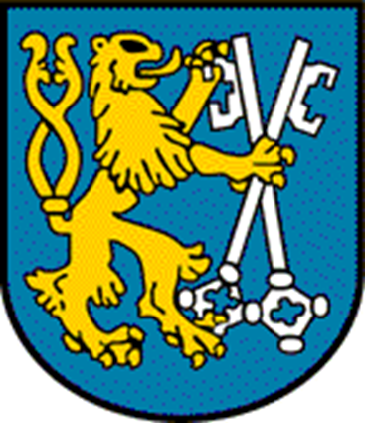

SPRAWOZDANIE Z REALIZACJI ZADAŃ
ZAWARTYCH W
STRATEGII ROZWOJU MIASTA LEGNICY
2015 – 2020 PLUS
ZA ROK 2020

Legnica, dnia 31.05.2021 r.
Legnica, dnia 29.05.2020 r.
.

WSTĘP
Strategia Rozwoju Miasta Legnicy 2015-2020 PLUS została przyjęta Uchwałą Nr L/515/14 Rady Miejskiej Legnicy z dnia 27 października 2014 r. oraz zaktualizowana Uchwałą Nr XLII/445/18 w dniu 29.01.2018 r. Jest to dokument kierunkowy, dążący do rozwoju Legnicy w średniookresowej perspektywie czasowej. Zawiera cele strategiczne oraz cele operacyjne, w które wpisano przedsięwzięcia. Zdefiniowana w dokumencie wizja i misja rozwoju miasta Legnicy opiera się na pięciu strategicznych celach, które są sobie równe pod względem ważności. Są to:
- Rozwój nowoczesnej gospodarki opartej na innowacjach oraz podnoszenie atrakcyjności inwestycyjnej Miasta,
- Wzrost znaczenia Legnicy jako regionalnego ośrodka edukacji, kultury, turystyki i sportu,
- Poprawa jakości i warunków życia Legniczan,
- Kształtowanie atrakcyjnej przestrzeni publicznej i zachowanie obiektów dziedzictwa kulturowego,
- Ochrona i kształtowanie środowiska przyrodniczego.
Realizację celów strategicznych wspomagają cele operacyjne:
- Modernizacja i rozbudowa układu transportu publicznego o znaczeniu regionalnym i ponadlokalnym,
- Rozbudowa i modernizacja infrastruktury technicznej dla istniejących i nowych terenów inwestycyjnych,
- Rozwój technologii oraz usług publicznych i komercyjnych świadczonych elektronicznie,
- Tworzenie „klimatu dla biznesu" - Legnica centrum konferencyjno-biznesowym,
- Dostosowanie oferty edukacyjnej do potrzeb rynku pracy,
- Implementacja nowoczesnych technologii w edukacji, służąca rozwojowi kompetencji cyfrowych dzieci i młodzieży,
- Rozbudowa oferty pozalekcyjnej i pozaszkolnej dla dzieci i młodzieży,
- Rozwój edukacji ustawicznej i innych form podnoszenia kwalifikacji dla osób pozostających na rynku pracy,
- Rozwój infrastruktury usług kultury, turystyki i sportu o znaczeniu ponadlokalnym,
- Kulturalna i sportowa aktywizacja dzieci i młodzieży, w tym szczególnie młodzieży akademickiej,
- Wykorzystanie technologii teleinformatycznych w rozwoju usług kultury i jej promocji,
- Wspieranie kultury i edukacji mniejszości narodowych jako ważnego elementu atrakcyjności miasta,
- Podniesienie jakości usług społecznych i ochrony zdrowia,
- Rozwój oferty i infrastruktury dla osób starszych,
- Zapewnienie bezpieczeństwa mieszkańcom i ich mieniu,
- Modernizacja wewnętrznego układu komunikacyjnego,
- Modernizacja i rozwój infrastruktury technicznej i zarządzania usługami komunalnymi,
- Rozwój przestrzeni publicznych sprzyjający aktywizacji lokalnych społeczności,
- Rewitalizacja obszarów zdegradowanych,
- Ochrona i adaptacja obiektów o wysokiej wartości architektonicznej i historycznej na potrzeby usług publicznych i rozwoju turystyki,
- Ochrona terenów cennych przyrodniczo i ich adaptacja na potrzeby edukacyjne oraz adaptacja zaniedbanych terenów zieleni na potrzeby rekreacji,
- Zintegrowanie i wzmocnienie systemów przeciwdziałania oraz ograniczania skutków powodzi i innych zjawisk ekstremalnych,
- Zwiększenie wykorzystania technologii efektywnych energetycznie i rozwiązań służących ograniczeniu emisji zanieczyszczeń i substancji szkodliwych, w tym CO₂,
- Kształtowanie świadomości ekologicznej mieszkańców,
- Rozwój infrastruktury dla gospodarki odpadami.
Realizacja przyjętej Strategii stanowi podstawę osiągnięcia zamierzonych celów. Proces ten podlega systematycznemu monitorowaniu w zakresie postępu realizacji zadań planowanych do wykonania w okresie obowiązywania Strategii. Sprawozdanie z wykonywanych działań sporządzane jest raz na rok. W 2020 roku opracowane sprawozdanie obejmuje okres od 01.01.2020 r. do 31.12.2020 r. Zostało opracowane w oparciu o materiały źródłowe wydziałów merytorycznych Urzędu Miasta Legnicy, jednostek organizacyjnych gminy oraz innych instytucji zewnętrznych wpisujących się w założenia rozwoju miasta określone w Strategii.
Zadania realizowane przez Gminę Legnica i jednostki organizacyjne znajdują odzwierciedlenie w dokumentach finansowych gminy, a mianowicie w budżecie miasta Legnicy i Wieloletniej Prognozie Finansowej oraz są zgodne z prowadzoną polityką zagospodarowania przestrzennego określoną w Studium Uwarunkowań i Kierunków Zagospodarowania Przestrzennego Gminy Legnica.
Zgodnie z zapisem Strategii organem recenzującym jest Zespół Zarządzający Strategią. Po przedstawieniu raportu Prezydentowi Miasta Legnicy i akceptacji przez Zespół Zarządzający oraz Radę Miejską, sprawozdanie zostanie opublikowane na stronie internetowej Urzędu Miasta Legnicy, umożliwiając w ten sposób zapoznanie się z jego treścią opinii publicznej.

ROZWÓJ NOWOCZESNEJ GOSPODARKI OPARTEJ NA INNOWACJACH ORAZ PODNOSZENIE ATRAKCYJNOŚCI INWESTYCYJNEJ MIASTA

Modernizacja i rozbudowa układu transportu publicznego o znaczeniu regionalnym i ponadlokalnym.

1.1.2. Budowa Zbiorczej Drogi Południowej w Legnicy - Etap III od al. Rzeczypospolitej do ul. Sikorskiego.

Kontynuowano prace projektowe. Uzgadniano trasę drogi z użytkownikami uzbrojenia oraz z PKP w zakresie budowy wiaduktu nad torami kolejowymi. Została opracowana dokumentacja projektowa. W dniu 06.08.2020 r. złożono wniosek o decyzję zezwolenia na realizację inwestycji drogowej (ZRID). Ogłoszono postępowanie o udzielenie zamówienia publicznego w trybie przetargu nieograniczonego na realizację robót budowlanych i na nadzór inwestorski. Otwarcie ofert zaplanowano na 2021 r.

1.1.6. Budowa brakującego fragmentu obwodnicy Legnicy w ciągu drogi krajowej nr 94.

W dniu 11.02.2020 roku została podpisana umowa pomiędzy Gminą Legnica a Generalną Dyrekcją Dróg Krajowych i Autostrad o wspólną realizację inwestycji pn.: ”Budowa brakującego fragmentu obwodnicy Legnicy w ciągu drogi krajowej nr 94”. Zadanie ma na celu utworzenie spójnego układu komunikacyjnego dróg A4, S3 i DK94 o znaczeniu krajowym i międzynarodowym, a także właściwe skomunikowanie zurbanizowanych i uprzemysłowionych terenów oraz wyeliminowanie ruchu tranzytowego z centrum miasta.
W wyniku przeprowadzonego przetargu nieograniczonego został wybrany wykonawca i podpisano umowę na opracowanie Studium Techniczno-Ekonomiczno-Środowiskowego z elementami Koncepcji Programowej wraz z uzyskaniem Decyzji o Środowiskowych Uwarunkowaniach oraz Programem Funkcjonalno-Użytkowym dla Obwodnicy Legnicy w ciągu drogi krajowej nr 94. Planowany termin wykonania dokumentacji to 30.06.2024 r. Dokumentacja projektowa będzie realizowana w podziale na dwa etapy:
- Etap I – obejmuje wykonanie Studium Techniczno-Ekonomiczno-Środowiskowego wraz z uzyskaniem Decyzji o Środowiskowych Uwarunkowaniach,
- Etap II – obejmuje wykonanie Koncepcji Programowej oraz wykonanie Programu Funkcjonalno-Użytkowego.

1.1.7. Przebudowa ulic: Bydgoskiej i Szczytnickiej w tym: Etap II ul. Szczytnicka obejmująca rozbudowę układu drogowego ul. Szczytnickiej w Legnicy na odcinku od ul. Bydgoskiej do ul. Pątnowskiej.

W dniu 23.12.2020 r. dokonano końcowego odbioru robót budowlanych. Zakres prac obejmował rozbudowę układu drogowego ul. Szczytnickiej na odcinku od ul. Bydgoskiej do ul. Pątnowskiej. Wykonane prace dotyczyły m.in.:
- branży drogowej, w tym:
  - wybudowano i przebudowano jezdnię, ciągi pieszo-rowerowe i ścieżki rowerowe oraz ścieki uliczne,
  - wybudowano dwie zatoki autobusowe, pętlę autobusową ze stanowiskiem do ważenia pojazdów,
  - zamontowano cztery wiaty przystankowe, stalowe bariery ochronne i balustrady oraz mury oporowe,
  - zagospodarowano pasy zieleni,
- kanalizacji deszczowej, w ramach której wyłożono rurociągi, wybudowano studnie i odwodnienie liniowe,
- usunięcia kolizji z siecią gazową i energetyczną oraz Netią i Orange,
- oświetlenia drogowego, w ramach którego zamontowano 83 słupy LED wraz z niezbędną infrastrukturą,
- sieci LEGMAN, w ramach której wykonano kanalizację techniczną i studnie kablowe.
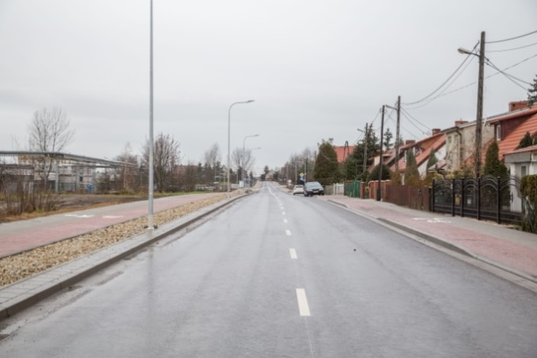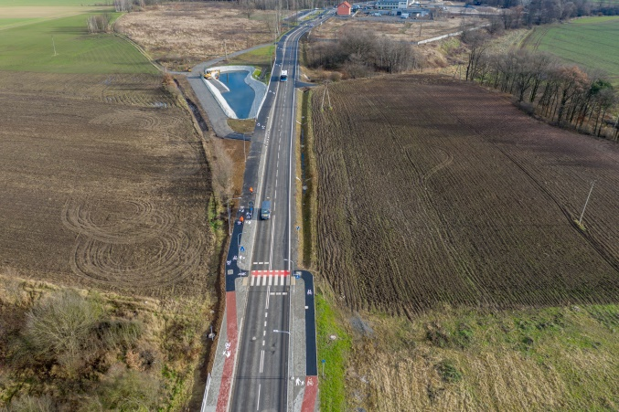
Ulica Szczytnicka

Na realizację zadania Gmina Legnica pozyskała środki z Funduszu Przeciwdziałania COVID-19 dla gmin i powiatów w ramach Rządowego Funduszu Inwestycji Lokalnych. Całkowita wartość zadania wyniosła 18 521 364,34 zł, z czego pozyskane środki to kwota 3 496 890,00 zł.

1.1.9. . Przebudowa ul. Leszczyńskiej wraz z mostem na Czarnej Wodzie w Legnicy.

W wyniku podpisanej w 2019 roku umowy kontynuowano prace dotyczące realizacji zadania. Zamontowano niezbędną infrastrukturę do sygnalizacji świetlnej zainstalowanej na skrzyżowaniu ul. Leszczyńskiej z ul. Prusa oraz uruchomiono ją. Natomiast prace dotyczące branży mostowej zostały przesunięte na 2021 rok, m.in. w związku z wydłużonymi procedurami uzyskania uzgodnień w zakresie usunięcia kolizji z sieciami teletechnicznymi Orange.

1.1.10. Przebudowa DK 94 w Legnicy ul. Pocztowa i ul. Piastowska.

W wyniku podpisanej w 2019 roku umowy realizowano prace projektowe podzielone na dwa etapy. Pierwszy obejmował projekt przebudowy ul. Pocztowej wraz ze skrzyżowaniem z ul. Libana oraz skrzyżowaniem z ul. Brama Głogowska. Natomiast II etap przewidywał wykonanie dokumentacji dla ul. Piastowskiej, na odcinku od skrzyżowania z ul. Brama Głogowska do skrzyżowania z ul. Senatorską. Prace projektowe dotyczące ul. Pocztowej zostały wykonane oraz złożono wniosek o udzielenie zgody na realizację inwestycji drogowej.
W związku z opóźnieniem w wydawaniu opinii i uzgodnień spowodowanym panującą sytuacją pandemiczną w kraju oraz zastrzeżeniami do przedłożonej koncepcji projektu złożonymi przez Wojewódzkiego Konserwatora Zabytków, termin zakończenia prac projektowych w zakresie drugiego odcinka został przesunięty na 2021 rok.

1.1.11. Budowa drogi powiatowej stanowiącej połączenie drogi realizowanej w ramach S3 z ul. Lotniczą w Legnicy.

W związku z koniecznością aktualizacji map i pracami projektowymi dotyczącymi uzgodnień trasy drogi z użytkownikami uzbrojenia oraz z PKP w zakresie przejazdu kolejowego, zakończenie prac przesunięto na 2021 rok. Ponadto zawarto umowę na przyłączenie do sieci elektroenergetycznej TAURON.

Rozbudowa i modernizacja infrastruktury technicznej dla istniejących i nowych terenów inwestycyjnych.

1.2.1. Uzbrojenie i budowa dróg w rejonie ul. Jaworzyńskiej - wschodnie otoczenie osiedla Sienkiewicza dla terenów produkcyjno – usługowych w Legnicy.

Zgodnie z Wieloletnią Prognozą Finansową miasta Legnicy realizację zadania inwestycyjnego pn. „Uzbrojenie i budowa dróg w rejonie ul. Jaworzyńskiej – wschodnie otoczenie osiedla Sienkiewicza dla terenów produkcyjno - usługowych w Legnicy” zaplanowano na lata 2024-2028.

1.2.2. Uzbrojenie i budowa dróg w rejonie ul. Jaworzyńskiej oraz obwodnicy południowo-zachodniej dla terenów produkcyjno - usługowych w Legnicy.

W wyniku podpisanej w 2019 r. umowy została wykonana dokumentacja dotycząca włączenia ul. Giełdowej (dawnej ul. Myśliwskiej) do ul. Zachodniej.
W listopadzie 2020 roku podpisano umowę na realizację robót budowlanych oraz nadzór inwestorski. Wykonano część prac związanych z warstwą z ulepszonego podłoża z gruntu stabilizowanego cementem, na podbudowie z kruszywa kamiennego i nawierzchnią z kostki betonowej. Ponadto ułożono sieć oświetleniową, kanał technologiczny i sieci deszczowe ze studniami rewizyjnymi i ulicznymi studzienkami ściekowymi. Zgodnie z Uchwałą Nr XXVI/332/20 Rady Miejskiej Legnicy z dnia 29 grudnia 2020 r. środki zaplanowane na realizację zadania zostały zdeponowane na rachunku dla środków niewygasających.
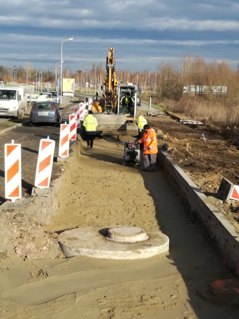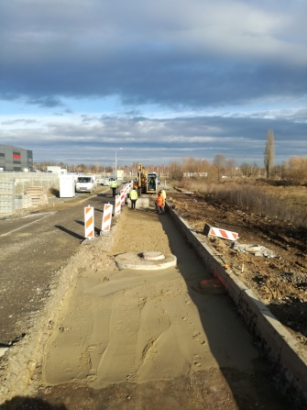
Ulica Giełdowa

1.2.4. Włączenie terenów produkcyjno-usługowych w rejonie ul. Jaworzyńskiej oraz obwodnicy południowo – zachodniej do ul. Zachodniej.

Postęp w realizacji zadania został opisany w 1.2.2. pn. „Uzbrojenie i budowa dróg w rejonie ul. Jaworzyńskiej oraz obwodnicy południowo-zachodniej dla terenów produkcyjno - usługowych w Legnicy”.

1.2.5. Budowa układu komunikacyjnego dla obszaru aktywności gospodarczej w rejonie ulic: Nasiennej, Hangarowej i Myrka w Legnicy.

W dniu 16.09.2020 roku podpisano umowy na roboty budowlane i nadzór inwestorski. Wykonana w 2020 roku część prac dotyczyła m.in. branży:
- drogowej, w tym:
  - wybudowano przejazd kolejowy, przepusty drogowe, zatoki, chodniki i ścieki uliczne,
  - ułożono obrzeża i krawężniki,
  - założono trawniki,
- kanalizacji deszczowej, w ramach której wybudowano kanały, studnie, studzienki ściekowe oraz umocniono skarpy i dno zbiorników,
- sieci LEGMAN, w ramach której wykonano kanalizację kablową i studnie,
- oświetleniowej, w ramach której zamontowano latarnie wraz z niezbędną infrastrukturą.
Zakończenie prac zaplanowano na 2022 rok.
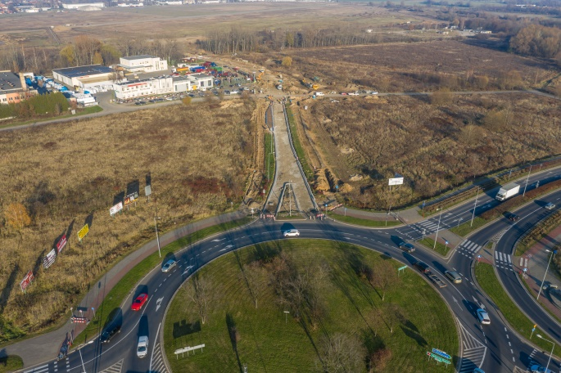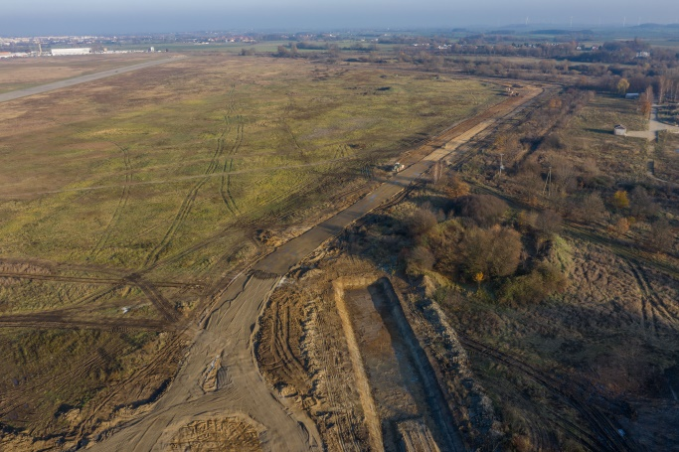
Ulica Nasienna Ulica Hangarowa

Ponadto dnia 26.10.2020 r. podpisano umowę na pełnienie nadzoru autorskiego oraz na wykonanie dokumentacji dla przebudowy części ul. Śmigłowcowej z planowanym terminem zakończenia prac w 2021 roku.

1.2.6. Uzbrojenie terenów inwestycyjnych, w tym pod zabudowę mieszkaniową.

W celu m.in. zapewnienia terenom inwestycyjnym bezpośredniego dostępu do dróg publicznych oraz realizując zapisy poszczególnych miejscowych planów zagospodarowania przestrzennego, Gmina Legnica nabyła w drodze umowy zamiany prawo własności działki na 115/1 obręb Domki.
Zadanie z zakresu uzbrojenia terenów inwestycyjnych realizowane było przez Legnickie Przedsiębiorstwo Wodociągów i Kanalizacji S.A. W 2020 roku m.in.:
- wykonano 67 przyłączy wodociągowych i 45 kanalizacyjnych,
- wybudowano 1 601 m.b. sieci wodociągowej i 1 544 m.b. kanalizacji sanitarnej,
- naprawiono metodą bezwykopkową wiele odcinków sieci wodociągowej i kanalizacyjnej.
Ponadto Spółka realizowała zadanie w ramach poszczególnych projektów, m.in. z zakresu infrastruktury drogowej, w tym:
- „Budowa sieci wodociągowej w ul. Radosnej w Legnicy”, gdzie wybudowano trzy odcinki sieci wodociągowej o łącznej długości 674,21 m.b. wraz z 34 przyłączami do posesji oraz zamontowano 3 hydranty przeciwpożarowe,
- „Wymiana sieci z rur azbestowych”, w ramach którego w ul. Cichej zlikwidowano 149,70 m.b. sieci azbestocementowej,
- „Uzbrojenie w sieć wodociągową wschodniego otoczenia osiedla Sienkiewicza w Legnicy (ul. Nasienna / Hangarowa; uzbrojenie terenów inwestycyjnych byłego lotniska)”. W ramach zadania wybudowano sieć wodociągową o długości 619,43 m.b.

Rozwój technologii oraz usług publicznych i komercyjnych świadczonych elektronicznie.

    - Budowa Miejskiej Sieci Teleinformatycznej LEGMAN.

Zadanie realizuje cele projektu pn. „Budowa Miejskiej Szerokopasmowej i Bezpiecznej Sieci Teleinformatycznej LEGMAN w Legnicy” oraz Strategii informatyzacji Gminy Legnica na lata 2016 – 2021.
W 2020 roku realizowano projekt pn. „Publiczny Internet dla Każdego - rozbudowa sieci WiFi w Gminie Legnica” w ramach Programu Operacyjnego Polska Cyfrowa na lata 2014-2020, Oś Priorytetowa I Powszechny dostęp do szybkiego internetu; Działanie 1.1 Wyeliminowanie terytorialnych różnic w możliwości dostępu do szerokopasmowego internetu o wysokich przepustowościach, organizowanego przez Centrum Projektów Polska Cyfrowa. W ramach projektu Gmina Legnica otrzymała refundację 100% kosztów zakupu i montażu 24 bezprzewodowych punktów dostępu do bezpłatnego szerokopasmowego internetu w miejscach publicznych. Zamontowano 18 zewnętrznych punktów dostępowych, w tym: 12 w tablicach DIP i 6 w okolicy budynków użyteczności publicznej oraz 6 w budynkach użyteczność publicznej na terenie Miasta Legnicy. Wartość zadania i jednocześnie wartość dofinansowania wyniosła 64 368,00 zł. Dodatkowo we własnym zakresie udostępniono kolejne 3 hot-spoty zlokalizowane w Parku Miejskim. Tym samym w roku 2020 zwiększono do 71 liczbę punktów darmowego dostępu do internetu, świadczonego przez Gminę Legnica dla mieszkańców i turystów.
Wraz z realizacją cyklicznej konserwacji hot-spotów, wykonano pomiary i opracowano raport o możliwościach podłączenia przedszkoli publicznych do sieci LEGMAN za pomocą łączy radiowych, zastępując dotychczasowych komercyjnych dostawców usług dostępu do Internetu. W wyniku analiz wytypowano 5 placówek, do przyłączenia do sieci LEGMAN. Realizację zaplanowano na 2021 rok.
Zabezpieczano na bieżąco prawidłowe działanie infrastruktury sieci LEGMAN, w tym m.in. ciągłość pracy urządzeń aktywnych, 71 hot-spotów miejskich, w tym 61 zlokalizowanych w przestrzeni publicznej oraz 10 zlokalizowanych w autobusach komunikacji miejskiej.
Zapewniano ciągłość usługi dostępu do Internetu dla łącza głównego i zapasowego na potrzeby Urzędu Miasta oraz jednostek gminy korzystających z sieci LEGMAN.
Bieżąco prowadzono prace w zakresie aktualizacji dokumentacji związanej z projektem LEGMAN, związanej z przyłączeniami jednostek Gminy za pośrednictwem sieci radiowej i światłowodowej, a także w zakresie paszportyzacji sieci. Udostępniona na stronie www.legman.pl mapa sieci LEGMAN była systematycznie aktualizowana.
Przeprowadzano bieżące uzgodnienia prac projektowych i budowlanych na odcinkach sieci LEGMAN, realizowanych jako element innych inwestycji miejskich, w zakresie części doziemnej, w tym: Zbiorczej Drogi Południowej - etap III, obwodnicy DK 94, ul. Spółdzielczej, ul. Pocztowej czy ul. Leszczyńskiej. Analizowano i sprawdzano także prace i projekty pod kątem możliwości osiągnięcia przy ich realizacji celów projektu oraz jak najlepszego wykorzystania sieci w zakresie części radiowej i doziemnej.
Infrastrukturę teletechniczną doziemnej sieci LEGMAN wykonywano w trakcie realizacji projektów drogowych prowadzonych przez Gminę Legnica. W 2020 roku rozbudowano sieć w ramach budowy czy przebudowy:
- ulic Bydgoskiej i Szczytnickiej, gdzie wykonano kanalizację teletechniczną o długości 2 110 m,
- układu komunikacyjnego dla obszaru aktywności gospodarczej w rejonie ulic: Nasiennej, Hangarowej i Myrka w Legnicy, gdzie wykonano kanalizację teletechniczną o długości 810 m.
Realizacja projektu LEGMAN w pełnym zakresie uzależniona jest od pozyskania środków zewnętrznych, jednakże elementy projektu, w tym rozbudowa infrastruktury teletechnicznej, realizowane są w ramach projektów inwestycji infrastrukturalnych, takich jak monitoring miejski, zintegrowany system zarządzania ruchem i transportem publicznym czy remont dróg. Elementy projektu wykonywane były także w związku z realizowanymi zadaniami wynikającymi z bieżących potrzeb urzędu i jednostek gminy.

Tworzenie "klimatu dla biznesu" – Legnica centrum konferencyjno-biznesowym.

    - Organizacja i udział w spotkaniach, konferencjach, targach, w tym współpraca przedstawicieli firm oraz pracodawców w regionie oraz na terenie kraju.

Podobnie jak w poprzednich latach, przedstawiciele Gminy Legnica zorganizowali oraz uczestniczyli w licznych spotkaniach, konferencjach i różnego rodzaju wydarzeniach, które miały na celu integrację środowiska związanego z biznesem. Jednakże od marca 2020 roku, ze względu na wybuch epidemii koronawirusa, organizacja i udział w różnego rodzaju wydarzeniach w tradycyjnej formie był mocno ograniczony. Dlatego wiele z nich zostało przeniesionych do internetu.
Związek Pracodawców Polska Miedź zorganizował konferencję pn. „Scenariusze przyszłości w biznesie”, dzięki której przedstawiciele dużych i małych firm oraz jednostek samorządu terytorialnego pozyskali wiedzę o nowoczesnych instrumentach zarządczych, wymienili się dobrymi praktykami oraz przykładami z wdrażania zarządzania zmianą.
W listopadzie 2020 r. zostało zorganizowane online V Międzynarodowe Forum Inwestycyjne. Celem wydarzenia była pomoc w nawiązywaniu kontaktów między przedsiębiorcami z Polski i zagranicy m.in. Francji, Ukrainy, Białorusi, Włoch, USA, jak również zacieśnienie więzi między gospodarkami i zachęcenie polskich przedsiębiorców do aktywniejszych działań na rynku innych krajów.
Związek Pracodawców Polska Miedź zorganizował wideokonferencję pn. „Zielone Zagłębie Miedziowe – Odnawialne Źródła Energii (Fotowoltaika)”. Spotkanie miało na celu dostarczenie wiedzy na temat obecnych i przyszłych rozwiązań organizacyjnych, prawnych oraz finansowych dla przedsiębiorców oraz jednostek samorządu terytorialnego z zakresu odnawialnych źródeł energii, ze szczególnym uwzględnieniem fotowoltaiki.
Gmina Legnica współpracowała nie tylko z przedstawicielami świata biznesu, ale również współdziałała z przedstawicielami gmin i powiatów Legnicko-Głogowskiego Obszaru Funkcjonalnego. Mając na uwadze podjęcie wspólnych działań na rzecz ustanowienia partnerstwa pogłębiającego współpracę i integrację terytorialną w celu zoptymalizowania wykorzystania szans i potencjałów rozwojowych w okresie programowania budżetu Unii Europejskiej na lata 2021-2027 w styczniu została podpisana Deklaracja zawiązania współpracy gmin i powiatów Legnicko-Głogowskiego Obszaru Funkcjonalnego. Na Lidera przedsięwzięcia wybrano Gminę Legnica. Mając na uwadze powyższe 4 grudnia 2020 roku 29 gmin i 3 powiaty podpisały Porozumienie w sprawie warunków współpracy i zasad partycypacji w kosztach opracowania Strategii Zintegrowanych Inwestycji Terytorialnych Legnicko-Głogowskiego Obszaru Funkcjonalnego na lata 2021-2027 oraz instytucjonalizacji współdziałania powiatów i gmin. W wyniku przeprowadzonego wspólnego zamówienia publicznego w trybie przetargu nieograniczonego został wyłoniony wykonawca opracowania „Strategii Zintegrowanych Inwestycji Terytorialnych Legnicko-Głogowskiego Obszaru Funkcjonalnego na lata 2021-2027”, stanowiącej plan działań ZIT LGOF. Zakończenie prac nad dokumentem zaplanowano na 2021 rok.
W lutym 2020 roku zainteresowani uczniowie i nauczyciele szkół powiatu legnickiego i miasta Legnicy uczestniczyli w XI Legnickich Prezentacjach Edukacyjnych, zorganizowanych w Państwowej Wyższej Szkole Zawodowej w Legnicy. Ich celem było przedstawienie możliwości związanych z wyborem dalszego kierunku kształcenia. Zaprezentowane zostały oferty edukacyjne legnickich i chojnowskich szkół ponadpodstawowych, dolnośląskich uczelni wyższych a także instytucji edukacyjno-szkoleniowych. Uczniowie, którzy mieli trudności z podjęciem decyzji związanej z dalszą edukacją, mogli poznać wszystkie aspekty związane z rekrutacją do szkół ponadpodstawowych i uczelni wyższych w roku 2020.
Przy współpracy z KGHM Polska Miedź S. A. przeprowadzono cykl bezpłatnych szkoleń dla rodziców, nauczycieli i wychowawców z Legnicy pn. "Legnicka Szkoła dla Rodziców i Wychowawców". Celem tego ogólnopolskiego programu była ochrona dzieci przed ryzykownymi i problemowymi zachowaniami, poprzez wzmacnianie podstawowych czynników chroniących, jakimi są silne więzi emocjonalne z rodzicami.
W ramach telekonferencji zorganizowanej przez przedstawicieli Związku Powiatów Polskich oraz Związku Miast Polskich omawiano kwestie dotyczące realizacji programu "Rozwój lokalny" w sytuacji stanu epidemii, a także mówiono o pracach nad tarczą antykryzysową oraz bieżących problemach miast. W ramach realizowanego wspólnie z Ministerstwem Funduszy i Polityki Regionalnej programu „Rozwój lokalny” Związek Miast Polskich zorganizował telekonferencję z udziałem prezydentów i burmistrzów 54 miast uczestniczących w II etapie projektu z udziałem środków norweskich. Rozpoczęto także cykl Seminariów Forum Rozwoju Lokalnego, w których udział brali przedstawiciele Urzędu Miasta Legnicy. Tematyka dotyczyła m.in. sfery: społecznej, gospodarczej i środowiskowej.
W Legnicy przy klubie MKS Miedź Legnica S.A. kolejny rok rozwijał się Klub Biznesu skupiający firmy z różnych branż. Gmina Legnica wspierała organizacyjnie działalność Klubu i pomagała w tworzeniu właściwego klimatu dla tego przedsięwzięcia. Jego celem była aktywizacja przedsiębiorców związanych z regionem. Inicjatywa stwarzała warunki do nawiązywania kontaktów biznesowych, które pomagały i wspierały lokalną gospodarkę. W dobie pandemii Klub wypracował nową formułę biznesowych spotkań on-line, ale też rozwiązania pozwalające na rozwój klubu oraz partnerów i sponsorów, jak np. ligowa aplikacja.

    - Promocja Legnicy jako miasta przyjaznego dla przedsiębiorcy oraz promocja Smart City.

Jednym z filarów Smart City jest element SMART Ekonomia, rozumiany jako nieustanne zwiększanie konkurencyjności miasta poprzez: łączenie sił władz samorządowych, mieszkańców i przedsiębiorców tak, by wspólnie czerpać korzyści ze Smart City. Do promocji tych działań wykorzystywane były media społecznościowe (Twitter, Facebook, Instragram) oraz lokalne media.
W codziennej komunikacji, przy użyciu serwisów prasowych, stron www i mediów przedstawiano nowoczesne rozwiązania, a także ich symbiozę z istniejącą już infrastrukturą. Podejmowano przedsięwzięcia w postaci konferencji, wystąpień w sprawach społecznie ważnych. Promowane były przedsięwzięcia dotyczące realizacji systemu współpracy pomiędzy Legnicą a ościennymi gminami (spotkania subregionalne). Promowano działania w zakresie odpowiedzialności przedsiębiorstw oraz ich wpływu na społeczeństwo (rola mentora dla małych, lokalnych firm).
W związku z epidemią wirusa COVID-19 w medialnych środkach przekazu Urzędu Miasta eksponowano wszystkie najważniejsze informacje dotyczące różnych form pomocy i ulg, jakie właściciele firm mogli otrzymać zarówno od miasta, jak i od rządu. W marcu rozpoczęto wdrażanie legnickiego pakietu pomocowego pn. „Oddech dla przedsiębiorców”, w ramach którego przedsiębiorcy mogli składać wnioski o przyznanie ulg. Natomiast na mocy Uchwały Nr XVIII/251/20 Rady Miejskiej Legnicy z dnia 27 kwietnia 2020 r. zwolniono z podatku od nieruchomości grunty, budynki i budowle związane z prowadzeniem działalności gospodarczej, wskazanym grupom przedsiębiorców, których płynność finansowa uległa pogorszeniu w związku z ponoszeniem negatywnych konsekwencji ekonomicznych z powodu COVID-19. Dodatkowa forma pomocy została określona w Uchwale Nr XIX/265/20 Rady Miejskiej Legnicy z dnia 25 maja 2020 r. zmieniającej wysokości stawek opłaty za zajęcie pasa drogowego. Nowy dokument wprowadził czasowe obniżenie do 1 grosza wysokości opłaty za zajęcie pasa drogowego na letnie i zimowe ogródki usytuowane przed punktami gastronomicznymi.
Prezydent Legnicy zainicjował #takeawaychallenge, akcję polegającą na zamówieniu dania na wynos w legnickiej restauracji. Akcja miała na celu wspieranie przedsiębiorców branży gastronomicznej w sytuacji, kiedy ze względów epidemicznych ich restauracja została zamknięta dla klientów. Przygotowano stronę internetową z wykazem punktów gastronomicznych w mieście, które przygotowywały posiłki na wynos - jedzenienawynos.legnica.eu. Akcję wsparto kampanią outdoorową - na przystankach MPK.

WZROST ZNACZENIA LEGNICY JAKO REGIONALNEGO OŚRODKA EDUKACJI, KULTURY, TURYSTYKI I SPORTU

Dostosowanie oferty edukacyjnej do potrzeb rynku pracy.

2.1.1. Przebudowa i przystosowanie obiektu szkolnego przy ul. Mazowieckiej 3 na potrzeby Zespołu Placówek Specjalnych w Legnicy.

W czerwcu 2020 roku dokonano odbioru etapu II i III zadania. Zakres odebranych prac obejmował: przebudowę i przystosowanie segmentu A i części segmentu B, łącznika do segmentu D oraz części prac w segmencie D o łącznej powierzchni zabudowy 1 202,68 m² i powierzchni użytkowej 4 341,64 m². Wykonano roboty: rozbiórkowe, żelbetowe, murarskie, ociepleniowe i dociepleniowe, dekarskie, tynkarskie, malarskie, posadzkarskie, w zakresie wymiany stolarki okiennej i drzwiowej, instalacji sanitarnej i wodociągowej oraz wewnętrznej kanalizacji sanitarnej, instalacji: centralnego ogrzewania, wentylacji grawitacyjnej i hybrydowej, elektrycznej wewnętrznej, niskoprądowej - komputerowej, przeciwpożarowej i systemu alarmowego oraz zagospodarowano teren w zakresie wybrukowania placu wejściowego. W ramach zadania wykonano pomieszczenia edukacyjne, w tym 26 sal lekcyjnych/pracowni, zespół pomieszczeń żywieniowych wraz z wyposażeniem kuchni i pomieszczenia administracyjne oraz zaplecze techniczno-gospodarcze wraz z szatniami uczniowskimi.
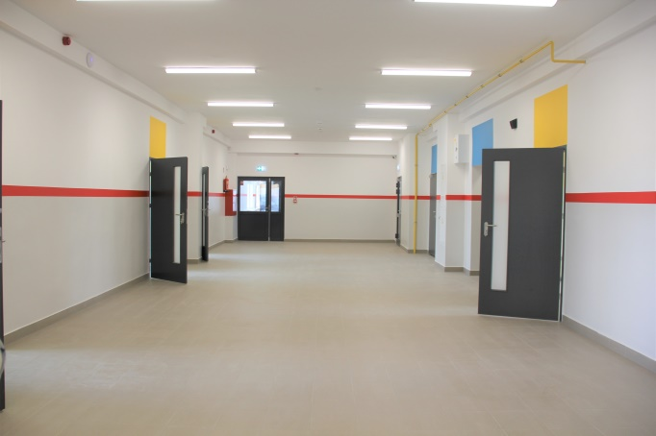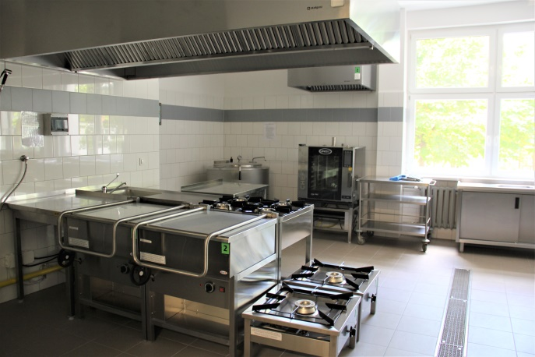
Zespół Placówek Specjalnych przy ul. Mazowieckiej 3

W wyniku przeprowadzonego przetargu nieograniczonego, wyłoniono wykonawcę oraz zawarto umowę na realizację etapu IV zadania. Odbioru zrealizowanych robót dokonano w dniu 28.07.2020 r. Zakres prac obejmował przebudowę i przystosowanie segmentu D i łącznika do sali gimnastycznej o łącznej powierzchni zabudowy 641,24 m² i powierzchni użytkowej 1 487,61 m², w tym wykonano roboty: dociepleniowe, dekarskie, tynkarskie, malarskie, posadzkarskie, w zakresie wymiany stolarki okiennej i drzwiowej, instalacji sanitarno – wodociągowej i wewnętrznej kanalizacji sanitarnej, instalacji centralnego ogrzewania, wentylacji grawitacyjnej i hybrydowej, elektrycznej wewnętrznej, niskoprądowej - komputerowej, przeciwpożarowej oraz zainstalowano system alarmowy i antenowy. W ramach zadania wykonano pomieszczenia edukacyjne, w tym: 15 sal lekcyjnych/pracowni oraz zaplecze techniczno-gospodarcze.
W wyniku przeprowadzonego przetargu nieograniczonego w dniu 16.11.2020 r. zawarto umowę na realizację etapu V zadania, który obejmuje przebudowę budynku sali gimnastycznej na potrzeby Zespołu Placówek Specjalnych. Termin zakończenia prac budowlanych zaplanowano w 2021 roku. Zakres planowanych robót obejmuje: prace elewacyjne, dociepleniowe, wymianę stolarki okiennej i prace dekarskie na dachu nad salą gimnastyczną.
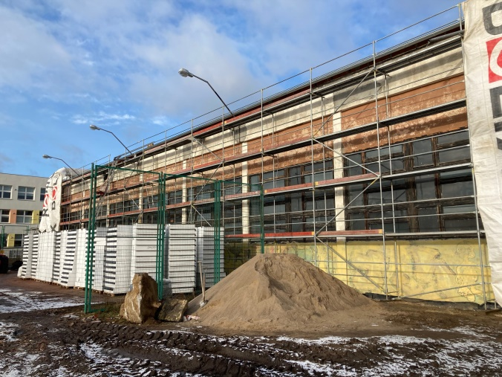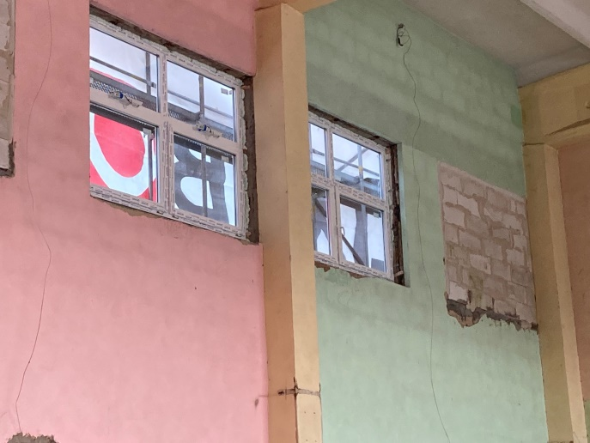
Sala gimnastyczna przy Zespole Placówek Specjalnych

W grudniu 2020 r. rozstrzygnięto postepowanie o udzielenie zamówienia publicznego na dostawę wyposażenia Zespołu Placówek Specjalnych obejmującego etapy II-V. Podpisano umowę na dostawę mebli, sprzętu porządkowego, wyposażenia kuchni i sprzętu RTV/AGD z planowanym terminem zakończenia dostaw w 2021 roku.

2.1.2. Wspieranie i rozwój doradztwa zawodowego na wszystkich etapach edukacyjnych.

W 2020 roku funkcjonował program zewnętrznego wsparcia szkół i placówek w zakresie doradztwa zawodowego pn. Legnicka Szkoła Doradztwa Edukacyjno - Zawodowego. Celem nadrzędnym programu było kształtowanie wśród młodych ludzi i ich rodziców postawy świadomego wyboru kierunku dalszego kształcenia. W kontekście dynamicznie rozwijającego się rynku pracy szczególny nacisk położono na zachęcenie młodzieży do wyboru szkolnictwa zawodowego. Program obejmował wsparciem również doradców zawodowych, pedagogów szkolnych oraz szkolnych liderów doradztwa edukacyjno-zawodowego.
W związku z sytuacją epidemiczną w 2020 r. działania szkół ponadpodstawowych w zakresie promocji szkolnictwa zawodowego wśród przyszłych kandydatów ograniczyły się w dużej mierze do publikacji oferty kształcenia na stronach internetowych. Szkolni doradcy zawodowi realizowali swoje zadania w oparciu o programy nauczania w wymiarze 10 godzin rocznie w VII i VIII klasach szkół podstawowych oraz 10 godzin w całym cyklu kształcenia w szkołach ponadpodstawowych.
Ponadto wsparcia rodzicom, uczniom, pedagogom oraz doradcom zawodowym udzielali specjaliści z Centrum Pomocy Psychologiczno-Pedagogicznej i Doskonalenia Nauczycieli. W 2020 r. przeprowadzono 116 badań diagnostycznych związanych z wyborem kierunku kształcenia i zawodu oraz planowaniem kształcenia i kariery zawodowej. Z indywidualnych porad oraz z zajęć grupowych skorzystało ponad 200 uczniów. W okresie pandemii pomoc psychologiczno-pedagogiczna, w tym poradnictwo zawodowe, poza 2 miesięczną przerwą w okresie marzec-kwiecień była udzielana stacjonarnie na terenie placówki z zachowaniem reżimu sanitarnego oraz zdalnie poprzez zakładkę e-wsparcie na Miejskiej Platformie Edukacyjnej.
Oferta szkół ponadpodstawowych na kolejny rok szkolny była corocznie publikowana w Informatorze, który udostępniano na stronie internetowej Urzędu Miasta. Ponadto przesyłano go do wszystkich legnickich szkół oraz do gmin ościennych.
W ramach doskonalenia zawodowego nauczycieli dofinansowywano rożne formy kształcenia, w tym studia podyplomowe nadające kwalifikacje do prowadzenia zajęć z doradztwa zawodowego.
Podejmowane działania ukierunkowane na podniesienie prestiżu edukacji zawodowej wśród młodych ludzi, przyczyniły się do wyboru tej ścieżki edukacyjnej przez ponad 50% populacji uczniów szkół ponadpodstawowych w Legnicy.

2.1.3. Współpraca szkół zawodowych z pracodawcami w zakresie ustalania kierunków kształcenia.

Szkoły prowadziły systematyczną współpracę z pracodawcami w celu ustalania nowych kierunków kształcenia zawodowego oraz organizacji zajęć praktycznych i praktyk zawodowych. W 2020 roku współpracowano z przeszło 210 pracodawcami. Oferta proponowanych w rekrutacji zawodów była systematycznie aktualizowana i wzbogacana o nowe, ujęte w klasyfikacji szkolnictwa branżowego. Od września 2020 r. szkoły zawodowe kształciły łącznie ponad 2 800 uczniów w 50 zawodach, w tym 31 w technikach i 19 w branżowych szkołach I stopnia.
Pracodawcy i specjaliści zawodowi coraz liczniej uczestniczyli w procesie opracowania programów oraz w kształceniu uczniów szkół zawodowych. W systemie legnickiej oświaty zawodowej zatrudniano branżowych specjalistów do nauczania przedmiotów zawodowych. W technikach i branżowych szkołach I stopnia funkcjonowały oddziały łączące 2 lub nawet 3 specjalności zawodowe. Takie rozwiązanie organizacyjne sprzyjało utrzymaniu różnorodności oferty kształcenia zawodowego oraz umożliwiało wprowadzenie nowego lub kontynuację kierunku w sytuacji naboru częściowego w danym zawodzie.
Na ścisłej współpracy z pracodawcami opierał się również system kształcenia młodocianych pracowników, którzy zdobywają kwalifikacje na poziomie branżowej szkoły I stopnia (CKZiU). Młodociany na podstawie umowy o pracę zawartej z rzemieślnikiem lub z osobą niebędącą rzemieślnikiem przez 2 - 3 dni w tygodniu odbywa kształcenie praktyczne. Natomiast kształcenie ogólnokształcące i teoretyczne realizowane jest w systemie klasowym. Pracodawcy, na wniosek złożony w terminie 3 miesięcy od ukończenia przez młodocianego pracownika nauki zawodu lub przyuczenia do wykonywania określonej pracy, otrzymują dofinansowanie kosztów kształcenia młodocianych pracowników. Za wyszkolenie w 2020 r. 24 młodocianych pracowników wypłacono pracodawcom kwotę 139 719,50 zł.
Inna forma współpracy szkół z lokalnymi pracodawcami dotyczyła funkcjonowania tzw. klas patronackich. Firmy oferowały uczniom kształcącym się w poszukiwanych zawodach: stypendia, ubezpieczenie, praktyki zawodowe i wycieczki zawodoznawcze. Dodatkowo przedsiębiorcy wzbogacali wyposażenie specjalistycznych pracowni szkolnych. W roku szkolnym 2019/20 do grona patronackich firm dołączyły:
- Mercedes-Benz Manufacturing Poland,
- Wezi- tech Sp. z o.o.,
- KGHM ZANAM S.A.,
- Pol – Miedź Trans Koleje Dolnośląskie Sp. z o.o.,
- Colas Rail Polska Sp. z o.o.,
- NetCable Sp. z o.o.,
- Viesmann Sp. z o.o.
W programie KGHM Polska Miedź S.A. „Kompetentni w branży górniczo-hutniczej. KGHM - kluczowy partner w kształceniu zawodowym” od 2018 r. uczestniczyli uczniowie Zespołu Szkół Technicznych i Ogólnokształcących, kształceni w zawodzie: technik przemysłu metalurgicznego/technik hutnik, a od 2020 r. dołączyli uczniowie Zespołu Szkół Elektryczno-Mechanicznych w Legnicy kształceni w zawodzie technik elektryk i technik elektronik.
Na koniec 2020 r. łącznie 14 firm obejmowało opieką uczniów z 5 szkół zawodowych (Technikum Nr 5 w Zespole Szkół Elektryczno-Mechanicznych, Technikum Nr 3 i Branżowa Szkoła I stopnia Nr 4 w Zespole Szkół Technicznych i Ogólnokształcących im. H. Pobożnego, Technikum Samochodowe i Branżowa Szkoła I stopnia Nr 2 w Zespole Szkół Samochodowych).

2.1.4. Promocja inteligentnego miasta jako ponadregionalnego ośrodka edukacji zawodowej dopasowanej do potrzeb rynku pracy.

Na stronie internetowej Miasta oraz w witrynach internetowych legnickich szkół systematycznie publikowano informacje o ważnych wydarzeniach związanych z podejmowanymi przez szkoły zawodowe inicjatywami w zakresie współpracy z pracodawcami. Informowano o osiągnięciach uczniów w konkursach zawodowych oraz zagranicznych stażach zawodowych. Legnickie szkoły promowały swoją ofertę na targach edukacyjnych m. in. podczas prezentacji edukacyjnych w PWSZ w Legnicy.
W Legnicy funkcjonowało 6 techników, 6 szkół branżowych I stopnia, w tym 1 specjalna dla uczniów z niepełnosprawnością intelektualną w stopniu lekkim oraz 5 szkół policealnych. Oferta kształcenia zawodowego, zarówno dla młodzieży jak i dorosłych, podlegała corocznej analizie. Modyfikowano ją i dostosowywano do potrzeb rynku pracy, a w razie takiej potrzeby wprowadzano nowe zawody. W 2019/2020 roku uczniowie kształcili się w 50 zawodach, w tym 30 na poziomie technikum i 20 w szkołach branżowych I stopnia. Różnorodna oferta edukacyjna szkolnictwa zawodowego przyciągała w coraz większym stopniu również uczniów spoza Legnicy. We wrześniu 2020 r. ta grupa stanowiła 47,29 % ogółu uczniów szkół zawodowych i wzrosła w stosunku do analogicznego okresu roku poprzedniego o 4,41%. Dane te potwierdzają rosnące zainteresowanie szkolnictwem zawodowym młodzieży z ościennych gmin. Wybór edukacji zawodowej umożliwiał im zdobycie kwalifikacji i doświadczenia w poszukiwanych na rynku pracy zawodach. Legnickie szkoły zawodowe organizowały praktyki zawodowe.
Centrum Kształcenia Zawodowego i Ustawicznego oferowało możliwość zdobycia uzupełniającej wiedzy. Prowadzone były kwalifikacyjne kursy zawodowe. Ta forma kształcenia ustawicznego adresowana była do osób dorosłych, które pragnęły zdobyć zawód lub podnieść swoje kwalifikacje. Kształcenie praktyczne odbywało się w szkolnych pracowniach zawodowych oraz u pracodawców.
Miasto podejmowało działania zmierzające do promocji szkolnictwa zawodowego wśród młodzieży i rodziców oraz lokalnych pracodawców. W tym celu wnioskowano o dofinansowanie ze środków unijnych samodzielnie opracowanych projektów edukacyjnych. We wrześniu 2020 roku Gmina Legnica podpisała umowę partnerską z Województwem Dolnośląskim na realizację kolejnego projektu przygotowanego dla szkół zawodowych pn. „Wsparcie Kształcenia Zawodowego – Poprawa Efektów” w ramach RPO WD 2014 – 2020. W projekcie udział brali uczniowie 6 legnickich szkół zawodowych (ZSE, ZSEM, ZSS, ZSB, CKZiU, ZSTiO). W ramach projektu edukacyjnego zaplanowano płatne staże zawodowe u pracodawców dla 180 uczniów, przeprowadzenie 1 800 godzin zajęć pozalekcyjnych praktycznych i teoretycznych z przedmiotów zawodowych, organizację próbnych egzaminów potwierdzających kwalifikacje zawodowe oraz zakup środków i narzędzi niezbędnych do przeprowadzania egzaminów. Z uwagi na sytuacją epidemiczną ustalony został nowy okres realizacji projektu od 22.09.2020 r. do 31.10.2023 r. W 2020 r. 71 uczniów uczestniczyło w 163 godzinach dodatkowych zajęć z przedmiotów zawodowych, prowadzonych zdalnie i stacjonarnie oraz rozpoczęła się również realizacja staży u pracodawców. Wartość projektu dla Gminy Legnica wyniosła 342 000,00 zł, z czego dofinansowanie stanowiło 171 225,00 zł.
Gmina Legnica podejmowała szereg inicjatyw na rzecz rozwoju szkolnictwa zawodowego w powiazaniu z rynkiem pracy. Podpisywano listy intencyjne i porozumienia o współpracy szkół zawodowych z pracodawcami, w tym z: Mercedes-Benz Manufacturing Poland, KGHM Polska Miedź S.A. Huta Miedzi Legnica, Wezi-Tec Sp. z o.o. w Legnicy, Koleje Dolnośląskie S.A, Colas Rail Polska Sp. z o.o., NetCable Sp. z o.o., Viesmann Sp. z o.o, KGHM ZANAM S.A. W ramach umów firmy uczestniczyły w procesie kształcenia uczniów, nagradzały stypendiami najlepszych uczniów, zapewniały im miejsce praktyk, a także składały oferty zatrudnienia po ukończeniu szkoły.

Implementacja nowoczesnych technologii w edukacji, służąca rozwojowi kompetencji cyfrowych dzieci i młodzieży.

2.2.1. Informatyzacja szkół i placówek oświatowych.

W przedszkolach, szkołach i placówkach oświatowych funkcjonowało 2 776 stanowisk komputerowych, w tym 920 w 47 pracowniach komputerowych, 1 194 w salach przedmiotowych, 106 w bibliotekach, czytelniach i centrach multimedialnych, a w świetlicach było ich 41. Ponadto w pokojach nauczycielskich zainstalowanych było 56 komputerów, w gabinetach specjalistycznych szkół i w Centrum Pomocy Psychologiczno-Pedagogicznej i Doskonalenia Nauczycieli w Legnicy były 103 jednostki cyfrowe, natomiast 356 było użytkowanych przez kierownictwo i administrację szkolną.
Szkoły sukcesywnie były wyposażane w programy edukacyjne i komputery, natomiast zużyty i przestarzały sprzęt był wycofywany z użytku. Wszystkie placówki posiadały witryny www i pocztę e-mail. We wszystkich szkołach funkcjonował dziennik elektroniczny.

Liczba komputerów w szkołach i placówkach.
2018 r. | 2019 r. | 2020 r.
2 732 | 2 751 | 2 776
źródło: dane własne Urzędu Miasta Legnicy, Wydział Oświaty, Kultury i Sportu.

2.2.2. Informatyzacja procesu dydaktycznego oraz systemu egzaminów zawodowych w ramach doposażania szkół zawodowych.

Gmina Legnica wspierała informatyzację szkolnictwa zawodowego i stwarzała warunki do realizacji procesu dydaktycznego i przeprowadzania egzaminów zawodowych z wykorzystaniem systemów informatycznych. Na ten cel przeznaczano środki własne oraz pozyskiwano fundusze zewnętrzne, dzięki czemu szkoły zawodowe dysponowały odpowiednią bazą dydaktyczną do kształcenia praktycznego i teoretycznego. Od roku szkolnego 2020/21 został wprowadzony systemem informatyczny obsługi egzaminów potwierdzających kwalifikacje zawodowe (SIOEPKZ). Było to obowiązkowe narzędzie informatyczne obsługujące egzaminy zawodowe. Natomiast do realizacji zajęć praktycznych wykorzystywano również bazę warsztatową i pracownie Centrum Kształcenia Zawodowego i Ustawicznego.
W związku z wprowadzeniem nauczania zdalnego, Gmina Legnica aplikowała o środki z rządowych programów na zakup laptopów. Z programów: „Zdalna szkoła” i „Zdalna szkoła +” zakupionych zostało łącznie 105 laptopów do 23 szkół na wartość 254 940,03 zł. Pozyskane środki w całości sfinansowały zakup sprzętu. Z kolei z programu „Aktywna tablica” zakupione zostały 42 laptopy do 6 szkół ponadpodstawowych na ogólną wartość 117 516,03 zł, z czego wkład własny Gminy Legnica wyniósł 33 516,03 zł. Natomiast do szkół zawodowych w ramach tych 3 programów w 2020 r trafiło łącznie 69 komputerów przenośnych. Doposażenie tego typu szkół w komputery znacząco wspomoże proces przeprowadzania egzaminów zawodowych w formie elektronicznej.

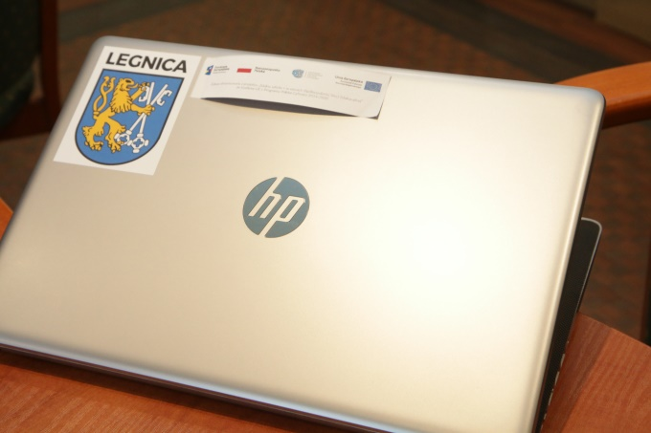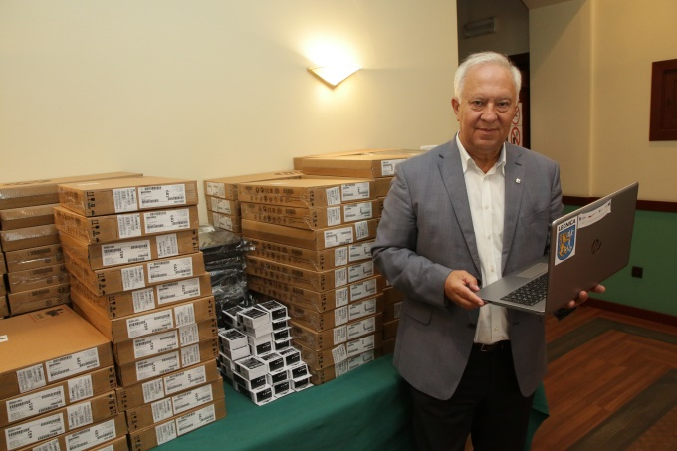
Laptopy dla szkół

W nauczaniu teoretycznym i praktycznym szkoły zawodowe stosowały różnorodne narzędzia informatyczne oraz profesjonalne programy komputerowe, związane z profilem kształcenia w danym zawodzie. Do poprawy jakości funkcjonowania systemów informatycznych w znacznym stopniu przyczyniło się zainstalowanie w szkołach szybkiego internetu w ramach programu Ogólnopolskiej Sieci Edukacyjnej (OSE), dofinansowanego z Europejskiego Funduszu Rozwoju Regionalnego realizowanego z Programu Operacyjnego Polska Cyfrowa na lata 2014 – 2020. OSE to program publicznej sieci telekomunikacyjnej dający szkołom dostęp do szybkiego, bezpłatnego i bezpiecznego internetu. Placówki zostały zaopatrzone w przyłącze światłowodowe wraz z niezbędnym sprzętem umożliwiającym dostęp do internetu o najwyższych parametrach jakościowych i przepustowości co najmniej 100Mb/s, niezbędną instalację kablową i punkty dostępowe WiFi.

2.2.3. Kształcenie kadr prowadzących i kierujących procesem edukacji dzieci i młodzieży w kierunku rozszerzania ich umiejętności w wykorzystywaniu technologii w procesie nauczania.

W 2020 roku 226 nauczycieli wzięło udział w różnych indywidualnych formach doskonalenia zawodowego, w tym głównie studiach podyplomowych, magisterskich, kursach kwalifikacyjnych i szkoleniach branżowych. Dodatkowo w legnickich szkołach i placówkach prowadzono szkoleniowe rady pedagogiczne, w których uczestniczyli wszyscy zatrudnieni nauczyciele, tj. 1 650 osób. Nauczyciele uczestniczyli także w doskonaleniu zawodowym korzystając z oferty szkół wyższych, ośrodków doskonalenia nauczycieli i doradztwa metodycznego oraz innych instytucji prowadzących kursy doskonalące. Doskonaleniem w zakresie podnoszenia kompetencji informatycznych w 2020 r. planowano objąć ponad 290 nauczycieli, jednak z uwagi na sytuację epidemiczną wiele szkoleń zostało odwołanych.

2.2.4. Promocja nowoczesnej edukacji w Legnicy.

Systematycznie publikowano wiadomości o ważnych wydarzeniach związanych z podejmowanymi przez szkoły działaniami wychowawczymi i dydaktycznymi. Za pomocą szkolnych stron internetowych oraz publikatorów miejskich informowano o osiągnięciach uczniów w konkursach i olimpiadach przedmiotowych. Upowszechniano nowiny o realizowanych przez szkoły projektach, które unowocześniały proces kształcenia. Jednym z nich był projekt pn. „Legnicka edukacja dla przyszłości”, który był realizowany w 13 szkołach podstawowych. W ramach uzyskanego dofinansowana unijnego do wszystkich szkół objętych projektem zakupiono 78 zestawów do nauki programowania dla uczniów klas I – III, w skład których wchodziły: 2 roboty edukacyjne z aplikacją na urządzenia mobilne wraz z 1 urządzeniem multimedialnym do komunikacji z robotami. Łącznie szkoły wyposażono w 156 robotów i 78 tabletów. Natomiast do prowadzenia zajęć z zakresu przedmiotów matematyczno – przyrodniczych w klasach V i VI zakupiono 324 zestawy rejestratorów danych z czujnikami tzw. cyfrowe laboratoria. W ramach projektu dla uczniów klas I -VIII zorganizowano łącznie 47 023 godz. różnorodnych zajęć, w tym dodatkowe zajęcia dydaktyczno – wyrównawcze, korekcyjno – kompensacyjne, rewalidacyjne, logopedyczne, programowania, nauki gry w szachy, rozwijające kompetencje matematyczno – przyrodnicze, z zakresu doradztwa zawodowego, różnorodne koła zainteresowań. Uczniowie mieli też zapewnioną opiekę psychologiczną w wymiarze 7 280 godzin.
W 6 legnickich szkołach ponadpodstawowych zawodowych rozpoczęto realizację projektu „Wsparcie kształcenia zawodowego – Poprawa Efektów” w ramach RPO WD 2014 – 2020. Zadania projektowe obejmują staże zawodowe u pracodawców, organizację zajęć pozalekcyjnych praktycznych i teoretycznych z przedmiotów zawodowych, organizację 2 sesji egzaminów próbnych potwierdzających kwalifikacje zawodowe, zakup środków miękkich i narzędzi niezbędnych do przeprowadzania egzaminów. W 2020 roku w szkołach objętych projektem przeprowadzono łącznie 163 godziny zajęć dodatkowych przygotowujących do egzaminów zawodowych, a także 14 uczniów rozpoczęło staże u pracodawców.
Na przełomie 2019 i 2020 roku w Szkole Podstawowej Nr 9 w Legnicy realizowano projekt edukacyjny pn. „Naukowiec z podstawówki” wyróżniony przez Fundację KGHM w konkursie „Laboratoria XXI wieku”. Dzięki wyróżnieniu szkoła zyskała nowoczesną klasopracownię do nauki fizyki i chemii, w której odbywały się nowatorskie zajęcia z zakresu przedmiotów ścisłych.
W VII Liceum Ogólnokształcącym w latach 2019 – 2020 realizowano zadania przewidziane w programie Ministerstwa Obrony Narodowej pn. „Certyfikowane Wojskowe Klasy Mundurowe”. Udział w projekcie zapewniał uczestnikom jednolity, kompleksowy i przede wszystkim spójny z wymogami wojskowymi program nauczania.
Osiągnięcia nowoczesnej edukacji w Legnicy promowano m.in. poprzez artykuły o przyznanych nagrodach. Legnica została m.in. jednym z dziesięciu laureatów rankingu pn. „Miejsca Przyjazne Edukacji” pisma Wspólnota i Fundacji Naukowej Evidence Institute za rok 2019. Natomiast w rankingu „Miejsca sprzyjające edukacji”, kierowanym do gmin dbających o jakość edukacji i opartym na ogólnodostępnych danych Legnicę wyróżniono w kategorii miast powyżej 100 tys. mieszkańców.
W 2020 r. ze względu na ograniczenia związane z pandemią legnickie szkoły ponadpodstawowe promowały swoją ofertę za pośrednictwem mediów społecznościowych i stron internetowych.

Rozbudowa oferty pozalekcyjnej i pozaszkolnej dla dzieci i młodzieży.

2.3.1. Organizacja zajęć dydaktyczno-wyrównawczych, korekcyjno-kompensacyjnych oraz dodatkowej nauki języka polskiego.

Dla uczniów legnickich szkół potrzebujących wsparcia organizowano przede wszystkim zajęcia dydaktyczno - wyrównawcze z poszczególnych przedmiotów i zajęcia korekcyjno-kompensacyjne. Pomoc psychologiczno-pedagogiczna w szkołach była realizowana w ciągu 54% ogółu godzin (1 266 godzin) zajęć pozalekcyjnych w szkołach, z czego liczba godzin w szkołach podstawowych stanowiła 680, natomiast pozostałych 586 odbyło się w szkołach ponadpodstawowych. Organizacja zajęć w zakresie szeroko rozumianej pomocy psychologiczno-pedagogicznej wynikała z projektu współfinansowanego ze środków UE pn. „Legnicka edukacja dla przyszłości”. W ramach projektu zrealizowano w szkołach podstawowych blisko 46 tys. godzin różnorodnych zajęć pozalekcyjnych, w tym ponad 10 800 godzin zajęć dydaktyczno-wyrównawczych i korekcyjno-kompensacyjnych (odpowiednio 155 godz. i 105 godz. w wymiarze tygodniowym). Na niższą ilość zajęć w 2020 roku (w wymiarze 1 266 godzin) w porównaniu do roku 2019 (2 521 godzin) miała wpływ sytuacja epidemiczna w kraju i wprowadzenie czasowego ograniczenia funkcjonowania szkół w związku z zapobieganiem, przeciwdziałaniem i zwalczaniem COVID-19.
Z dodatkowej nauki języka polskiego organizowanej dla uczniów powracających z zagranicy korzystało 105 osób (75 godzin).

2.3.2. Organizacja zajęć pozalekcyjnych dla młodzieży uzdolnionej uczącej się w legnickich szkołach.

Dla młodzieży uzdolnionej organizowane były dodatkowe zajęcia pozalekcyjne, które wykraczały poza treści programowe i poszerzały zakres wiedzy i umiejętności uczniów. Nauczyciele realizowali różnorodne zajęcia, wykorzystując dostępne na rynku platformy online do nauczania zdalnego. Prowadzono koła zainteresowań dla uczniów uzdolnionych językowo, matematycznie i artystycznie, w czasie których uczniowie przygotowywali się do reprezentowania szkoły i Miasta w konkursach przedmiotowych, zawodowych, olimpiadach i przeglądach. Uczniowie wszystkich typów legnickich szkół za osiągnięcia i ciężką pracę zostali wyróżnieni w XX edycji Konkursu Stypendialnego „zDolny Śląsk”. Były to 3 osoby ze szkół podstawowych, dla których przyznano: 1 stypendium naukowe, 1 sportowe i 1 artystyczne oraz 1 osoba ze szkoły ponadpodstawowej, której przyznano stypendium za działalność społeczną. Ponadto uczeń I Liceum Ogólnokształcącego został nominowany do Nagrody Dolnośląskiego Kuratora Oświaty „Orzeł Dolnośląski”. Najzdolniejsi uczniowie otrzymali stypendia Prezydenta Miasta za wyniki w nauce, osiągnięcia artystyczne i sportowe. W roku 2020 nagrodzono łącznie 100 uczniów. Wychodząc naprzeciw indywidualnym potrzebom uczniów zdolnych I Liceum Ogólnokształcące zorganizowało indywidualny tok nauki w zakresie informatyki dla 1 ucznia, podczas którego zdobywał wiedzę znacznie wykraczającą poza program. Natomiast w Szkole Podstawowej Nr 10 z indywidualnego programu nauczania matematyki korzystała 1 uczennica, kształcąca się według programu dostosowanego do jej uzdolnień, zainteresowań i możliwości edukacyjnych. Ponadto uzdolnieni uczniowie I Liceum Ogólnokształcącego brali udział w zajęciach z zakresu programowania i sztucznej inteligencji organizowanych w ramach projektu AI School & Academy realizowanego we współpracy z Fundacją Rozwoju Społeczeństwa Informacyjnego.
II Liceum Ogólnokształcące kontynuowało organizację zajęć pozalekcyjnych doskonalących znajomość języka niemieckiego i przygotowujących do zdobycia certyfikatu poświadczającego znajomość tego języka. W zajęciach DSD (Deutsches Sprachdiplom Stufe II) uczestniczyło łącznie 58 osób. W szkole działał również chór „Cantus” od wielu lat cieszący się dużą popularnością wśród uczniów. W 2020 r. w zajęciach chóru uczestniczyło 62 uczniów klas drugich. Ze względu na wprowadzenie nauczania z wykorzystaniem metod i technik kształcenia na odległość zajęcia i występy chóru nie mogły odbywać się w sposób tradycyjny.
W Zespole Szkół Budowlanych działał Klub Teatralny 1212. W 2020 r. uczniowie brali udział w obchodach „Dnia Chłopaka w literaturze młodzieżowej”, przygotowali spektakl w oparciu o utwór S. Mrożka „Na pełnym morzu”, uczestniczyli w ogólnopolskich konkursach „Płynąć pod prąd”, „Polskie serce pękło – Katyń 1940”, recytowali online wiersze poezji niepodległościowej oraz brali udział w spektaklach online „Klasyczna koprodukcja”.
Przy Zespole Szkół Integracyjnych swoją działalność kontynuował Zespół Taneczny „Balbinki”. W zajęciach brało udział 34 młodych ludzi w wieku 7 – 15 lat. Działalność Zespołu ograniczona została ze względu na sytuację epidemiczną. Pomimo obowiązujących obostrzeń Zespół brał udział w turniejach tanecznych online i zdobywał laury np. w: IX Otwartym Tanecznym Grand Prix Polski „KOTWICE 2020” zajął I miejsce w tańcu współczesnym, I miejsce street dance, „Wirtualnie roztańczona Legnica 2020”: I miejsce mini formacji - street dance i III miejsce mini formacji w tańcu współczesnym.
Ponadto w legnickich szkołach prowadzono koła zainteresowań – polonistyczne, matematyczne, językowe, artystyczne, sportowe, w zakresie przedmiotów zawodowych, w czasie których przygotowywano młodzież do udziału w konkursach, olimpiadach i przeglądach.

2.3.3. Zapewnienie uczniom szkół podstawowych form pomocy psychologiczno-pedagogicznej.

Pomoc psychologiczno - pedagogiczna była udzielana w trakcie bieżącej pracy z uczniem zarówno w szkole, jak również w poradni psychologiczno – pedagogicznej na wniosek rodziców, nauczycieli, dyrektorów. W 2020 r., w okresie czasowego ograniczenia funkcjonowania jednostek systemu oświaty w związku z zapobieganiem, przeciwdziałaniem i zwalczaniem COVID-19, zajęcia w ramach pomocy psychologiczno-pedagogicznej organizowano również z wykorzystaniem metod i technik kształcenia na odległość.
Pomoc psychologiczno-pedagogiczna organizowana była przez dyrektorów jednostek oświatowych, niezwłocznie po otrzymaniu orzeczenia czy opinii wydanych przez poradnie psychologiczno-pedagogiczne lub po uzyskaniu informacji o rozpoznaniu indywidualnej potrzeby ucznia i konieczności udzielenia mu pomocy. Pomoc udzielana była uczniom przez nauczycieli, wychowawców grup wychowawczych oraz specjalistów, w szczególności: psychologów, pedagogów, logopedów, doradców zawodowych i terapeutów pedagogicznych.
Do najczęściej stosowanych form pomocy w szkole podstawowej można zaliczyć organizację:
- klas terapeutycznych dla uczniów wymagających dostosowania organizacji i procesu nauczania oraz długotrwałej pomocy specjalistycznej z uwagi na trudności z funkcjonowaniem w szkole ze względu na zaburzenia rozwojowe lub stan zdrowia. W 2020 roku w Legnicy funkcjonowały 3 klasy terapeutyczne zorganizowane w Szkole Podstawowej Nr 2, do których uczęszczało 32 uczniów,
- zajęć rozwijających uzdolnienia dla uczniów szczególnie utalentowanych,
- zajęć dydaktyczno-wyrównawczych dla uczniów mających trudności w nauce, w tym spełnianiu wymagań edukacyjnych,
- zajęć specjalistycznych, w tym:
  - korekcyjno-kompensacyjnych dla uczniów ze specyficznymi trudnościami w nauce,
  - logopedycznych dla uczniów z deficytami kompetencji i zaburzeniami sprawności językowych,
  - rozwijających kompetencje emocjonalno-społeczne dla uczniów przejawiających trudności w funkcjonowaniu społecznym,
  - zajęć o charakterze terapeutycznym dla uczniów mających problemy z funkcjonowaniem oraz aktywnym i pełnym uczestnictwem w życiu szkoły, jak np. terapia psychologiczna, pedagogiczna,
- zajęć mających na celu przeciwdziałanie uzależnieniom oraz patologii dzieci i młodzieży, które miały na celu zachęcanie do udziału w programach profilaktycznych i edukacyjnych,
- specjalistycznych zajęć grupowych o charakterze prewencyjnym, do których należą: socjoterapie, treningi terapeutyczno – wychowawcze dla uczniów przejawiających cechy przemocy i agresji oraz dzieci z nadpobudliwością psychoruchową,
- indywidualnego procesu nauczania z odpowiednim doborem pomocy dydaktycznych i specjalistycznych oraz środków dydaktycznych do możliwości psychofizycznych dziecka,
- poradnictwa dla rodziców, w tym: „Systemowej terapii rodzin”, na które składały się długoterminowe zajęcia na rzecz rodzin borykających się z trudnościami w relacjach wewnątrzrodzinnych i które miały na celu utrzymanie struktury rodziny.
Główną ideą pomocy psychologiczno-pedagogicznej było rozpoznawanie i zaspokajanie indywidualnych potrzeb rozwojowych i edukacyjnych oraz indywidualnych możliwości psychofizycznych uczniów, wynikających w szczególności z: niepełnosprawności, niedostosowania społecznego, niepowodzeń szkolnych, chorób przewlekłych, zaniedbań środowiskowych, sytuacji kryzysowych czy traumatycznych. Pomoc psychologiczno- pedagogiczna udzielana była również po to, by wspierać naturalne uzdolnienia uczniów, rozwijać ich zainteresowania, pomagać w doborze właściwej ścieżki rozwoju zawodowego, a także by wspierać rodziców uczniów i nauczycieli w rozwiązywaniu problemów wychowawczych i dydaktycznych. Skuteczność tej formy pomocy wymagała interdyscyplinarnego współdziałania wielu instytucji oraz właściwego doboru odpowiednich form i metod pracy z uwzględnieniem zdiagnozowanych dysfunkcji i potrzeb ucznia oraz wymagań rodziców.

2.3.4. Organizacja zajęć dodatkowych w zakresie przedmiotów matematyczno-przyrodniczych i języków obcych.

Wychodząc naprzeciw indywidualnym potrzebom młodzieży ze szkół podstawowych i ponadpodstawowych realizowano zajęcia dodatkowe w zakresie przedmiotów matematyczno – przyrodniczych i języków obcych. Skierowane były do uczniów mających trudności w nauce, a także do zdolnej młodzieży, której umożliwiano rozwijanie zainteresowań i zgłębianie wiedzy. Realizowano ich łącznie 1 058 godzin tygodniowo, w formie kółek zainteresowań, kół uzdolnień, fakultetów, warsztatów, zajęć przygotowujących do egzaminu ósmoklasisty i maturalnego oraz zajęć rozwijających zainteresowania. Prawie 20 % z nich tj. 190 godzin tygodniowo, dotyczyło tematów matematyczno – przyrodniczych oraz języków obcych. Najwięcej odbywało się ich w szkołach ponadpodstawowych tj. 114 godzin w wymiarze tygodniowym, co stanowiło 60% wszystkich zajęć.

2.3.5. Wdrożenie programu zajęć pozalekcyjnych pozaszkolnych (w Młodzieżowym Centrum Kultury) przy wykorzystaniu doświadczeń osób starszych.

Działalność Młodzieżowego Centrum Kultury w Legnicy ukierunkowana była na stworzenie środowiska sprzyjającego wszechstronnemu rozwojowi wychowanków m. in. poprzez dostrzeganie ich podmiotowości, godności i niepowtarzalności. Placówka przekazywała dzieciom i młodzieży dziedzictwo kulturowe i wpajała wzory zachowań, przygotowując ich do pełnego uczestnictwa w życiu społecznym poprzez udział w warsztatach, koncertach, imprezach związanych z polską kulturą, historią i tradycjami.
Rok 2020 w działalności placówki nastawionej na bezpośredni kontakt z uczestnikami zajęć, organizację imprez, koncertów, konkursów był szczególnie trudny. Zajęcia dla dzieci, młodzieży i ich rodzin oraz kalendarz imprez kulturalno - oświatowych z udziałem publiczności zaplanowane na cały rok musiały zostać zmodyfikowane ze względu na sytuację epidemiczną w kraju. Od marca do maja wszystkie zajęcia, warsztaty i imprezy, zwyczajowo organizowane przez placówkę, zostały odwołane. W tym czasie działalność artystyczna wychowanków promowana była za pośrednictwem strony www i mediów społecznościowych. Od 25 maja 2020 r. w ścisłym reżimie sanitarnym wznowiono organizację zajęć stałych wyłącznie dla dzieci i młodzieży. Ochrona zdrowia i życia seniorów oraz związana z tym konieczność ich izolacji spowodowały, że placówka zrezygnowała z zaplanowanych uroczystości, warsztatów i koncertów z udziałem osób starszych. Jedynie w styczniu i w lutym 2020 r. zorganizowano uroczysty Koncert dla Babci i Dziadka i Światowy Dzień Myśli Braterskiej dla 150 harcerzy z Legnicy i okolicznych miejscowości. Pozostałe cyklicznie organizowane przez placówkę konkursy i przeglądy przeznaczone dla dzieci i młodzieży szkolnej o zasięgu miejskim, regionalnym i ogólnopolskim odbywały się online z wykorzystaniem platform internetowych.
Młodzieżowe Centrum Kultury z pewnością powróci do swojej tradycyjnej działalności w zakresie wykorzystywania doświadczenia osób starszych, gdy tylko pozwoli na to sytuacja epidemiczna. Ponownie organizowane będą zajęcia dla słuchaczy Legnickiego Uniwersytetu Trzeciego Wieku, spotkania z ciekawymi ludźmi, uroczystości patriotyczne z udziałem przedstawicieli organizacji kombatanckich, a także warsztaty, festyny przeznaczone dla całych rodzin. Aktywny udział seniorów w przedsięwzięciach organizowanych przez placówkę, dzielenie się wiedzą, umiejętnościami i doświadczeniem są konieczne w wychowaniu młodego pokolenia w szacunku dla tradycji i dla osób starszych.

2.3.6. Promocja Smart City Legnicy jako miasta, które edukuje i wychowuje.

W mediach społecznościowych, serwisach informacyjnych i na stronach www prowadzono działania promocyjne w zakresie edukacji. Promowano projekty i zadania wspierające edukację. Do najważniejszych należy zaliczyć:
- realizację projektów edukacyjno-wychowawczych dofinansowanych ze środków unijnych i wspierających zadania szkół, w tym:
  - „Zintegrowani” skierowanego do uczniów Zespołu Placówek Specjalnych,
  - „Legnicka edukacja dla przyszłości” adresowanego do uczniów szkół podstawowych,
  - „Wsparcie kształcenia zawodowego – Poprawa Efektów” przeznaczonego dla szkolnictwa zawodowego,
- wykorzystanie technologii informacyjno-komunikacyjnych do realizacji zadań statutowych szkół i placówek,
- przeprowadzanie rekrutacji do przedszkoli i szkół ponadpodstawowych w systemie rekrutacji elektronicznej,
- wykorzystanie programów edukacyjnych, dzienników elektronicznych w szkołach oraz aplikacji do organizacji i zarządzania pracą jednostek oświatowych, w tym w szczególności Miejskiej Platformy Edukacyjnej ułatwiającej prowadzenie nauczania zdalnego,
- uruchomienie 4 kwalifikacyjnych kursów zawodowych dla dorosłych w formie kształcenia na odległość.
Działania te podnosiły jakość wszystkich przedsięwzięć edukacyjnych oraz zwiększały interaktywność procesu na poziomie kadry zarządzającej, nauczycieli, uczniów oraz ich rodziców.

Rozwój edukacji ustawicznej i innych form podnoszenia kwalifikacji dla osób pozostających na rynku pracy.

2.4.1. Organizacja kursów zawodowych świadczonych przez szkoły zawodowe.

Centrum Kształcenia Zawodowego i Ustawicznego umożliwiało młodzieży i osobom dorosłym zdobycie zawodu lub uzupełnienie kwalifikacji w danym zawodzie na kwalifikacyjnych kursach zawodowych organizowanych w systemie zaocznym. Oferta zawodowych kursów kwalifikacyjnych była corocznie rozbudowywana, dostosowując ją do potrzeb rynku pracy. Nabór do poszczególnych grup kursowych trwał przez cały rok szkolny. Na rok 2019/2020 r. zgłoszonych zostało ok. 90 słuchaczy, zainteresowanych zdobyciem kwalifikacji w zawodach: fryzjer, krawiec, cukiernik, kelner. Część zajęć prowadzonych było w systemie e-learningu na platformie internetowej. Taka forma zajęć ułatwiła, zwłaszcza osobom czynnym zawodowo, łączenie pracy z nauką.

2.4.2. Wprowadzenie systemu kształcenia na odległość.

Funkcjonowanie jednostek systemu oświaty podlegało czasowemu ograniczeniu w związku z zapobieganiem, przeciwdziałaniem i zwalczaniem COVID-19. Mając na uwadze powyższe wszystkie legnickie szkoły, w tym specjalne, wdrożyły system kształcenia na odległość. Nowy system został dostosowany do panującej sytuacji i warunków, a także uwzględniał możliwości i potrzeby uczniów oraz ich rodziców. Forma kształcenia odbywała się z wykorzystaniem m.in. dziennika elektronicznego, komunikatorów typu WhatsApp, Skype, platformy TEAMS i ZOOM. Dodatkowym narzędziem do pracy zdalnej była stworzona przez informatyków Urzędu Miasta Legnicy na potrzeby legnickich szkół i placówek oświatowych - Miejska Platforma Edukacyjna. Uczniom, którzy nie mieli dostępu do komputera lub internetu w domu, dyrektorzy wypożyczali szkolny sprzęt komputerowy lub organizowali dla nich nauczanie zdalne na terenie szkoły. Z obu form pomocy w legnickich szkołach skorzystało około 140 uczniów.
Kształcenie na odległość cieszyło się sporym zainteresowaniem wśród osób czynnych zawodowo. Taka forma ułatwiała łączenie obowiązków zawodowych z podnoszeniem kwalifikacji. W miejskich szkołach stosowana była ona głównie na kwalifikacyjnych kursach zawodowych w Centrum Kształcenia Zawodowego i Ustawicznego w Legnicy. W roku szkolnym 2019/20 z tej oferty skorzystali uczestnicy 4 kwalifikacyjnych kursów zawodowych. Kadra pedagogiczna została przygotowana do prowadzenia kształcenia z wykorzystania platformy Moodle. Wszystkie kursy, które były realizowanie w CKZiU łączyły e-learning ze stacjonarną formą zajęć.

2.4.3. Wdrożenie systemu szkoleń dla nauczycieli w ramach przygotowania kadry dydaktycznej do nauczania, w tym e-learningowego.

Gmina Legnica corocznie zabezpiecza środki finansowe w budżecie na doskonalenie zawodowe nauczycieli. W 2020 r. na ten cel zaplanowano 770 300 zł, natomiast wydatkowano prawie 430 tys. zł. Doskonaleniem w zakresie podnoszenia kompetencji informatycznych w 2020 r. planowano objąć ponad 290 nauczycieli. Z uwagi na sytuację epidemiczną wiele szkoleń zostało odwołanych. Z 15 zaplanowanych form doskonalenia w ramach IT przeprowadzone zostały 3 szkoleniowe rady pedagogiczne oraz 3 kursy doskonalące. Tematyka obejmowała m.in. wykorzystanie technologii informacyjno-komunikacyjnej w nauczaniu, programowanie stron www, obsługę i zastosowanie profesjonalnych programów do nauki przedmiotów zawodowych. W ramach wsparcia nauczycieli w prowadzeniu nauczania e-learningowego Gmina Legnica udostępniła Miejską Platformę Edukacyjną.

2.4.4. Programy praktyk i staży, np. „Wykorzystaj szansę. Zdobądź zatrudnienie”.

Szkoły zawodowe zapewniały miejsca realizacji szkolenia praktycznego, którego wymiar godzinowy został określony w podstawie programowej kształcenia w zawodach na poziomie technikum i w branżowej szkole I stopnia. W roku szkolnym 2019/20 podpisano umowy z ponad 210 pracodawcami zabezpieczając miejsca praktyk zawodowych dla uczniów techników oraz realizacji zajęć praktycznych w przypadku uczniów branżowej szkoły I stopnia. Praktyki zawodowe i zajęcia praktyczne do marca 2020 r. prowadzone były w tradycyjnej formie. Po wprowadzeniu nauczania zdalnego przepisy umożliwiły szkołom zawodowym przeprowadzenie praktyk w formie pracowni symulacyjnych, projektów edukacyjnych we współpracy z pracodawcami lub ich realizację w terminie późniejszym. Dodatkowo staże realizowane u pracodawców w ramach projektów dofinansowanych z funduszy europejskich oraz inne zdobyte i potwierdzone doświadczenia w nauczanym zawodzie zaliczane były na poczet praktyk.
Ponadto szkoły aplikowały o środki europejskie na realizację zagranicznych staży uczniowskich. Taka forma pogłębiania umiejętności zawodowych umożliwiała uczniom poznawanie standardów zawodowych funkcjonujących w innych krajach europejskich, życia codziennego, walorów turystycznych i kulturowych oraz doskonaliła znajomość języków obcych. W styczniu 2020 r. Centrum Kształcenia Zawodowego i Ustawicznego w Legnicy uzyskało dofinansowanie na realizację 35 staży zagranicznych dla kucharzy, fryzjerów, fotografów i handlowców w ramach projektu pn. „Mobilni usługodawcy i nowoczesny europejski klient” i programu Erasmus+. W związku z sytuacją epidemiczną realizację projektu zaplanowano na 2021 rok. Również została przesunięta realizacja 3-tygodniowych staży dla 20 uczniów w branży samochodowej we Włoszech w ramach projektu pn. „Szkolenie i rozwijanie umiejętności zawodowych na przykładzie włoskich firm”.
Powiatowy Urząd Pracy w ramach wsparcia osób bezrobotnych poszukujących pracy organizował szkolenia zawodowe oraz staże u pracodawców. Działania te miały na celu podniesienie lub zmianę kwalifikacji zawodowych oraz zdobycie doświadczenia zawodowego i finansowane były z Krajowego Funduszu Szkoleniowego.
Szkolenia dla osób bezrobotnych i poszukujących pracy były organizowane w formie indywidulanej oraz pod konkretne potrzeby osób bezrobotnych, a także pracodawców. Główne kierunki szkoleń dotyczyły uzyskania prawa jazdy kat. C i D, uprawnień: do kierowania wózków widłowych i obsługi maszyn budowlanych oraz elektryka i kosmetyczki.
Ponadto w 2020 r. w ramach projektu „Aktywizacja osób niepełnosprawnych”, 22 osoby z powiatu ziemskiego zostały skierowane na szkolenie z zakresu produkcji i zdobnictwa ozdób choinkowych oraz poligrafii. Był to II stopień szkolenia przeznaczony dla średniozaawansowanych.

Liczba uczestników szkoleń w 2020 r.
Wyszczególnienie | powiat grodzki (miasto Legnica) | powiat ziemski | ogółem | Źródło finansowania
Bezrobotni | 47 | 18 | 65 | - Fundusz Pracy – Algorytm,  - Europejski Fundusz Społeczny,
Poszukujący pracy | 0 | 22 | 22 | - Regionalny Program Operacyjny Województwa Dolnośląskiego 2014-2020
Razem | 47 | 40 | 87
Źródło: Powiatowy Urząd Pracy Legnica

Inną formą aktywizacji zawodowej były staże, które umożliwiały osobom bezrobotnym lub poszukującym pracy nabycie umiejętności zawodowych do wykonywania pracy na określonych stanowiskach. W 2020 roku zostały zorganizowane przede wszystkim dla stanowisk:
- pomoc nauczyciela w przedszkolu,
- magazynier,
- pracownik biurowy (w tym pracownik księgowości, administracyjny, kadr, sekretarka),
- sprzedawca,
- fizjoterapeuta.

Liczba uczestników staży w 2020 r.
Wyszczególnienie | powiat grodzki (miasto Legnica) | powiat ziemski | ogółem | Źródło finansowania
Bezrobotni | 65 | 45 | 110 | - Fundusz Pracy – Algorytm,  - Europejski Fundusz Społeczny,
Poszukujący pracy | 3 | 0 | 3 | - Państwowy Fundusz Rehabilitacji Osób Niepełnosprawnych,
Razem | 68 | 45 | 113
Źródło: Powiatowy Urząd Pracy Legnica

Natomiast podnoszenie lub zmianę kwalifikacji zawodowych pracowników i pracodawców organizowano w ramach środków pochodzących z Krajowego Funduszu Szkoleniowego. Taka forma zapobiegała utracie zatrudnienia na skutek nieadekwatnych kompetencji do wymagań dynamicznie zmieniającej się gospodarki. W roku 2020 zorganizowane zostało kształcenie ustawiczne dla 603 pracowników oraz 20 pracodawców. Kształcenie obejmowało przede wszystkim zawody deficytowe. Finansowano m.in. kursy w zakresie:
- obsługi maszyn,
- księgowości i podatków,
- kadr i płac,
- kierowania pracownikami,
- zarządzania i organizacji produkcji,
a także kursy:
- spawalnicze,
- elektryczne,
- gastronomiczne,
- fryzjerskie,
- kosmetyczne,
- pedagogiczne,
- okresowe dla kierowców,
- uzupełniające, do kierowania pojazdami uprzywilejowanymi.

Rozwój infrastruktury usług kultury, turystyki i sportu o znaczeniu ponadlokalnym.

2.5.1. Przebudowa budynku dawnego Teatru Letniego w Legnicy dla potrzeb adaptacji obiektu na Centrum Kultury, Nauki i Edukacji Witelona.

Kontynuowano roboty budowlane. Opracowany został pełnobranżowy projekt zmian oraz uzgadniano go z Wojewódzkim Konserwatorem Zabytków. Podpisano umowę przyłączeniową na dostawę energii elektrycznej. Realizowano prace elewacyjne i zamontowano stolarkę okienną. We wnętrzu wykonano tynki oraz instalację elektryczną i sanitarną. Zamontowano centrale wentylacyjne i przygotowano pomieszczenie węzła do instalacji urządzeń przez WPEC. Opracowano program prac konserwatorskich, który został zatwierdzony przez Wojewódzkiego Konserwatora Zabytków, w wyniku czego rozpoczęto prace renowacyjne sufitów kasetonowych. Termin zakończenia prac na zadaniu zaplanowano na 2022 rok.
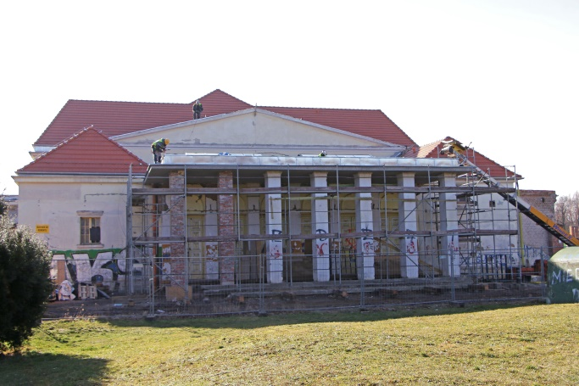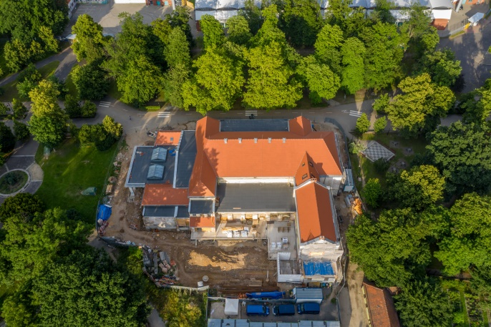
Przebudowa budynku dawnego Teatru Letniego

2.5.4. Przebudowa basenów odkrytych przy ul. Stromej w Legnicy wraz z infrastrukturą.

W wyniku przeprowadzonego w 2019 r. postępowania o udzielenie zamówienia publicznego w roku 2020 podpisano umowę z wykonawcą zadania. Przeprowadzone zostały roboty ziemne oraz rozbiórkowe dotyczące niecek basenowych, elementów budynków oraz konstrukcji żelbetowych i stalowych. Realizowano roboty ziemne w zakresie wykonania fundamentów, podbudowy i hydroizolacji pod: niecki, brodziki, zjeżdżalnie i wodny plac zabaw. Przeprowadzono m.in. prace remontowe niecki basenowej, budynków oraz roboty w zakresie budowy wodnego placu zabaw, podziemnych zbiorników wyrównawczych i pomieszczenia dla pomp i elementów zjeżdżalni oraz zbiornika retencyjnego. Montowano instalację wodną w zaawansowanej technologii. W trakcie realizacji prac wystąpił szereg ujawnień podziemnych kolizji i niezinwentaryzowanych elementów starych sieci, które skutkowały wykonaniem dodatkowych i nieplanowanych prac oraz występowano o nowe uzgodnienia konserwatorskie. Termin zakończenia realizacji inwestycji zaplanowano na 2021 rok.
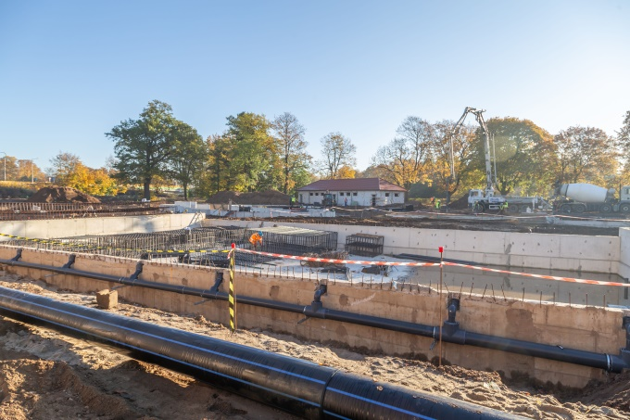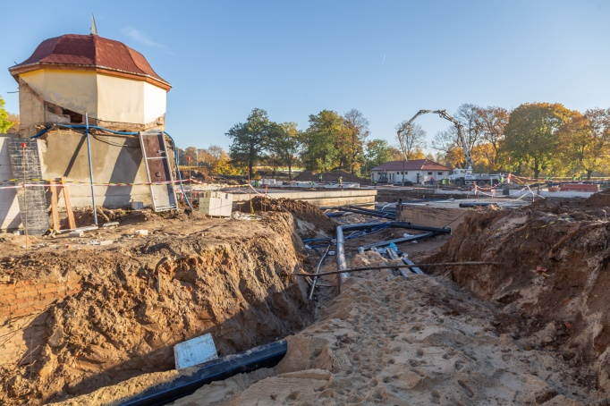
Przebudowa basenów przy ul. Stromej

2.5.6. Rozbudowa systemu ścieżek rowerowych w powiązaniu z zewnętrznym układem komunikacyjnym.

Zadanie w zakresie rozbudowy systemu ścieżek rowerowych realizowano na:
- ul. Sikorskiego, od ul. Koskowickiej w kierunku Ronda Dywizjonu 303,
- al. J. Piłsudskiego, od ronda Niepodległości w kierunku ul. Sudeckiej,
- ul. Szczytnickiej, na odcinku od ul. Bydgoskiej do ul. Pątnowskiej,
- ul. T. Gumińskiego, na odcinku od ul. Myśliwca do ul. Jana Podoby.
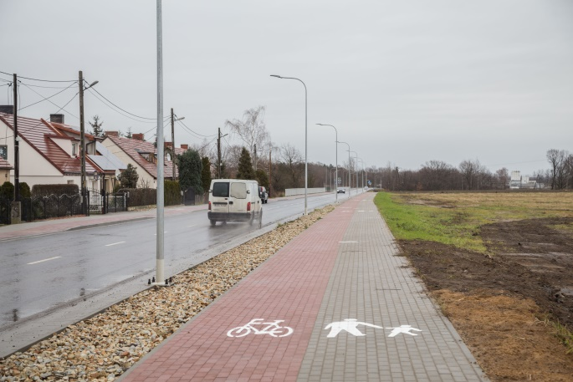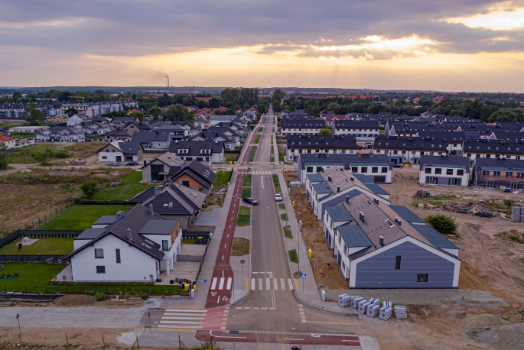
Ulica Szczytnicka Ulica Gumińskiego

Na mocy Uchwały Nr XXVI/337/20 Rady Miejskiej Legnicy z dnia 29 grudnia 2020 r. Gmina Legnica przystąpiła do Stowarzyszenia „Rzeczpospolita Samorządna”. Jednym z przedsięwzięć zainicjowanych przez Stowarzyszenie jest powstanie Dolnośląskiej Autostrady Rowerowej, której Legnica będzie stanowić istotny punkt jej przebiegu. Wspólna inicjatywa gmin wchodzących w skład Stowarzyszenia zwiększa możliwości pozyskania dodatkowych źródeł finansowania na realizację projektów.

2.5.7. Promocja nowoczesnego miasta jako ośrodka kultury i sportu.

Promocja nowoczesnego miasta jako ośrodka kultury i sportu prowadzona była wielotorowo, w tym za pośrednictwem miesięcznika „Legnica.eu”, Legnickiego Informatora Kulturalnego LegnicArt, portali społecznościowych, lokalnych, regionalnych i ogólnopolskich mediów, serwisu tematycznego Polskiej Agencji Prasowej, a także poprzez produkcję i emisję programów, audycji, spotów i filmów promocyjnych. Kontynuowano zintegrowane działania związane z promocją kulturalną i sportową w ramach projektu LegnicArt. Marka obejmowała pod wspólnym hasłem wszystkie działania artystyczne i wydarzenia kulturalne, przygotowywane przez legnickie instytucje kultury, placówki, także stowarzyszenia, które wpisywały się w taką zintegrowaną formułę.
Niezwykle istotną rolę w promocji miasta odgrywały samorządowe instytucje kultury tj.: Galeria Sztuki, Legnickie Centrum Kultury, Muzeum Miedzi i Legnicka Biblioteka Publiczna. Ponadto w mieście funkcjonował Teatr im. Heleny Modrzejewskiej, będący instytucją artystyczną samorządu Dolnego Śląska, współprowadzoną i współfinansowaną przez miasto Legnica. Oferta instytucji obejmowała w zasadzie wszystkie dziedziny twórczości, od sztuk plastycznych poprzez imprezy muzyczne i taneczne, fotograficzne i filmowe aż po teatralne. Ich przedsięwzięcia uwzględniały oczekiwania legniczan. W 2020 roku wiele wydarzeń cyklicznych i sztandarowych musiało zostać odwołanych, przesuniętych, bądź odbyło się w innej formule, najczęściej przenoszono je do internetu. Wiązało się to z ograniczeniem działalności instytucji spowodowanym wybuchem pandemii COVID-19. W okresie luzowania obostrzeń pandemicznych przygotowaną ofertę kulturalną realizowano w sposób tradycyjny.
W 2020 r. Galeria Sztuki zorganizowała łącznie 18 wystaw prezentujących artystyczne dokonania polskich i zagranicznych twórców z różnych dziedzin sztuki, z czego 11 miało miejsce w Legnicy, 4 poza nią oraz były 3 wirtualne.
Jednym z ważniejszych eventów miasta był Legnicki Festiwal SREBRO, który posiada 40-letnią historię. W 2020 roku zaplanowano go pod hasłem „WCIĄŻ CZŁOWIEK”. Ze względu na panującą pandemię Festiwal został przesunięty na 2021 r. Niemniej jednak wystawa pt. „Action Collection”, prezentująca biżuterię artystyczną pochodzącą z Międzynarodowej Kolekcji Współczesnej Sztuki Złotniczej, w skład której wchodzą prace prezentowane w ramach legnickiego SREBRA, została udostępniona dla szerokiego grona odbiorców w sieci, w postaci konta na Instagramie. Nie odbył się również Ogólnopolski Przegląd Malarstwa Młodych PROMOCJE. Jednak 30. rocznica Przeglądu uczczona została wirtualnym spacerem przez historię malarstwa młodych „E-mocje!”. Była to przekrojowa wystawa najciekawszych prac laureatów PROMOCJI. Zarówno „Action Colletion”, jak i „E-mocjom!” towarzyszył katalog cyfrowy.
Legnicka Biblioteka Publiczna, oprócz podstawowej działalności statutowej związanej z gromadzeniem i wypożyczaniem książek, realizowała imprezy o zasięgu powiatowym i regionalnym. Pełniąc opiekę merytoryczną nad bibliotekami publicznymi powiatu legnickiego podejmowała działania adresowane do jego mieszkańców. Podsumowano ogólnopolską kampanię czytelniczą skierowaną do najmłodszych dzieci z roczników 2014-2017 pt. „Wielki Człowiek – Mała Książka”. Dorośli czytelnicy nagrodzeni zostali tytułem „Amicus Librorum – Przyjaciel Biblioteki”. Jednocześnie Biblioteka kierowała swoją ofertę do młodszych i starszych odbiorców poprzez stronę internetową oraz konta na Facebooku. Zainteresowaniem internautów cieszyły się m. in. cykle pt. „Zostań w domu z Legnicką Biblioteką Publiczną i... zrób coś fajnego”, czy „Zostań w domu - przeczytaj - posłuchaj - oglądaj - zwiedzaj on-line”, a także filmiki z kolejnej edycji Narodowego Czytania dzieł polskich twórców.
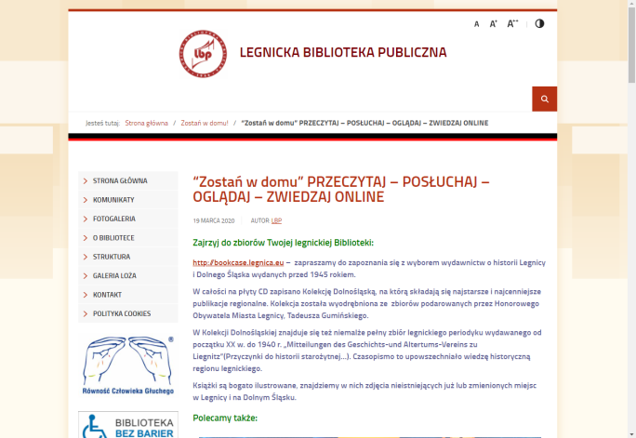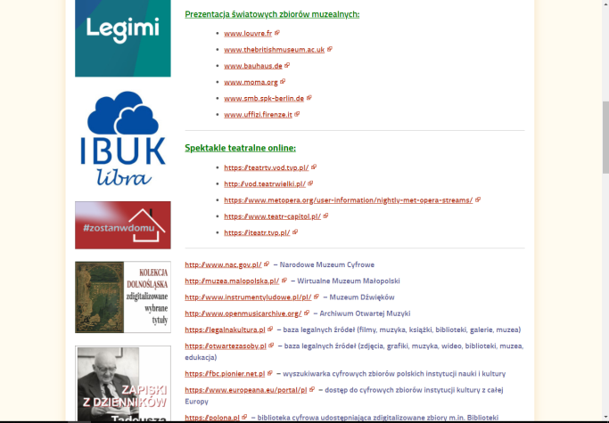
„Zostań w domu - przeczytaj - posłuchaj - oglądaj - zwiedzaj on-line”

W 2020 r. zapoczątkowano umieszczanie na stronie internetowej zapisków Tadeusza Gumińskiego oraz udostępniono zdigitalizowane zbiory „Kolekcji Dolnośląskiej”, gromadzącej wydawnictwa o historii Legnicy i Dolnego Śląska.
Promocji miasta jako silnego ośrodka kulturalnego służył również organizowany przez Legnicką Bibliotekę Publiczną i Muzeum Miedzi konkurs na „Legnicką Książkę Roku”. W 2020 r. miał on swoją stacjonarną i wirtualną osłonę. Zgłoszono do niego 34 wydawnictwa związane z naszym miastem poprzez temat, autora lub miejsce wydania. Kapituła konkursu nominowała 6 wydawnictw. Ostatecznie honorowy tytuł Legnickiej Książki Roku 2019 zdobyła publikacja autorstwa Karoliny Kuszyk pt. „Poniemieckie”.
Muzeum Miedzi promowało Legnicę jako miasto o wielowiekowej, interesującej historii, miejsce, w którym krzyżują się wpływy wielu kultur. Zainteresowanie Muzeum skupiało się na dwóch równorzędnych dziedzinach: dziejach Legnicy i obszarze historycznie z nią związanym oraz miedzi i jej wykorzystywaniu przez człowieka. Organizowane były także wystawy prezentujące dawną i współczesną sztukę polską, sztukę i rzemiosło europejskie, archeologię, historię Śląska i Polski, dawną technikę, mineralogię, numizmatykę i militaria. W 2020 r. w ramach działalności statutowej Muzeum Miedzi miało w swej ofercie 6 wystaw stałych, w tym 3 plenerowe. Wśród prezentowanych wystaw czasowych 5 było kontynuacją z 2019 r. Ponadto w 2020 r. przygotowano 7 wystaw czasowych. Wśród nich na uwagę zasługuje ekspozycja prac „Edward Dwurnik. Wątki lokalne” oraz „Dawna Legnica. Obraz miasta w grafice i malarstwie” ze zbiorów Muzeum Miedzi. Muzeum Miedzi jako pierwsze muzeum w Polsce było emitentem banknotu kolekcjonerskiego 0 euro, którego premiera spotkała się z ogromnym zainteresowaniem.
W 2019 r. zainaugurowano cykl „Legnickich spacerów historycznych”, który spotkał się z ogromnym zainteresowaniem odbiorców. Ze względu na sytuację epidemiczną w 2020 r. nie przeprowadzono ich w tradycyjnej formie. W ramach programu „Kultura w sieci” przygotowano cykl 5 Wirtualnych Spacerów Historycznych, które zostały udostępnione na stronie internetowej muzeum oraz na jego profilu w mediach społecznościowych. Były to: „Tajemnice Lasku Złotoryjskiego”, „Śladami znanych legniczan”, „Historia zamku legnickiego i jego władców”, „Znany i mniej znany legnicki Tarninów”, „Świątynie książąt i mieszczan”. Projekt był w całości sfinansowany ze środków zewnętrznych, a jego koszt wyniósł 10 000 zł.
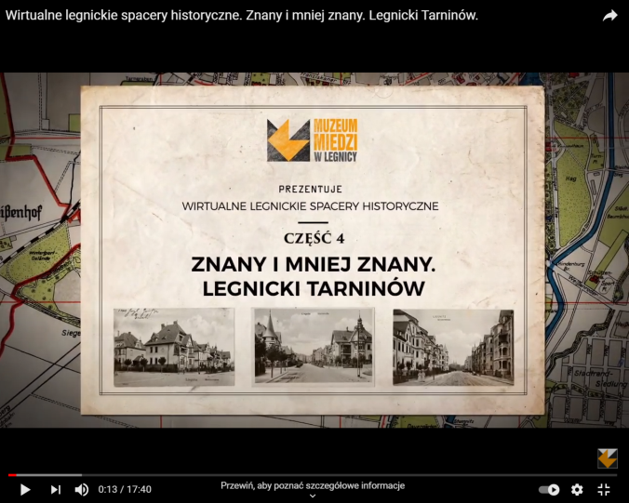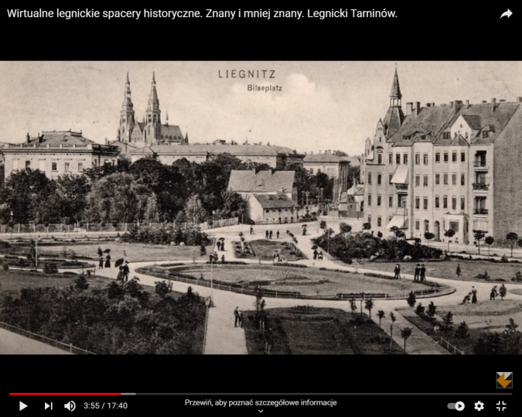
Wirtualne Spacery Historyczne
Imprezy organizowane przez Legnickie Centrum Kultury, a przede wszystkim międzynarodowe festiwale były doskonałą promocją Legnicy w kraju i za granicą. Satyrykon wielokrotnie reprezentował na europejskim forum nie tylko nasze miasto, ale również i kraj. Wystawy i wydawnictwa Satyrykonu, w tym katalogi i plakaty promowały festiwal oraz miasto na całym świecie. Pandemiczny rok 2020, w którym możliwość podróżowania i wymiany doświadczeń artystycznych była mocno ograniczona, wykorzystany został do zrealizowania projektu „Zdalny Satyrykon”. Wystawy przygotowane stacjonarnie, zostały przeniesione do sieci pod postacią wirtualnego oprowadzania po ekspozycjach wchodzących w skład Satyrykonu.
Podczas ubiegłorocznych edycji Legnickich Wieczorów Organowych i Legnickiego Conversatorium Organowego miłośnicy muzyki z całego świata mogli uczestniczyć w koncertach dzięki streamingom, odbywającym się na żywo na kanale YouTube. Realizowano również transmisje on-line koncertu promocyjnego nowej płyty zespołu „Z Dzielni chłopcy!”, wydanej w ramach koordynowanego przez Legnickie Centrum Kultury projektu „Czerwone miasto”, koncertu poświęconego Pamięci Henryka Karlińskiego w wykonaniu działającego przy LCK chóru „Madrygał” oraz koncertu „Misterium Salutis”. Ciekawym, dużym przedsięwzięciem było przygotowanie widowiska muzycznego pt. „Poszukiwacze Świąt”, na które składały się koncert na żywo - streaming on-line oraz przygotowane wcześniej według autorskiego scenariusza przedstawienie o tematyce świątecznej, nagrane w studiu oraz plenerze. Przeniesienie działalności do sieci przyczyniło się do poszerzenia grona odbiorców i umożliwiło również dotarcie do osób z utrudnionym dostępem do kultury.
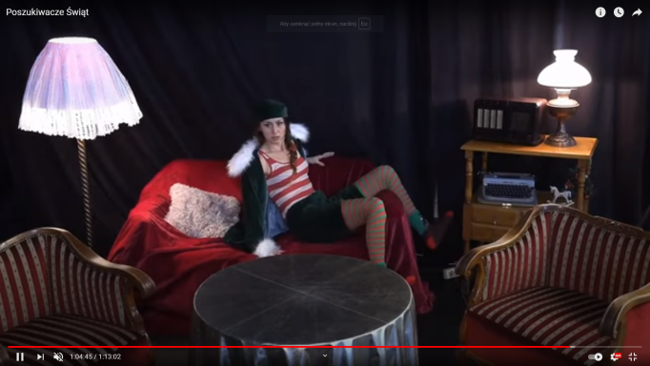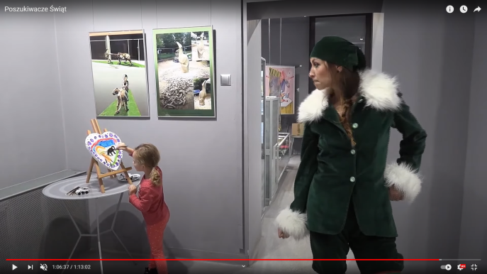
Widowisko muzyczne pt. „Poszukiwacze Świąt”

Większości przedsięwzięć Legnickiego Centrum Kultury, a szczególnie tych o zasięgu ogólnopolskim i międzynarodowym, towarzyszyły wydawnictwa o charakterze informacyjno-promocyjnym. Były to: katalogi, plakaty, afisze, dyplomy, zaproszenia, ulotki itp. Wydawnictwa towarzyszące renomowanym festiwalom, takim jak np. „Satyrykon” i „Legnica Cantat” tworzyły wartościowe kolekcje. Oba wymienione festiwale doczekały się własnych, bogatych zbiorów współczesnego plakatu, a Satyrykon – również kolekcję rzeźby kameralnej, na którą składają się projektowane i wykonywane na zamówienie okolicznościowe medale.
Wśród imprez cyklicznych promujących nasze miasto, organizowanych w 2020 r. przez Legnickie Centrum Kultury znalazły się m.in.:
- Międzynarodowa Wystawa Satyrykon-Legnica 2020,
- XXIII Międzynarodowy Festiwal Folklorystyczny „Świat pod Kyczerą”, w formie on-line,
- 34. Legnickie Conversatorium Organowe im. St. Moryto, dzięki któremu przygotowano koncerty, które dodatkowo streamingowano na kanale YouTube,
- 29. Legnickie Wieczory Organowe, w ramach których zorganizowano koncerty live i na YouTube.
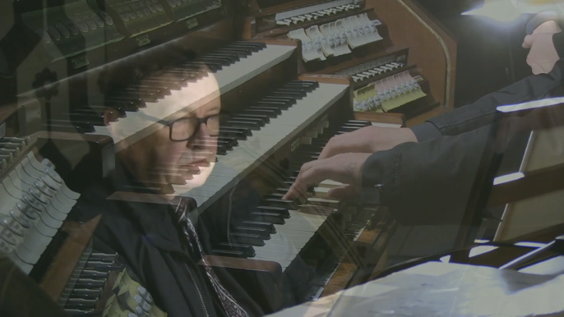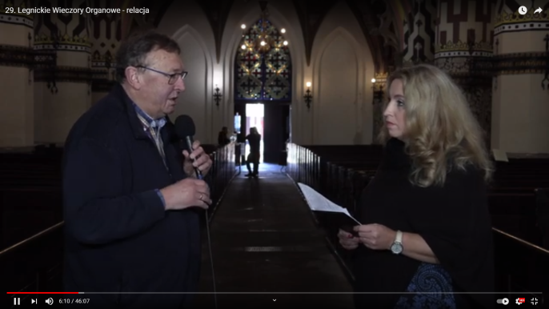
Legnickie Wieczory Organowe

Wspierając rozwój amatorskiej twórczości artystycznej Legnickie Centrum Kultury chętnie podejmowało współpracę przy wydarzeniach organizowanych przez inne podmioty: stowarzyszenia, fundacje itp. Wśród takich imprez warto wymienić: finał Wielkiej Orkiestry Świątecznej Pomocy, Międzynarodowy Festiwal Folklorystyczny „Świat pod Kyczerą” czy Festiwal Form Audiowizualnych INTERMEDIALE.
W promocję miasta wpisywała się także działalność Teatru im. H. Modrzejewskiej w Legnicy z 8 zrealizowanymi premierami i 136 spektaklami, w tym część była on-line. Szczególnym zainteresowaniem cieszyły się: „Nowy Dekameron”, „Król Lear”, „Krystyna in flamenco mood”. Teatr pomimo pandemii utrzymywał kontakt z publicznością za pośrednictwem sieci internetowej, udostępniając 3 telewizyjne realizacje sceniczne, tj.: „Zabijanie Gomułki”, „Plac Wolności” i „Made in Poland”. Natomiast na platformie VOD Teatru Telewizji dostępne były spektakle: „Zabijanie Gomułki”, „Wschody i Zachody Miasta”, „III Furie” oraz „Orkiestra”. Teatr poszerzył również swoje działania edukacyjne, dedykując wszystkim zainteresowanym Otwartą Edukację Teatralną Modrzejewskiej w internecie. Wśród pozostałych działań wirtualnych wymienić należy m.in. organizację Międzynarodowego Dnia Teatru, „Imienin Heleny”, performatywnego czytania sztuk polskich i zagranicznych autorów.
Ośrodek Sportu i Rekreacji w Legnicy w warunkach ograniczeń związanych z epidemią Covid-19 był organizatorem 16 imprez sportowo- rekreacyjnych. W sezonie letnim były to zawody i imprezy na Kąpielisku Kormoran oraz na boiskach treningowych przy Stadionie Miejskim im. Orła Białego. Wiele imprez organizowano z wykorzystaniem bardzo dobrej infrastruktury miejskiej, co dodatkowo pozwalało uczestnikom lepiej poznać funkcjonalność i atrakcyjność legnickich terenów rekreacyjnych. Były to między innymi Bieg Tropem Wilczym Pamięci Żołnierzy Wyklętych, II Legnicki Spływ Kajakowy zorganizowany na rzece Kaczawa, I Legnicka Róża Wiatrów – impreza zachęcająca do aktywności wraz ze zwiedzaniem miasta, jak również Narodowy Dzień Sportu (ósma edycja). W istniejących okolicznościach kilka innowacyjnych imprez odbyło się online m.in. I Legnicka Gonitwa Domowa, I Legnick Legnica mogłaby stanowić istotny punkt jej przebiegu a Szprycha, IX Legnica Półmaraton, II Legnicka Dziesiątka, Legnicki Bieg Niepodległości oraz Turniej Tańca „Wirtualnie Roztańczona Legnica”.
W 2020 r. w Legnicy odbyły się wysokiej rangi zawody sportowe, które promowały miasto na arenie sportowej. Ośrodek Sportów Łuczniczych Dzieci i Młodzieży „Strzelec” w Legnicy był organizatorem Mistrzostw Polski Seniorów w Łucznictwie, natomiast Klub Sportowy WANKAN przeprowadził „XVII Mistrzostwa Zagłębia Miedziowego w Pływaniu”, w wyniku czego czterech zawodników klubu zostało powołanych do Kadry Dolnego Śląska. Natomiast Klub Karate Shotokan TORA rozegrał turnieje karate, tj.: Międzywojewódzkie Mistrzostwa Młodzików w Karate Olimpijskim oraz XXXIX Mistrzostwa Polski Seniorów w Karate Olimpijskim. Komunikaty promujące osiągnięcia zawodników były podawane do publicznej wiadomości. W lutym 2020 r. Gmina Legnica była organizatorem XII Gali Mistrzów Sportu Zagłębia Miedziowego, jednej z największych tego typu imprez w kraju, promujących zarówno miasto, region jak i sport wyczynowy oraz masowy. Ważnym wydarzeniem w minionym roku był awans drużyny UKS „Dziewiątka” w Legnicy do I ligi piłki ręcznej kobiet, a także awans Klubu Sportowego „Konfeks” Legnica do IV ligi piłki nożnej. Wyjątkową promocją Legnicy były rozgrywane mecze MKS „Miedź” Legnica S. A. w I lidze piłki nożnej. Występy Klubu w tej klasie rozgrywek to również promocja Legnicy w mediach ogólnopolskich.
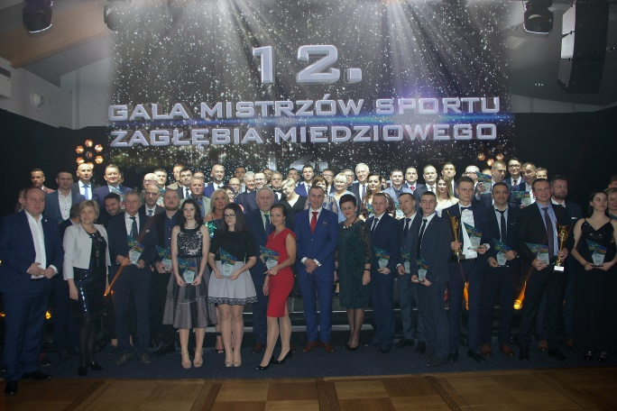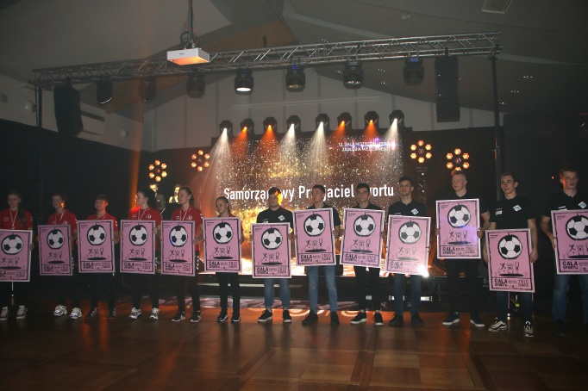
XII Gala Mistrzów Sportu Zagłębia Miedziowego

Ograniczenie działalności sportowo-rekreacyjnej zostało wymuszone ogłoszonym w kraju lockdownem ze względu na pandemię COVID-19. Sytuacja ta doprowadziła do odwołania prestiżowych imprez, które w poprzednich latach cieszyły się dużym zainteresowaniem mieszkańców Legnicy. Do największych z „nieobecnych” wydarzeń można zaliczyć:
- Międzynarodowy Wyścig Kolarski CCC Tour Szlakiem Grodów Piastowskich,
- Turniej Kowali o Srebrne Klucze Legnicy,
- Spływ Samoróbek o Błękitną Wstęgę Kaczawy,
- Cuprum Cup – International Karate WKF- Polish Open.
Ze względu na panującą epidemię zrealizowano cykl audycji #zostańwdomu. Filmy edukacyjne wspierały działalność legnickich instytucji kultury i były poświęcone różnej tematyce, w tym dotyczyły:
- miedzianych eksponatów do higieny osobistej, zrealizowany z Muzeum Miedzi,
- akcji informacyjnej darmowych e-booków, wykonany z Legnicką Biblioteką Publiczną,
- warsztatów plastycznych z barwienia materiałów techniką shibori, przygotowanych z Galerią Sztuki,
- prezentacji krótkiego treningu sportowego do przeprowadzenia we własnym domu, opracowany z Ośrodkiem Sportu i Rekracji.

Kulturalna i sportowa aktywizacja dzieci i młodzieży, w tym szczególnie młodzieży akademickiej.

2.6.1. Budowa i modernizacja bazy sportowej dla potrzeb prowadzenia zajęć sportowych i rekreacyjnych dla dzieci i młodzieży.

W roku 2020 rozpoczęto realizację V etapu zadania pn. „Przebudowa i przystosowanie obiektu szkolnego przy ul. Mazowieckiej 3 na potrzeby Zespołu Placówek Specjalnych w Legnicy”. Etap ten obejmuje przebudowę budynku sali gimnastycznej. W wyniku przeprowadzonego przetargu nieograniczonego w dniu 16.11.2020 r. zawarto umowę z wykonawcą robót budowlanych. W ramach zadania wykonane zostały prace elewacyjne, dociepleniowe, zamontowano część okien oraz zakończono prace dekarskie dachu nad salą gimnastyczną. Termin zakończenia prac zaplanowano na 2021 r.
Szczegóły dotyczące realizacji poszczególnych etapów projektu zostały ujęte w zadaniu 2.1.1. pn. „Przebudowa i przystosowanie obiektu szkolnego przy ul. Mazowieckiej 3 na potrzeby Zespołu Placówek Specjalnych w Legnicy”.
Natomiast dla zadania pn.: „Przebudowa basenu krytego „Bąbelek” przy ul. Mazowieckiej 3 w Legnicy” wykonana została pełnobranżowa dokumentacja projektowo-kosztorysowa.

2.6.2. Opracowywanie, wdrażanie oraz realizacja programów służących aktywizacji sportowej dzieci i młodzieży poprzez działania animatorów osiedlowych, aranżowanie programów kulturalnych, oświatowych i sportowych.

W roku 2020 wśród działań mających na celu aktywizację ruchową uczniów realizowano następujące programy:
„Program Rozwoju Piłki Ręcznej”, który został opracowany i wdrożony przez Związek Piłki Ręcznej w Polsce, a sfinansowany przez Ministerstwo Sportu. W programie uczestniczyło łącznie 142 uczniów, w tym przede wszystkim ze Szkoły Podstawowej nr 9 w oraz 11 uczniów z innych szkół. Zrealizowanych zostało łącznie 580 godzin zajęć prowadzonych przez 8 nauczycieli wychowania fizycznego z przygotowaniem instruktorskim, I i II klasą trenerską ze specjalizacją piłki ręcznej. Gmina Legnica zapewniła odpowiednie do dyscypliny warunki treningowe, m.in. poprzez udostępnienie pełnowymiarowej hali sportowej. Uczestnicy biorący udział w programie otrzymali koszulki i piłki treningowe, najlepsi kwalifikowali się na zgrupowania sportowe, a nauczyciele korzystali ze szkoleń merytorycznych i szerokiej pomocy edukacyjnej.
„Umiem pływać” był to ogólnopolski program powszechnej nauki pływania realizowany w formie zajęć pozaszkolnych, a skierowany do uczniów klas I-III szkół podstawowych. Zgodnie z założeniami każde dziecko realizowało program obejmujący 20 godzin nauki pływania oraz poznawania zasad bezpiecznego zachowania się nad zbiornikami wodnymi. Środki na pokrycie kosztów wynajmu basenu oraz wynagrodzenia instruktorów prowadzących zajęcia zostały pozyskane z Funduszu Zajęć Sportowych dla Uczniów, którego dysponentem był Minister Sportu. Gmina Legnica zapewniła transport oraz opiekę nad dziećmi podczas drogi. Ze środków własnych na ten cel gmina wydatkowała blisko 25 000 zł. Zajęcia prowadzone były na basenie „Bąbelek”. W 2020 r. do programu zgłoszono 10 grup liczących łącznie 150 uczniów z pięciu szkół tj. SP Nr 1, SP Nr 2, SP Nr 4, SP Nr 6, SP Nr 10. W związku z sytuacją epidemiczną w kraju wywołaną przez koronawirus SARS-CoV-2 (COVID-19) i odwołaniem zajęć szkolnych, program został zawieszony.
„Szkolny Klub Sportowy” był to program skierowany do uczniów szkół podstawowych i ponadpodstawowych bez względu na płeć oraz sprawność fizyczną. Miał na celu umożliwienie podejmowania dodatkowej aktywności fizycznej realizowanej w formie zajęć sportowych i rekreacyjnych pod opieką nauczyciela prowadzącego zajęcia wychowania fizycznego. W zajęciach prowadzonych 2 razy w tygodniu po 60 minut, w okresie od stycznia do listopada, z wyłączeniem miesięcy, w których szkoły prowadziły naukę zdalną, uczestniczyło 805 osób w 47 grupach. Koszty realizacji zajęć sportowo-rekreacyjnych z tytułu wynagrodzeń dla prowadzących w kwocie 58 240 zł pokrywała Dolnośląska Federacja Sportu. Wkład własny gminy wyniósł 4 700 zł.
„Sprawny Dolnoślązaczek”, to program którego główną ideą była aktywizacja dzieci z klas I-III szkół podstawowych, poprzez organizację ciekawych form realizacji zajęć wychowania fizycznego. Dzieci w trakcie roku miały do zdobycia 6 sprawności: rowerzysty/turysty, gimnastyka, piłkarza, lekkoatlety, narciarza/łyżwiarza oraz pływaka/wodniaka. Program zawierał wsparcie merytoryczne dla nauczycieli edukacji wczesnoszkolnej. Lekcje ukierunkowane były na nabycie umiejętności, które pozwalały zdobyć poszczególne sprawności. W 2020 roku dzieci zdobyły sprawności: pływaka, lekkoatlety, piłkarza i gimnastyka. Ze względu na trudności z uzyskaniem niektórych sprawności, nauczyciele proponowali zdobycie nowych zdolności np. z zakresu: gracza w badmintona lub ringo. W programie uczestniczyły dzieci z SP Nr 4 oraz z SP Nr 16. Szkoły biorące udział w tym programie otrzymały sprzęt sportowy o wartości 1 500 zł, materiały szkoleniowe dla nauczycieli oraz legitymacje i wlepki dla uczniów, które wklejali do legitymacji po uzyskaniu kolejnej sprawności. Nauczycielom realizującym program zapewniono bezpłatny udziału w konferencjach szkoleniowych.
„Legniczanie dają mata”, został wdrożony w roku szkolnym 2014/15 we wszystkich szkołach podstawowych na etapie edukacji wczesnoszkolnej. Zajęcia odbywały się w grupach liczących maksymalnie 16 osób, w wymiarze 30 godzin rocznie. W związku sytuacją epidemiczną w kraju wywołaną przez koronawirus SARS-CoV-2 (COVID-19) i czasowym zamknięciem szkół, zajęcia prowadzone były tylko od stycznia do marca 2020 r. Utworzono 81 grup, liczących łącznie 973 uczniów, z którymi 25 nauczycieli przeprowadziło 648 godzin zajęć. Na realizację programu Gmina Legnica wydatkowała 39 813 zł.
W związku sytuacją epidemiczną w kraju wywołaną przez koronawirus SARS-CoV-2 (COVID-19) programy pn.: „Legnicki Animator Osiedlowy” oraz „Każde Dziecko Umie Pływać” nie były realizowane w 2020 roku.

2.6.3. Podejmowanie działań impresaryjnych przez instytucje kultury zachęcające do udziału mieszkańców w tzw. „kulturze wysokiej”.

W 2020 roku instytucje kultury prowadziły szereg działań mających na celu zachęcanie mieszkańców Legnicy do udziału w tzw. „kulturze wysokiej”, które jednak podobnie jak pozostała aktywność, odbywały się głównie w internecie.
Legnickie Centrum Kultury obok aktywności na rzecz własnego środowiska artystycznego wynikającej z obowiązków statutowych, może pochwalić się 7 imprezami impresaryjnymi. W roku 2020 miały miejsce tradycyjne dla LCK festiwale promujące muzykę poważną, w tym:
- XXIX Legnickie Wieczory Organowe (20.10.2020), w ramach których odbył się koncert upamiętniający 100. rocznicę urodzin św. Jana Pawła II. W programie znalazły się utwory światowej sławy kompozytorów,
- XXXIV Legnickie Conversatorium Organowe (16-19.09.2020), w ramach którego odbyły się koncerty: Koncert inauguracyjny „Swojemu Rektorowi”, recital organowy, koncert kameralny.
Ponadto organizowano m. in. koncerty:
- na Nowy Rok „TRE VOCI & Darek Tarczewski Ensemble”,
- muzyki fado Maria Emilia,
- Pamięci Henryka Karlińskiego w wykonaniu Chóru „Madrygał”,
- „Misterium Salutis” na chór gregoriański i organy.
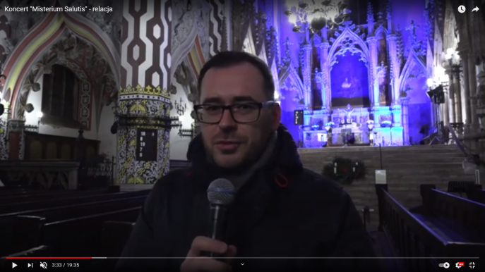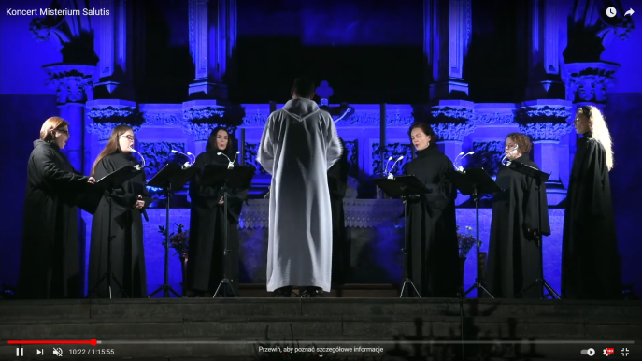
Koncert Misterium Salutis

Muzeum Miedzi, mimo że nie organizowało imprez impresaryjnych, zachęcało mieszkańców do udziału w tzw. kulturze wysokiej poprzez swoją działalność statutową związaną z organizacją wystaw z różnych dziedzin sztuki. Były to m.in. „Dawna Legnica. Obraz miasta w grafice i malarstwie”, „Józef Łukomski (1920-1996). Hominem te memento”, „Edward Dwurnik. Wątki lokalne”).
Galeria Sztuki popularyzację sztuki wysokiej realizowała głównie poprzez prezentację wystaw uznanych polskich i zagranicznych twórców oraz organizację renomowanych imprez. W 2020 r. Galeria sztuki zorganizowała 18 wystaw, w tym 3 wirtualne.
W związku z ograniczeniem działalności spowodowanym pandemią i lockdownem Legnicka Biblioteka Publiczna zorganizowała w 2020 r. tylko 4 imprezy impresaryjne oraz 7 spotkań autorskich, w tym 1 on-line oraz 2 koncerty.

2.6.4. Organizacja dużych wydarzeń plenerowych.

W 2020 r. legnickie instytucje kultury z racji sytuacji pandemicznej nie były w stanie zorganizować wielu plenerowych imprez, które tradycyjnie w latach poprzednich cieszyły się dużym zainteresowaniem mieszkańców i osób przyjezdnych. Wśród najważniejszych tego typu wydarzeń, wymienić należy imprezy związane z obchodami rocznic i świąt państwowych, dni miasta, noc muzeów, turnieje, festyny, maratony, rajdy rowerowe i pikniki siatkarskie. Chodzi przede wszystkim o: Legnicką Majówkę, kolejne edycje Nocy muzealnej, Turnieju Kowali o Srebrne Klucze Legnicy, Spływu Samoróbek, imprezy plenerowe towarzyszące SATYRYKONOWI, Święto Legnicy, Imieniny Ulicy Najświętszej Marii Panny, Festiwal Kultur „Kto siedzi na miedzi(-y)?”, czy Piknik Patriotyczny z okazji Narodowego Święta Niepodległości.
W 2020 r. miały miejsce wydarzenia, w tym m.in.:
- 28. Finał Wielkiej Orkiestry Świątecznej Pomocy (11-12 stycznia) połączony z koncertem rockowym przygotowanym przez Legnickie Centrum Kultury oraz VI-tym Legnickim Biegiem z Serduszkiem zorganizowanym przez Ośrodek Sportu i Rekreacji,
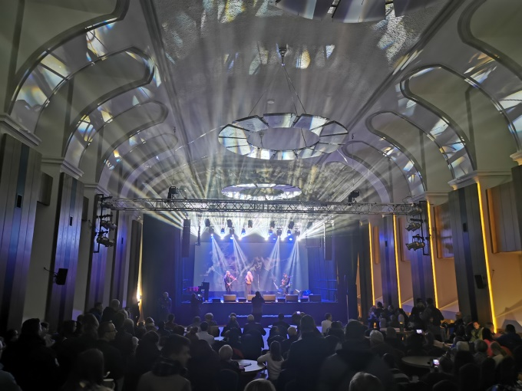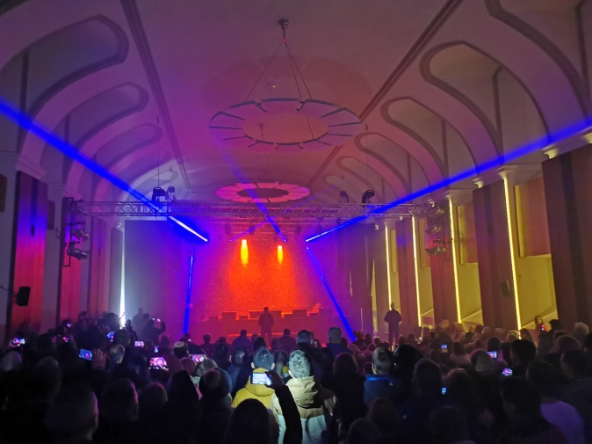
Finał Wielkiej Orkiestry Świątecznej Pomocy

- Bieg Tropem Wilczym (1.03.2020) w Parku Miejskim zorganizowany przez Ośrodek Sportu i Rekreacji,
- XXIII Międzynarodowy Festiwal Folklorystyczny „Świat pod Kyczerą” (26.06. – 12.07.2020). Ze względu na panującą epidemię koronawirusa nie mogli przyjechać do Legnicy zaproszeni goście, dlatego Festiwal symbolicznie rozpoczął nie korowód uczestników, a przejście przez miasto członków Zespołu Pieśni i Tańca „Kyczera” z flagami zespołów. Koncerty zostały udostępnione w sieci i na telebimach,
- I Legnicka Róża Wiatrów (11.07-19.07), była to impreza zorganizowana przez Ośrodek Sportu i Rekreacji i miała na celu zachęcenie do aktywności i turystyki całych rodzin poprzez odwiedzenie miejsc atrakcyjnych turystycznie oraz miejsc ciekawych sportowo,
- Turniej plażowej piłki nożnej KORMORAN CUP (21.07.20), którego organizatorem był Ośrodek Sportu i Rekreacji,
- II Legnicki Spływ Kajakowy (30.08.2020), zorganizowany przez Ośrodek Sportu i Rekreacji,
- Narodowy Dzień Sportu (19.09.2020). Impreza została zorganizowana na boiskach lekkoatletycznych w Parku Miejskim przez Ośrodek Sportu i Rekreacji.

2.7 Wykorzystanie technologii teleinformatycznych w rozwoju usług kultury i jej promocji.

2.7.1. Wyposażenie instytucji kultury w urządzenia multimedialne służące zwiększeniu efektywności i atrakcyjności działalności statutowej (np. Biblioteczne Okno na Świat).

Nowoczesne narzędzia multimedialne i audiowizualne zapewniały większą efektywność i atrakcyjność prezentowanych wystaw, spotkań i wydarzeń mających miejsce w legnickich instytucjach kultury.
W wyniku realizacji projektu pn. „Rewaloryzacja i rozbudowa siedziby Legnickiej Biblioteki Publicznej w Legnicy przy ul. Piastowskiej 22. Etap I – rewaloryzacja” współfinansowanego ze środków Unii Europejskiej w ramach Regionalnego Programu Operacyjnego Województwa Dolnośląskiego 2014-2020, powstała „Strefa Młodzieży”. Strefa została wyposażona w atrakcyjne media, które służyły zarówno do edukacji, jak i do realizacji hobby i własnej twórczości. Młodzi użytkownicy tworzyli prezentacje, galerie zdjęć, fotomontaże, filmy i oswajali się z trójwymiarową przestrzenią.
W 2020 r. Muzeum Miedzi bazowało na środkach nowoczesnego przekazu, które służyły uatrakcyjnieniu oferty. Ekspozycjom i działaniom edukacyjnym w czasie, kiedy nie obowiązywał lockdown, towarzyszyły takie sprzęty jak: tablety, infoboksy, infokioski, hologramy czy wirtualne gry.
Galeria Sztuki w Legnicy dzięki dofinansowaniu zadania „Action Collection” pozyskanemu ze środków Ministerstwa Kultury i Dziedzictwa Narodowego zakupiła aparat fotograficzny, obiektyw, mikrofon, system do mikrofonu, karty pamięci, stabilizator obrazu do aparatu oraz laptopa. Natomiast w ramach zadania „E-mocje! Wirtualny spacer przez historię malarstwa młodych” również dofinansowanego ze środków Ministerstwa Kultury i Dziedzictwa Narodowego zakupiono 2 zestawy do oświetlenia, w skład których wchodziły: statywy, kopuły, lampy, dyski zewnętrzne SSD oraz pendrive’y. Ponadto Galeria Sztuki zakupiła także oprogramowanie graficzne Adobe, niezbędne do prowadzenia działalności edytorsko-promocyjnej, co zwiększyło atrakcyjność wizualną Galerii (w zakresie projektów graficznych). Sprzęt fotograficzny był wykorzystywany do tworzenia profesjonalnych materiałów, w tym zdjęć i nagrań wysokiej jakości, szczególnie w czasach pandemicznych, kiedy znaczna część działań została przeniesiona do sieci. Niezbędny był również przy projektowaniu materiałów graficznych, m. in.: katalogów, druków ulotnych, a także do promocji z użyciem mediów społecznościowych typu: Facebook, Instagram, YouTube. Znacząco ułatwiał pracę podczas tworzenia dokumentacji wystaw, nagrań z oprowadzania po wystawach, wypowiedzi artystów, debat, podcastów oraz warsztatów plastycznych.
W recepcji Galerii Sztuki zostały umieszczone 2 telewizory, w których wyświetlane były zdjęcia prac prezentowanych w salach wystawienniczych oraz informacje o danej wystawie. Ponadto Galeria posiada kiosk multimedialny, 4 projektory multimedialne, 3 tablety i 6 telewizorów LCD, które są wykorzystywane przez artystów do prezentacji ich prac na wystawach oraz używane do prowadzonej działalności edukacyjnej na rzecz dzieci, młodzieży i osób dorosłych.
W roku 2020 Legnickie Centrum Kultury zostało doposażone w sprzęt wykorzystywany do poprawy standardów i jakości obsługiwanych imprez. W związku z koniecznością przeniesienia większości zadań do sieci oraz stworzenia nowych formatów, streamingów i koncertów on-line zakupione zostały kamery cyfrowe wraz ze statywami oraz zestaw do transmisji wideo Hollyland. Nowe urządzenia pozwoliły na zrealizowanie szeregu materiałów wideo, umożliwiających dotarcie do odbiorców kultury przez internet.

2.7.2. Wprowadzenie odpowiednich rozwiązań technologicznych umożliwiających odbiór produktów kultury osobom niesłyszącym i niewidzącym.

Filia Zbiorów Muzycznych i Specjalnych Legnickiej Biblioteki Publicznej we współpracy z legnickim oddziałem Polskiego Związku Niewidomych prowadziła „Klub Filmowy Osób Niewidomych”. Zadanie było realizowane w ramach projektu pn. „Krajowy zasób filmów z audiodeskrypcją dla osób niewidomych” dofinansowanego ze środków Ministerstwa Kultury i Dziedzictwa Narodowego. Z powodu pandemii osobom z dysfunkcją wzroku, zaprezentowano jedynie dwa filmy z audiodeskrypcją. Ponadto filia gromadziła audiobooki i udostępniała je osobom niewidomym i niedowidzącym.
Działający przy Wypożyczalni dla Dorosłych Punkt Informacji Prawnej i Zawodowej obsługiwany był przez osobę niewidomą. Punkt został wyposażony w komputer z oprogramowaniem Jaws, udźwiękawiającym tekst. W okresie pandemii punkt obsługiwał użytkowników zdalnie poprzez internet. W ciągu roku udzielono informacji 440 osobom.
W siedzibie Legnickiej Biblioteki Publicznej przy ul. Piastowskiej działała winda z lektorem informującym o dojeździe do konkretnego piętra. Dodatkowo przyciski z numerem piętra zostały oznaczone w języku brajla. Strona www Biblioteki umożliwia zmianę kontrastu i powiększenia czcionki.
W wybranych placówkach tj. w Wypożyczalni dla Dorosłych, Czytelni Naukowej, Ekobibliotece i Filii nr 4 działo oprogramowanie LIVECHAT pozwalające osobom głuchym i głuchoniemym na kontakt z tłumaczem języka migowego.
Funkcjonujące w Galerii Sztuki i Muzeum Miedzi multimedialne Kioski Informacyjne umożliwiały zwiedzającym, w tym osobom niesłyszącym, dostęp do pełnej informacji na temat prezentowanej wystawy. W celu umożliwienia dostępu do zasobów kultury przez sieć internetową Galeria Sztuki utworzyła nowe, dostosowane dla osób niesłyszących i niewidzących strony www oraz realizowała działania statutowe z uwzględnieniem potrzeb tej grupy ludzi. Dodatkowo w ramach Otwartej Pracowni Sztuki na fanpage’u Facebooka oraz kanale YouTube prezentowała tutoriale z napisami umożliwiającymi wykonanie pracy plastycznej osobom niesłyszącym. Natomiast w okresie od października do grudnia, cyklicznie udostępniano w sieci koncerty odbywające się w ramach Festiwalu Form Audiowizualnych INTERMEDIALE 2020.
W ramach zadania „Action Collection” dofinansowanego ze środków Ministerstwa Kultury i Dziedzictwa Narodowego Galeria Sztuki odświeżyła stronę internetową Legnickiego Festiwalu SREBRO (silver.legnica.eu). Na nowej witrynie, oprócz archiwalnych i bieżących informacji na temat samego wydarzenia, funkcjonowała zakładka „Kolekcja”, gdzie zebrano wszelkie informacje dotyczące zbiorów biżuteryjnych, publikacje na ich temat oraz dokumentację fotograficzną. Ponadto została zmieniona warstwa wizualna strony oraz dostosowano ją dla osób niesłyszących i niewidzących. Modernizacji poddana została także strona Biżuteria Artystyczna w Polsce (bizuteriaartystycznawpolsce.pl), która była jednym z głównych źródeł wiedzy w internecie na temat polskiego złotnictwa oraz współczesnych projektantów i artystów.
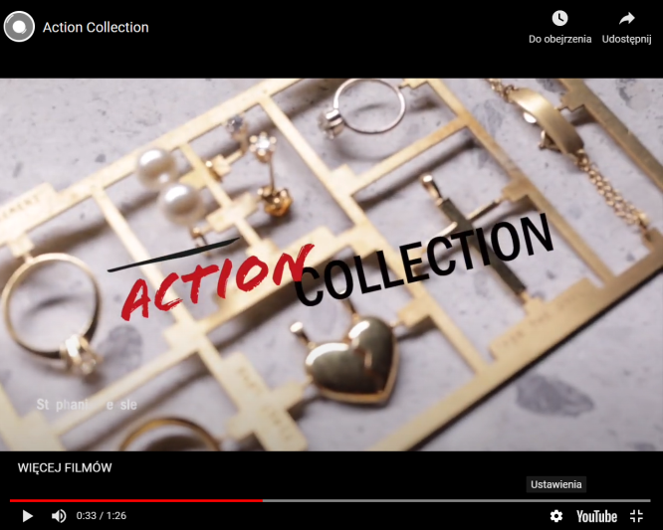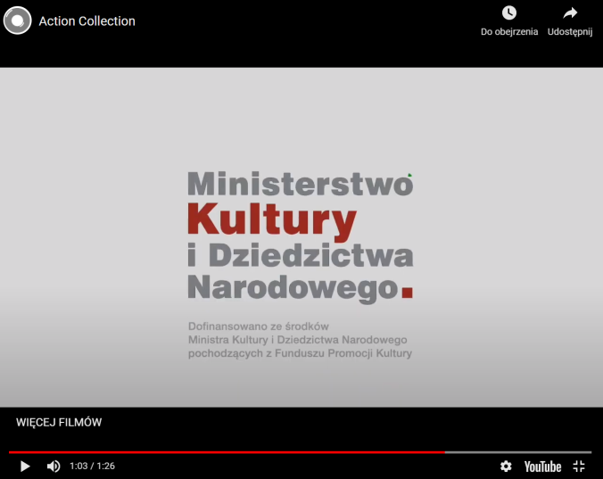
Action Collection
W ramach zadania „E-mocje! Wirtualny spacer przez historię malarstwa młodych”, dofinansowanego ze środków Ministerstwa Kultury i Dziedzictwa Narodowego, utworzona została strona internetowa dotycząca Ogólnopolskiego Malarstwa Młodych PROMOCJE (promocje.legnica.eu). Prezentowała ona dzieła wchodzące w skład Kolekcji Młodej Sztuki Polskiej oraz bazę danych dotyczących artystów Ogólnopolskiego Przeglądu Malarstwa Młodych PROMOCJE. Na stronie zostały utworzone zakładki z materiałami archiwalnymi oraz katalog podsumowujący 30 lat malarstwa PROMOCJE. Do strony został podłączony dział z podkastami – słuchowiskami, przypominającymi audycję internetową, będącą formą przekazu audio, dzięki którym można odbierać i wielokrotnie odtwarzać treści kulturalne. Udostępniony został także zapis debaty – rozmowy o sztuce młodych, a także wirtualny spacer po wystawie z lektorem, zawierający podpisy obrazów oraz dokumentacja fotograficzna i filmowa.
Strony internetowe zostały dostosowane do potrzeb osób z niepełnosprawnością słuchową oraz wzrokową. Dostosowana została wielkość czcionki oraz szata graficzna z uwzględnieniem kontrastu tła do tekstu. Wprowadzone zostały liczne udogodnienia, m. in. mobilna wersja.

2.7.3. Promocja miasta jako nowoczesnego ośrodka organizującego wydarzenia kulturalne i sportowe o zasięgu ponadregionalnym i międzynarodowym.

Promocja przedsięwzięć sfery kultury i sportu prowadzona była na wiele sposobów, choć ze względu na pandemię nacisk położono na nowe technologie, które umożliwiały dostęp do emitowanych treści ludziom z całego świata. Informacje dotyczące wydarzeń, eventów i imprez o różnym zasięgu oddziaływania zamieszczano na stronach internetowych poszczególnych instytucji i miasta oraz na portalach społecznościowych. Lokalne, regionalne, a także ogólnopolskie media emitowały newsy o wydarzeniach mających miejsce w Legnicy. Tworzono audycje, programy i spoty promujące miasto jako nowoczesny ośrodek organizujący wydarzenia kulturalne i sportowe. Wspólnie z instytucjami kultury organizowano transmisje LIVE na portalach społecznościowych Miasta Legnica.
Szczególną rolę w promowaniu miasta odgrywały cykliczne imprezy o charakterze międzynarodowym, ogólnopolskim oraz regionalnym organizowane przez Galerię Sztuki i Legnickie Centrum Kultury. Ze względu panującą epidemię informacja dotyczącą realizowanych, zmodyfikowanych, bądź przełożonych na inny termin imprez była dostępna w sieci, np. wystawa „Action Collection” w interesujący sposób prezentowała zbiory Galerii Sztuki, a „E-mocje! Wirtualny spacer przez historię malarstwa młodych” promowała Ogólnopolski Przegląd Malarstwa Młodych „Promocje”. Ponadto, podobnie jak w latach poprzednich, konkursowa, międzynarodowa wystawa 28. edycji Legnickiego Festiwalu Srebra pokazywana była podczas targów sztuki w Monachium i Gdańsku, a „Action Collection” w Warszawie. Działalność Galerii Sztuki w 2020 r. promowała Legnicę jako ważny ośrodek specjalizujący się w prezentacji sztuki współczesnej i designu, a przede wszystkim sztuki złotniczej.
W programie działalności Legnickiego Centrum Kultury znajdowało się 5 cyklicznych imprez – festiwali o charakterze ogólnopolskim i międzynarodowym. Dzięki ich wieloletniej tradycji były znane zarówno twórcom, jak i amatorom danego rodzaju twórczości w całej Polsce, a nawet poza granicami. Wśród nich należy wymienić:
- Międzynarodową Wystawę Satyrykon – Legnica. W 2020 roku odbyła się jej 43. edycja. Satyrykon jest jedną z najwyżej cenionych i rozpoznawalnych na świecie konkursowych wystaw, doskonale promującą polską sztukę poza granicami naszego kraju. Prezentowała tendencję i osiągnięcia polskiej i światowej satyry w sztukach plastycznych. Wystawie konkursowej towarzyszyły liczne ekspozycje indywidualne, eventy i koncerty. Jedna z wystaw „Eryk w Krakowie” - plakaty Eryka Lipińskiego z Dydo Poster Collection prezentowana była w Krakowie. Na Satyrykon 2020 wpłynęły 2 703 prace, 758 autorów z 56 krajów świata,
- Festiwal Chóralny Legnica Cantat to doroczna impreza z konkursowymi przesłuchaniami licznych zespołów, seminarium chórmistrzowskim, warsztatami wokalnymi i wielkim finałem w wykonaniu zwycięzców konkursu. Planowana w 2020 r. 51. edycja Festiwalu została przesunięta o rok,
- Legnickie Conversatorium Organowe był to festiwal popularyzujący współczesną muzykę organową, promujący młodych kompozytorów i wykonawców polskich oraz zagranicznych. W 2020 r. miała miejsce jego 34. edycja, w ramach której zorganizowano koncerty: inauguracyjny „Swojemu Rektorowi”, 2 kameralne oraz recital organowy. Zazwyczaj odbywały się one w ewangelickim kościele Marii Panny oraz dodatkowo były streamingowane na żywo na kanale YouTube,
- Legnicką Akademię Filmową - Warsztaty Filmu Animowanego. Festiwal cieszący się uznaniem w środowisku twórców filmu dokumentalnego i animowanego oraz zainteresowaniem wśród młodzieży. W Polsce jest jedyną stałą imprezą, podczas której tworzy się filmy tradycyjnymi technikami animacji. Wykładowcami Akademii są wybitni twórcy, a wielu uczestników legnickich warsztatów odnosi później artystyczne sukcesy. W roku 2020 wydarzenie nie odbyło się,
- Międzynarodowy Festiwal Folklorystyczny „Świat pod Kyczerą” - barwne prezentacje kultur i tradycji mniejszości narodowych i etnicznych z całego świata. Festiwal organizowany przez Łemkowski Zespół Pieśni i Tańca „Kyczera” przy współpracy Legnickiego Centrum Kultury odbywa się nie tylko w Legnicy, ale również w innych miastach Dolnego Śląska i Małopolski, a nawet Czech i Słowacji. W 2020 r. miała miejsce jego 23. edycja, tym razem on-line.
Teatr im. H. Modrzejewskiej zrealizował 8 premier teatralnych, w tym 6 on-line. Pierwszą premierą internetową był „Nowy Dekameron” inspirowany „Dekameronem” G. Boccacia. Ponadto zrealizowano on-line: „Krystyna in flamenco mood” K. Myrdy,-współorganizowany przez Instytut Muzyki i Tańca w ramach „Scena dla tańca 2020” na YouTube, „E-migrant”- spektakl dla młodzieży na YouTube, „Chlebem i solą”- polsko-ukraiński spektakl na YouTube, „Alfabet klasycznego koproducenta”-„Klasyczna koprodukcja” na kanałach teatrów w Polsce i Gruzji, „5.0” serial teatralny M. Drab. Odcinek 1-transmisja na wirtualnamodrzejewska.pl. Teatr udostępniał 3 ze swoich telewizyjnych realizacji scenicznych „Zabijanie Gomułki”, „Plac Wolności”, „Made in Poland”. Na platformie VOD Teatru Telewizji udostępniane zostały spektakle: „Zabijanie Gomułki”, „Wschody i Zachody Miasta”, „III Furie”, „Orkiestra”.
Szczególną rolę w promowaniu miasta jako nowoczesnego ośrodka sportu, odgrywały imprezy o charakterze sportowo-rekreacyjnym o zasięgu regionalnym, krajowym i międzynarodowym organizowane przez legnickie kluby sportowe przy wsparciu Gminy Legnica i jej instytucji. Wśród najważniejszych wymienimy:
- XXVI Edycję Sportowego Turnieju Miast i Gmin, w ramach XII Europejskiego Tygodnia Sportu dla Wszystkich,
- Międzynarodowy Mikołajkowy Turniej Łuczniczy,
- Ogólnopolski Turniej Piłki Ręcznej Dziewcząt i Chłopców LION CUP,
- XVII Mistrzostwa Zagłębia Miedziowego w Pływaniu,
- Międzywojewódzkie Mistrzostwa Młodzików w Karate Olimpijskim Legnica 2020,
- XXIX Mistrzostwa Ziemi Legnickiej w Karate Olimpijskim,
- XXXIX Mistrzostwa Polski Seniorów w Karate Olimpijskim,
- Mistrzostwa Polski Seniorów w Łucznictwie.
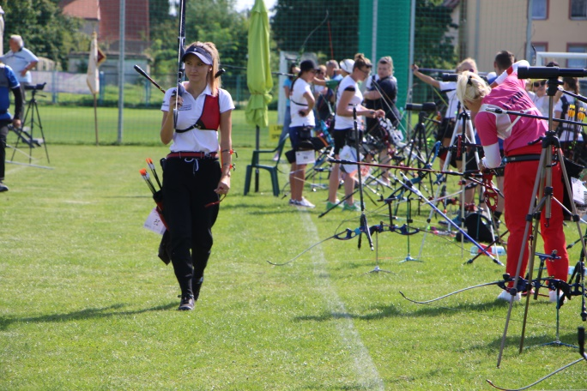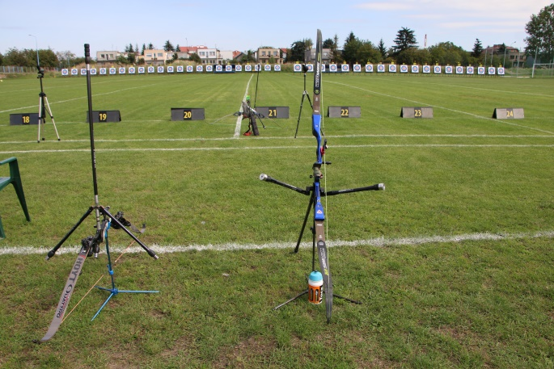
Mistrzostwa Polski Seniorów w Łucznictwie

2.7.4. Rozszerzenie informacji audiowizualnej i elektronicznej o wydarzeniach kulturalnych i sportowych w mieście, o atrakcjach turystycznych miasta, prezentacja zdigitalizowanych zbiorów instytucji kultury oraz wykorzystanie nowoczesnych kanałów i narzędzi Smart City.

W ramach zadania na stronie internetowej www.legnica.eu prowadzono zakładkę „Kalendarium imprez na 2020 r.”, którą bieżąco aktualizowano. Dodatkowo informację o cyklicznych imprezach, wydarzeniach czy wystawach zamieszczano na stronach internetowych legnickich instytucji kultury. Wiodące imprezy, jak „Legnica Cantat”, „Satyrykon”, Legnicka Akademia Filmowa czy Festiwal SREBRO miały swoje osobne strony internetowe (www.satyrykon.pl, www.legnica-cantat.pl, www.laf.art.pl, www.silver.legnica.pl).
W związku z koniecznością przestrzegania zasad reżimu sanitarnego oraz przeniesienia działalności kulturalnej do sieci, Legnickie Centrum Kultury zastosowało szereg działań umożliwiających dotarcie do szerokiego grona odbiorców. W minionym roku zwiększono intensywność publikacji treści promocyjnych na portalach społecznościowych i stronach internetowych. Legnickie Centrum Kultury prowadziło na Facebooku kilkanaście fanpage`y. Były to strony ściśle związane m. in. ze światowej sławy konkursem dla twórców satyry - Satyrykonem, z festiwalem muzyki chóralnej - „Legnicą Cantat”, z najbardziej liczącymi się w Polsce warsztatami animacji - Legnicką Akademią Filmową, Centrum Seniora, a także sięgającą po coraz ważniejsze laury Legnicką Dziecięco-Młodzieżową Orkiestrą Dętą. Na Facebooku prezentowano również szereg nowych cykli o tematyce kulturalnej, historycznej i lokalnej. Uruchomiony został również oficjalny kanał YouTube Legnickiego Centrum Kultury „Kulturama”, gdzie publikowano materiały wideo, autorski kulturalno-informacyjny format telewizyjny, prezentujący materiały o tematyce kulturalnej, cykle przygotowywane przez poszczególne sekcje LCK, a także streamingi koncertów na żywo. Na potrzeby „Kulturamy” utworzone zostało studio nagraniowe, wyposażone w profesjonalny sprzęt. Ponadto w 2020 roku zrealizowany został projekt „Zdalny Satyrykon”. Wystawa w 2020 roku nie została zrealizowana stacjonarnie, niemniej jednak przeniesiono ją do sieci pod postacią wirtualnego oprowadzania po wystawach wchodzących w skład Satyrykonu.
Eventy z 2020 r. tj. Legnickie Wieczory Organowe jak i Legnickie Conversatorium Organowe zrealizowane zostały w formie streamingów z koncertów, odbywających się na żywo na kanale YouTube.
Zrealizowane zostały również projekty, takie jak transmisja on-line koncertu promocyjnego nowej płyty zespołu „Z dzielni chłopcy”, wydanej w ramach projektu „Czerwone miasto”, koncertu Pamięci Henryka Karlińskiego, w wykonaniu działającego przy LCK chóru „Madrygał” oraz koncertu „Misterium Salutis”, który transmitowany był on-line z kościoła Ewangelickiego w Legnicy.
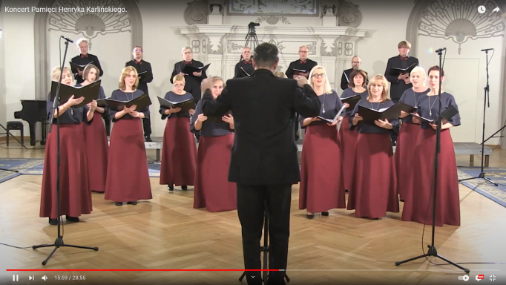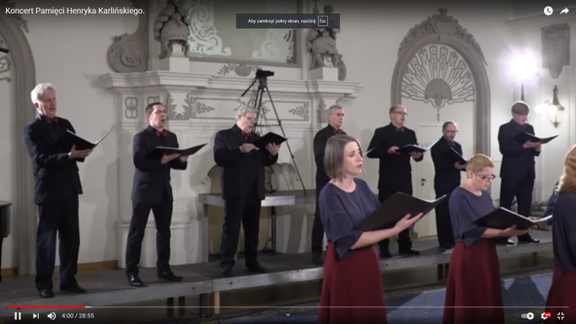
Koncert Pamięci Henryka Karlińskiego

Kolejnym dużym przedsięwzięciem było przygotowanie widowiska muzycznego „Poszukiwacze Świąt”, na który składał się koncert na żywo – streaming on-line oraz opracowane wcześniej według autorskiego scenariusza przedstawienie o tematyce świątecznej, nagrywane zarówno w studiu, jak i w plenerze.
Przeniesienie działalności do sieci umożliwiło dotarcie do osób z utrudnionym dostępem do tradycyjnie prowadzonych działań kulturalnych oraz przyczyniło się do poszerzenia grona odbiorców,.
W 2020 roku Legnicka Biblioteka Publiczna posiadała:
- 28 Punktów Bezpłatnego Dostępu do Internetu w 12 lokalizacjach, z czego 21 w ramach sieci LEGMAN w 9 lokalizacjach,
- 3 hotspoty w placówce przy ul. Piastowskiej 22, w ramach sieci LEGMAN,
- Legimi, umożliwiające czytanie internetowe e-booków z około 20 tys. pozycji,
- 2 kioski informacyjne usytuowane w siedzibie - przy ul. Piastowskiej 22 i Wypożyczalni dla Dorosłych w Rynku, które informowały o lokalizacjach placówek bibliotecznych w Legnicy, godzinach otwarcia, numerach telefonów itp.,
- zdigitalizowane zasoby o Legnicy i Dolnym Śląsku, które zostały udostępnione czytelnikom,
- stronę internetową oraz pocztę elektroniczną w domenie legnica.eu,
- elektroniczną skrzynkę podawczą ePUAP2.
Ponadto Legnicka Biblioteka Publiczna zamieszczała najważniejsze informacje na stronie internetowej i portalach społecznościowych oraz rozsyłała wiadomości elektroniczne o wydarzeniach do subskrybentów.
W czasie lockdown’u 31 bibliotekarzy brało udział w szkoleniach on-line dotyczących m. in. atrakcyjnych zabaw z dziećmi i młodzieżą, edukacji w bibliotece, książek obrazkowych, technologii informacyjno-komunikacyjnych w pracy bibliotekarza.
Z myślą m.in. o młodszych czytelnikach przygotowany został projekt „Zostań w domu z Legnicką Biblioteką Publiczną i… zrób coś fajnego”, w ramach którego na stronie www zamieszczano pomysły prac plastycznych z wykorzystaniem dostępnych w domu materiałów oraz scenariusze ciekawych zajęć. Natomiast w ramach projektu „Zostań w domu przeczytaj - posłuchaj - oglądaj - zwiedzaj online”, zamieszczonego na stronie internetowej, wskazywano najciekawsze strony on-line związane z kulturą, sztuką, edukacją. Projekt pn. „Wakacje z książką on-line” stanowił ofertę dla dzieci, które z powodu obostrzeń sanitarnych nie mogły wziąć udziału w zajęciach stacjonarnych w bibliotece. Kolejna, ciesząca się dużym zainteresowaniem internautów w całym kraju zakładka dotyczyła „Zapisków z dzienników Tadeusza Gumińskiego”. Zamieszczano w niej fragmenty zapisków z wybranych dni miesiąca pochodzących z różnych okresów dziejów naszego miasta i życia autora. Zainteresowane osoby korzystały z treści książek „Kolekcji Dolnośląskiej”, zamieszczonych na serwerze Urzędu Miasta. Zorganizowano różnego rodzaju spotkania on-line, w tym: autorskie, tematyczne, np. z dietetyczką oraz promujące II tom „Legnickiego Almanachu”. Stacjonarną i internetową odsłonę miał także finał konkursu Legnicka Książka Roku pod patronatem Prezydenta Miasta. Laureatem konkursu zostało wydawnictwo z książką pt. „Poniemieckie” Karoliny Kuszyk.
Interpretacje „Balladyny” Juliusza Słowackiego w ramach kolejnej edycji Narodowego Czytania dzieł polskich autorów prezentowane były on-line, w formie filmików. Umieszczono je na facebookowym profilu oraz na stronie www. Czytającymi byli legniccy seniorzy oraz młodzież wraz z opiekunami. Odwiedzający strony internetowe często poszukiwali aktualnych informacji o możliwości korzystania ze zbiorów w okresie obostrzeń związanych z pandemią. Odnotowano blisko 105 tys. wejść na stronę internetową biblioteki.
Muzeum Miedzi prowadziło własną stronę internetową oraz profile na portalach społecznościowych Facebook i Instagram, które informowały o muzealnej ofercie. Zrealizowało też projekt sfinansowany przez Narodowe Centrum Kultury pt. „Wirtualne legnickie spacery historyczne 2020”. W ramach tych działań nakręcono pięć filmów opowiadających o różnych okresach historii miasta. Wszystkie projekty zostały udostępnione w sieci, jako wydarzenia kulturalne on-line. Każde z nich było też promowane w mediach społecznościowych. Ponadto przygotowano filmy umożliwiające zwiedzanie muzealnych wystaw w formie on-line, dotyczące bieżących wystaw: „Edward Dwurnik. Wątki lokalne”, „Nasze najnowsze… 2019. Zabytki. Zabytki. Zabytki”. Materiały publikowano w mediach społecznościowych i na stronie internetowej muzeum. Opracowany został film promujący najnowsze odkrycia archeologiczne muzealnych badaczy pt. „Osady i cmentarzyska. Świat epoki brązu między Kaczawą a Czarną Wodą”. Podobnie jak pozostałe projekty film był rozpowszechniany w internecie. Także promocja emisji banknotu „Zero Euro – Zamek Piastowski Legnica” transmitowana była na żywo w mediach społecznościowych i na profilach miejskich.
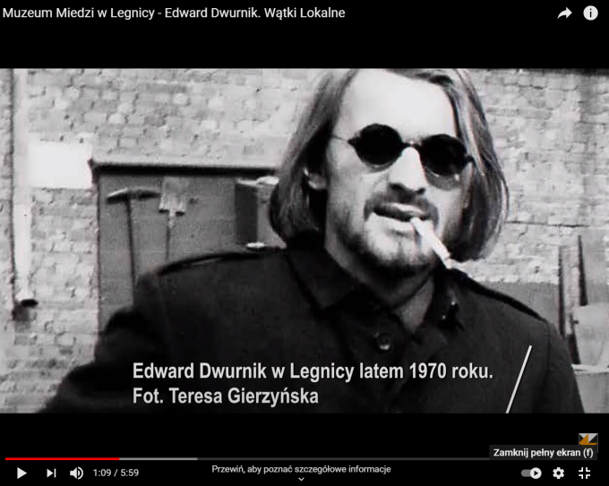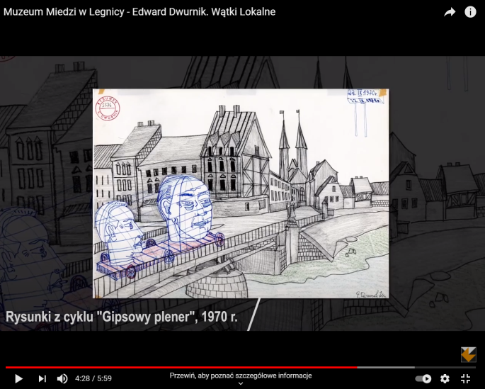
Edward Dwurnik. Wątki lokalne

Galeria Sztuki udostępniała w formie zaproszeń, ulotek, folderów, katalogów, opisów, tekstów w internecie, mediach lokalnych, regionalnych, ogólnopolskich, międzynarodowych, jak również na ekranie witryny, informacje o organizowanych wydarzeniach kulturalnych. Na stronie internetowej Galerii Sztuki umieszczono fotografie i opisy wybranych prac z Międzynarodowej Kolekcji Współczesnej Sztuki Złotniczej i Kolekcji Sztuki Zagłębia Miedziowego.
Galeria z powodu pandemii koronawirusa prowadziła wzmożoną działalność w mediach społecznościowych. Cyklicznie korzystano z narzędzi marketingowych oferowanych przez: Facebook, Instagram czy serwis YouTube. W tym czasie realizowane były działania w sieci, m. in. wystawa „E-mocje!” na platformie Kunstmatrix, wirtualna wystawa „Action Collection” na specjalnie dedykowanym koncie na Instagramie, gdzie prezentowane były poszczególne prace z Międzynarodowej Kolekcji Współczesnej Sztuki Złotniczej wraz z opisami oraz wystawa „Retrospekcja” na portalu Klimt02. Cyklicznie zamieszczano na fanpage’u Jewellery Festival Silver, a także na kanale YouTube cykl postów związanych z działalnością Galerii, m. in.: „Artyści Zagłębia Miedziowego”, „Kulturalny film na weekend”, „W pracowni artysty”, „Twórczo z OPSz”. Ponadto zrealizowano cykl postów w ramach projektów i wystaw, w tym: „Action Collection”, „E-mocje!”, „Fahrenheit” oraz posty dotyczące Festiwalu Form Audiowizualnych INTERMEDIALE. Galeria Sztuki udostępniła w sieci specjalnie przygotowaną w ramach projektu „E-mocje! Wirtualny spacer przez historię malarstwa młodych” debatę oraz cykl podcastów. Poszerzenie zasięgu działań w sieci oraz ich zintensyfikowanie pozwoliło na bogatszą promocję działalności, a także umożliwiło dotarcie do szerszej grupy odbiorców, w szczególności do dzieci, młodzieży i studentów, którzy chętnie korzystali z udostępnionych narzędzi.
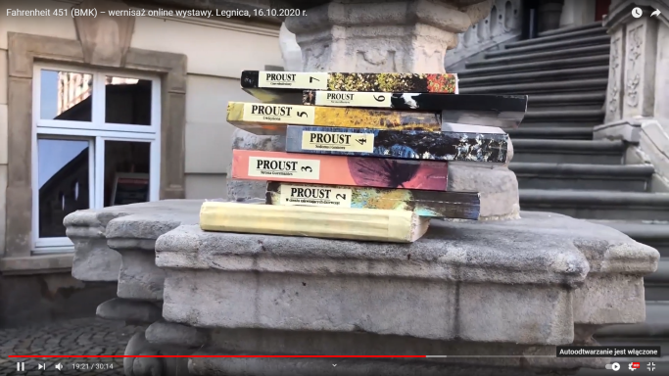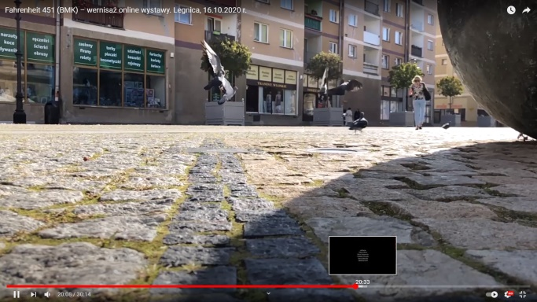
Fahrenheit

Akcję informacyjną o wydarzeniach kulturalnych i sportowych prowadzono również poprzez realizację i emisję spotów, filmów zapowiadających, a także relacjonujących i podsumowujących poszczególne działania. Do najważniejszych należy zaliczyć:
- film promocyjny w ramach cyklu wydarzeń „PoLEŃ się latem…”,
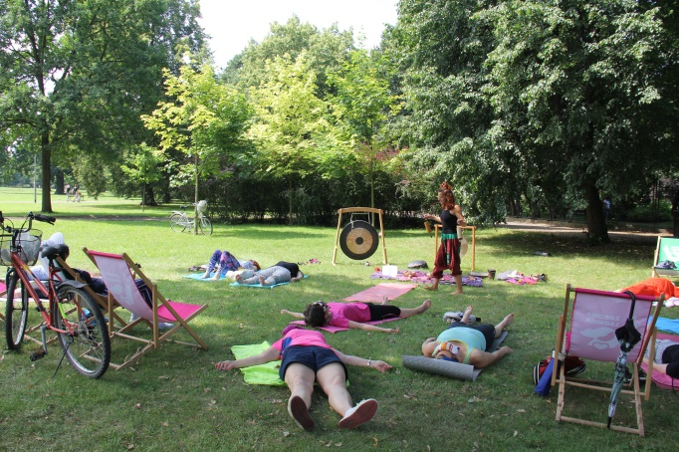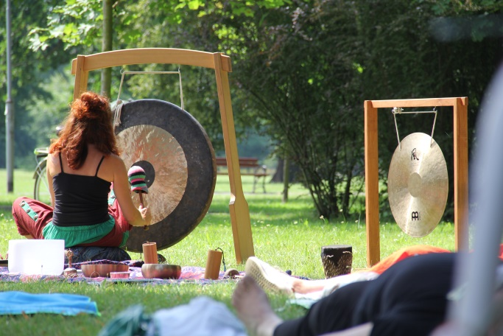
„PoLEŃ się latem…”,

- Galę Mistrzów Sportu Zagłębia Miedziowego 2020,
- produkcję spotu "Wirtualnie Roztańczona Legnica",
- spoty zapraszające na LIVE gali Legnickiej Książki Roku 2019,
- filmowy cykl "Poranek z Julkiem III",
- film dotyczący Kalendarza Miejskiego 2021 "Tworzyć/żyć w Legnicy".
Informację o różnego rodzaju wydarzeniach kulturalnych i sportowych rozpowszechniano przy wykorzystaniu nowoczesnych kanałów dystrybucji oraz udostępniano zdigitalizowane zbiory, co zostało opisane w zadaniach, w których omawiano wydarzenia, eventy i imprezy zorganizowane przez legnickie instytucje w 2020 roku. Opisane instrumenty umożliwiły prowadzenie działalności na nieco innych polach w czasie pandemii oraz ułatwiły dostęp dla młodego pokolenia, które chętnie korzystało z takich narzędzi.
Informacja o atrakcjach i trasach turystycznych została udostępniona za pośrednictwem aplikacji Footsteps, gdzie każdy z turystów mógł zobaczyć miasto wg własnych preferencji, wybierając profil zwiedzającego.
Na potrzeby projektu "naMIEDZI – Odkryj Zagłębie Miedziowe" opracowano 6 tras turystycznych oraz materiały (teksty, zdjęcia, panoramy), które zamieszczone zostały na stronie internetowej oraz w darmowej aplikacji mobilnej na telefony komórkowe naMIEDZI.
Folder o zabytkach Legnicy rozszerzono o dwa nowe tytuły: "Tarninów" i "Kościół Mariacki". Zostały wydane w języku polskim, niemieckim i angielskim. Legnickie zabytki zaprezentowane zostały także w wydawnictwie „LEGNICA w grafikach Grzegorza Fijałkowskiego”.

Wspieranie kultury i edukacji mniejszości narodowych jako ważnego elementu atrakcyjności miasta.

2.8.1. Organizacja różnorodnych wydarzeń, festiwali, przeglądów konferencji itp., służących kultywowaniu tradycji mniejszości narodowych i ich prezentowaniu na zewnątrz.

Legnica jako miasto o wielokulturowej tradycji, zamieszkiwane przez liczne mniejszości narodowe dążyło do budowania dobrych, wzajemnych relacji wśród osób z różnych kultur i grup etnicznych. Jednym ze sposobów służących kultywowaniu tradycji mniejszości narodowych była organizacja różnorodnych wydarzeń, festiwali, przeglądów czy spotkań. W 2020 roku ze względu na stan epidemii przygotowanie imprez było niezwykle trudne lub niemożliwe. Niektóre zostały odwołane, natomiast część z nich zostało zorganizowanych w innej formule oraz przeniesionych do sieci. Do najważniejszych wydarzeń tego typu, z wieloletnią tradycją można zaliczyć:
- XXIII Międzynarodowy Festiwal Folklorystyczny „Świat pod Kyczerą” został zorganizowany w formie on-line. Festiwal ruszył 26 czerwca i trwał 17 dni. Wystąpiło w nim 16 zespołów z krajów leżących na pięciu kontynentach, w tym z tak egzotycznych miejsc, jak: Kolumbia, Kenia czy wyspa Guam z archipelagu Marianów. Mimo że występy można było oglądać głównie on-line i na telebimach, idea festiwalu została zachowana - spotkanie wielu ludzi różnych kultur. Festiwal przygotowano w formule: jeden dzień, jeden kraj. Każdy przesłał nagrania swoich występów, bo przyjazd z powodu epidemii był niemożliwy. Transmisje przeplatały warsztaty, wykłady i animacje związane z łemkowskimi tradycjami oraz krótkie filmiki z pozdrowieniami i informacjami o zespole i jego kraju. Koncert galowy wszystkich uczestników odbył się w sieci na zakończenie Festiwalu. Na żywo ulicami Legnicy i Krynicy Zdrój - głównych ośrodków festiwalowych - przeszedł korowód, w którym flagi państw i tablice zespołów nieśli członkowie Łemkowskiego Zespołu Pieśni i Tańca „Kyczera”.
- Legnicki Festiwal Kultur Kto siedzi na miedzi(-y)? W 2020 roku nie został zorganizowany. Na poprzednich edycjach festiwalu występowały zespoły folklorystyczne z terenu Zagłębia Miedziowego, które prezentowały rzemiosło ludowe, a także regionalne potrawy. Impreza miała na celu przybliżenie wielokulturowego dziedzictwa naszego regionu, na które składają się bogate tradycje polskich reemigrantów z Bośni i Bukowiny, Łemków, Romów, Niemców i Polaków z Kresów i in.
- Legnicka Wigilia Narodów. Było to spotkanie podczas, którego przy wigilijnym stole spotykali się przedstawiciele mniejszości narodowych i etnicznych zamieszkujących rejon, m. in. Łemków, Ukraińców, Ormian, Niemców, Żydów, Romów. W 2020 roku miała być już 19 edycja tego wydarzenia, jednak ze względu na pandemię została odwołana.
- Nagroda „Śląskie niebo Jürgena Gretschela”, przyznawana od 2018 roku za osiągnięcia w dziedzinie ochrony dziedzictwa kulturowego, materialnego i niematerialnego Dolnego Śląska, ze szczególnym uwzględnieniem Legnicy i okolic oraz za działalność na rzecz tolerancji, wzajemnego szacunku, współpracy i umacniania międzykulturowego dialogu. Fundatorem Nagrody był Prezydent Miasta Legnicy. W 2020 r. nagroda nie została przyznana.
Ponadto w ramach Działu Informacyjno-Bibliograficznego i Regionalnego w Legnickiej Bibliotece Publicznej w Legnicy funkcjonowało Centrum Dokumentacji Romskiej, które prowadziło działalność informacyjną, kulturalno-oświatową i integracyjną skierowaną do społeczności romskiej. W Centrum zgromadzono bogatą literaturę dotyczącą życia i kultury romskiej, jak również bogaty zbiór materiałów dokumentujących życie legnickich Romów.
Teatr im. H. Modrzejewskiej zrealizował w 2020 r. premierę on-line polsko-ukraińskiego spektaklu „Chlebem i solą” we współpracy z Narodowym Akademickim Teatrem Dramatycznym im. Iwana Franki w Iwano-Frankiwsku, udostępnioną na kanale YouTube obu teatrów. Kontynuowano także współpracę z Państwowym Teatrem Dramatycznym w Batumi przy premierze on-line spektaklu „Alfabet klasycznego koproducenta”.

POPRAWA JAKOŚCI I WARUNKÓW ŻYCIA LEGNICZAN

Podniesienie jakości usług społecznych i ochrony zdrowia.

3.1.1. Budowa Domu Opieki nad Matką i Dzieckiem - ofiarami przemocy w Legnicy.

Zgodnie z Uchwałą Nr XXIX/361/21 Rady Miejskiej Legnicy z dnia 29 marca 2021 r. zmieniającą uchwałę w sprawie Wieloletniej Prognozy Finansowej miasta Legnicy rozpoczęcie prac nad rzeczową realizacją zadania zaplanowano na 2022 rok.
W ramach ogłoszonego II naboru Rządowego Funduszu Inwestycji Lokalnych Gmina Legnica wnioskowała o dofinansowanie na realizację zadania w kwocie 4 339 705,60 zł, przy szacowanej wartość zadania: 5 105 536,00 zł. Ogłoszenie wyników naboru o dofinansowanie projektów zaplanowano na 2021 rok (przyznano 1 mln zł).

3.1.2. Organizacja różnorodnych form pomocy osobom najuboższym.

Udzielanie pomocy społecznej wpisuje się w założenia „Gminnej Strategii Rozwiązywania Problemów Społecznych”. Udzielona pomoc umożliwiała osobom i rodzinom przezwyciężanie trudności w sytuacjach życiowych, których nie były w stanie samodzielnie pokonać. Miała na celu przede wszystkim dążenie do życiowego usamodzielnienia, a także integrację ze środowiskiem. W 2020 roku Miejski Ośrodek Pomocy Społecznej w Legnicy objął pomocą finansową, rzeczową i pracą socjalną 2 752 rodziny z 4 318 osobami. Pomoc świadczona była w następujących formach:
- zasiłki stałe otrzymało 582 osoby,
- zasiłki okresowe przyznano 863 osobom,
- usługi opiekuńcze zlecono dla 765 osób,
- specjalistyczne usługi opiekuńcze zagwarantowano 26 osobom,
- zasiłki celowe skierowano do 1 291 osób.
Natomiast świadczenia wychowawcze zostały przyznane dla 9 891 rodzin.

3.1.3. Wspieranie finansowe i organizacyjne funkcjonowania ośrodków pomocy społecznej.

Realizacja zadania wynika z „Gminnej Strategii Rozwiązywania Problemów Społecznych” oraz „Gminnego Programu Wspierania Rodziny dla miasta Legnicy na lata 2019-2021”.
Miejski Ośrodek Pomocy Społecznej w Legnicy rozdysponował środki finansowe na różne cele, w tym:
- 111 821,33 zł na przeciwdziałanie alkoholizmowi,
- 136 346,62 zł na usamodzielnienie wychowanków,
- 935 171,51 zł na pobyt dzieci w placówkach opiekuńczo - wychowawczych poza miastem,
- 5 544 824,34 zł na pobyt w Domach Pomocy Społecznej poza miastem,
- 5 821 225,47 na zasiłki stałe, celowe i okresowe,
- 2 311 345,53 zł na dodatki mieszkaniowe i energetyczne,
- 7 301 797,68 zł na usługi opiekuńcze oraz specjalistyczne usługi opiekuńcze,
- 90 918 170,00 zł na świadczenia wychowawcze.
Pomoc finansową uzyskały również instytucje opiekuńcze:
- Rodzinny Dom Dziecka w kwocie 212 505,64 zł,
- Dom Pomocy Społecznej w kwocie 7 973 764,88 zł,
- Ośrodki Wsparcia Dom Dziennego Pobytu, Noclegownia i Punkt Opieki nad Matką i Dzieckiem w kwocie 3 006 536,46 zł,
- rodziny zastępcze w kwocie 3 305 549,00 zł,
- Ośrodek Pomocy Terapeutycznej dla Dzieci i Młodzieży w kwocie 813 039,91 zł.

3.1.4. Utrzymanie zabezpieczenia potrzeb w zakresie opieki nad małymi dziećmi (żłobki) i wychowania przedszkolnego.

Realizacja zadania w zakresie opieki nad małymi dziećmi wynika z Gminnej Strategii Rozwiązywania Problemów Społecznych.
Miniony rok, z uwagi na sytuację epidemiologiczną, był szczególny, także dla żłobków miejskich. Od 16 marca 2020 r., zgodnie z poleceniem Wojewody Dolnośląskiego, funkcjonowanie żłobków zostało zawieszone. Następnie zgodnie z rozporządzeniem Ministra Rodziny, Pracy i Polityki Społecznej w sprawie czasowego ograniczenia form opieki nad dziećmi w wieku do lat 3, ograniczenie funkcjonowania żłobków zostało przedłużone do 26 kwietnia 2020 r. Kolejna nowelizacja przepisów, przedłużyła termin zawieszenia działalności placówek opieki do 5 maja 2020 r. Natomiast od dnia 6 maja 2020 r. podmioty prowadzące żłobki mogły indywidualnie podejmować decyzje o wznowieniu działalności, w ścisłej współpracy z powiatowymi służbami sanitarnymi oraz zgodnie z wytycznymi Głównego Inspektora Sanitarnego. Zweryfikowano możliwość realizacji wytycznych Ministerstwa w zakresie uruchomienia żłobków i zebrano informacje od rodziców o liczbie dzieci, które po otwarciu byłyby powierzone opiece. Intensywnie współpracowano również z inspekcją sanitarną. W wyniku podjętych działań Prezydent Miasta Legnicy podjął decyzję o wznowieniu działalności żłobków miejskich od 18 maja 2020 r. Organizując opiekę dla dzieci w wieku do lat 3 zastosowane zostały wytyczne Ministerstwa, w tym między innymi: grupa dzieci wraz z opiekunami przebywała w wyznaczonej i stałej sali, do każdej grupy dzieci przyporządkowani były w miarę możliwości organizacyjnych ci sami opiekunowie. Przestrzegano norm dotyczących powierzchni przypadającej na jedno dziecko. Opracowane zostały procedury dotyczące przyprowadzania i odbierania dzieci ze żłobków oraz dotyczące higieny i dezynfekcji pomieszczeń. Personel żłobków bezwzględnie przestrzegał stosowania środków ochrony osobistej.
Rekrutacja do żłobków miejskich na kolejny rok szkolny, pomimo trudnej sytuacji miała miejsce, jak co roku, w kwietniu 2020 roku. Przebiegła sprawnie, bez problemów oraz przede wszystkim w reżimie sanitarnym.
Na koniec roku 2020 funkcjonowały 4 żłobki publiczne (Żłobek Nr 1, ul. Biegunowa 25, Żłobek Nr 2, ul. Łukasińskiego 5, Żłobek Nr 3, ul. Anielewicza 10, Filia Żłobka Nr 3, ul. Krzemieniecka 1, Żłobek Nr 4, ul. Księżycowa 14) oraz 10 żłobków niepublicznych i 4 kluby dziecięce.
Ogółem z opieki w żłobkach miejskich, w okresie od stycznia do grudnia 2020 roku skorzystało 722 dzieci, z tego w:
- Żłobku Nr 1 – 159,
- Żłobku Nr 2 – 149,
- Żłobku Nr 3 – 159,
- Filii Żłobka Nr 3 – 101,
- Żłobku Nr 4 – 154.
Żłobki niepubliczne, które otrzymują dotację celową z budżetu gminy dla podmiotów prywatnych prowadzących żłobki i kluby dziecięce dysponowały w 2020 roku 387 miejscami opieki nad dziećmi, z czego 304 to miejsca w żłobkach, a 83 w klubach dziecięcych.
W 2020 roku łączny koszt utrzymania czterech żłobków miejskich w Legnicy wynosił 6 830 268,67 zł. Powyższe środki finansowe pochodziły z budżetu Gminy Legnica.
W związku z przystąpieniem do Resortowego programu rozwoju instytucji opieki nad dziećmi w wieku do lat 3 „MALUCH+” 2020 Gmina Legnica otrzymała środki finansowe w formie dotacji celowej w wysokości 84 240 zł na funkcjonowanie miejsc opieki w Filii Żłobka Nr 3 przy ul. Krzemienieckiej 1. Natomiast na zakup środków ochrony osobistej, w związku z przeciwdziałaniem i zwalczaniem wirusa Covid-19, wydatkowano kwotę 10 615,18 zł.
W 2020 r. podmiotom prywatnym prowadzącym żłobki i kluby dziecięce przekazano z budżetu gminy dotację celową w łącznej wysokości 828 000,00 zł, z czego 781 200,00 zł otrzymały żłobki, a 46 800,00 zł kluby dziecięce.
W roku szkolnym 2020/21 sieć przedszkolną tworzyło 17 przedszkoli miejskich, 5 oddziałów przedszkolnych w 3 szkołach podstawowych, 2 niepubliczne punkty przedszkolne i 24 przedszkola niepubliczne.
W miejskich przedszkolach opieką i wychowaniem objętych zostało 1 996 dzieci w 89 oddziałach. Do oddziałów przedszkolnych zorganizowanych przy szkołach podstawowych uczęszczało 121 dzieci. W przedszkolach niepublicznych opieką i wychowaniem objęto 1 506 dzieci, a w punktach przedszkolnych - 45 dzieci.
Wskaźnik upowszechniania wychowania przedszkolnego w roku szkolnym 2020/21 kształtował się na poziomie 101,33%. W Legnicy od kilku lat wynosi on ponad 100 % i przewyższa średnią krajową, która kształtuje się na poziomie ok. 90 %.

Wskaźnik wychowania przedszkolnego na przestrzeni trzech lat.
2018 rok | 2019 rok | 2020 rok
101,05 % | 101,02 % | 101,33 %
źródło: dane własne Urzędu Miasta Legnicy, Wydział Oświaty, Kultury i Sportu.

Na wychowanie przedszkolne wydatkowano kwotę 46 432 675,69 zł, z czego na miejskie placówki przeznaczono 29 374 251,26 zł oraz na dotacje dla przedszkoli niepublicznych 17 058 424,43 zł. Na wychowanie przedszkolne gmina otrzymała 17 602 019,65 zł z tytułu dotacji celowych, opłat od rodziców, porozumień z jednostkami samorządu terytorialnego oraz subwencji na dzieci niepełnosprawne korzystające z edukacji przedszkolnej. Pozostałe 28 830 656,04 zł pochodziło z budżetu gminy. Średniomiesięczny koszt pobytu jednego dziecka w przedszkolu miejskim wyniósł 1 067,39 zł, z czego 228,72 zł to dotacje i subwencje, 76,89 zł pochodziło od rodziców z tytułu opłat za pobyt i wyżywienie, a pozostałe 761,78 zł ponoszone było przez gminę.

3.1.5. Promocja miasta przyjaznego rodzinie. Promocja zdrowego stylu życia.

Kontynuowano program wsparcia rodzin wielodzietnych, przyjęty Uchwałą Nr VII/63/15 Rady Miejskiej Legnicy w dniu 27 kwietnia 2015 r. pod nazwą „Legnica przyjazna rodzinie”. Umożliwiał on posiadaczom Kart Dużej Rodziny korzystanie z wielu ulg i uprawnień świadczonych zarówno przez instytucje, podmioty publiczne jak i prywatne firmy.
W ramach programu na koniec 2020 roku podpisanych było 49 porozumień z niepublicznymi partnerami legnickiego programu wspierania rodzin wielodzietnych.
W ramach Rządowego Programu dla Rodzin Wielodzietnych elektronicznie zamawiano karty dla rodzin wielodzietnych, które złożyły stosowne wnioski. W roku 2020 wpłynęło 421 wniosków o wydanie karty, a przyznano 896 Kart Dużej Rodziny.
W ramach „Gminnego Programu Profilaktyki i Rozwiązywania Problemów Alkoholowych oraz Przeciwdziałania Narkomanii na rok 2020” oraz „Gminnej Strategii Rozwiązywania Problemów Społecznych” Gmina Legnica po raz kolejny przystąpiła do ogólnopolskich kampanii:
- "Zachowaj Trzeźwy Umysł", która miała na celu m.in. wzbudzenie wśród uczniów motywacji do działania i osiągania celów oraz ograniczenie podejmowania przez dzieci i młodzież zachowań ryzykownych. Ze względu na panującą sytuację w kraju odnośnie pandemii koronowirusa oficjalne zakończenie kampanii zostało przełożone na rok 2021,
- "Postaw na rodzinę". Celem projektu był wspólny udział dzieci, młodzieży, ich rodziców i dziadków w festynie umożliwiającym wspólną zabawę, przeżycia sportowe i pozytywne doświadczenie związane z aktywnym spędzaniem wolnego czasu w rodzinnym środowisku. Ze względu na stan epidemii w kraju kampania została wstrzymana,
- „Przeciw pijanym kierowcom”. Jej celem było wyeliminowanie z ruchu drogowego kierujących, którzy wsiadają za kółko w stanie nietrzeźwości lub po spożyciu alkoholu oraz podniesienie świadomości i zwiększenie odpowiedzialności społeczeństwa w przedmiotowym zagadnieniu. Na kampanię przeznaczono kwotę 2 952,00 zł.
W ramach polityki zdrowotnej jesienią 2020 roku został zrealizowany „Program profilaktycznych szczepień przeciw grypie dla mieszkańców Legnicy w wieku 60+ na 2020 rok”. Wskazania do szczepienia przeciw grypie obejmują głównie osoby z grup ryzyka, do których należą między innymi osoby powyżej 65 roku życia oraz wszyscy obciążeni przewlekłymi schorzeniami. Informacja o szczepieniach została przekazana do lokalnych mediów, natomiast edukacja zdrowotna odbywała się podczas konsultacji lekarskich w gabinecie lekarskim oraz w punkcie szczepień. W ramach edukacji poruszane tematy związane z rozpoznawalnością grypy, jak jej zapobiegać poprzez podejmowanie działań codziennej profilaktyki, a także wyjaśniono znaczenie odczynów poszczepiennych oraz gdzie i do kogo powinny być zgłaszane. Osoby zgłoszone do programu były zbadane przez lekarza kwalifikującego do podania szczepionki. Na realizację programu zaplanowano kwotę 50 000 zł, jednak z uwagi na brak dostępności szczepionki zaszczepiono tylko 484 osoby, na co wydatkowano kwotę w wysokości 30 250 zł.
Realizowano program opracowany przez Fundację Ludzie Jesieni WRP dotyczący systemu Wspomagania Ratownictwa Pacjenta. Celem przedsięwzięcia było podniesienie poziomu bezpieczeństwa zdrowotnego mieszkańców Legnicy w wieku senioralnym. System umożliwiał pozyskanie niezbędnych informacji o osobie, która znalazła się w stanie zagrożenia życia, a była nieprzytomna i potrzebowała pomocy. Pozyskanie informacji odbywało się z udziałem odpowiedniej aplikacji, która zczytywała dane medyczne z opaski WRP wyposażonej w chip NFC.
W lipcu 2020 roku Urząd Miasta wspólnie z KGHM Polska Miedź S. A. przeprowadził cykl bezpłatnych szkoleń dla rodziców, nauczycieli i wychowawców z Legnicy pn. „Legnicka Szkoła dla Rodziców i Wychowawców”. Program miał na celu wzmacnianie podstawowych czynników chroniących dzieci przed zachowaniami ryzykownymi i problemowymi, np. agresją i przemocą, przedwczesną inicjacją seksualną, zażywaniem substancji psychoaktywnych, poprzez silną więź emocjonalna z rodzicami.
Drugą odsłonę ogólnomiejskiego projektu „Zdrowa Legnica”, zrealizowano w ramach współpracy z KGHM Polska Miedź S.A. Było to jedno z ważniejszych przedsięwzięć dotyczących promocji zdrowego stylu życia, zorganizowanych wspólnie z organizacjami pozarządowymi oraz miejskimi instytucjami.
Natomiast w kampanii społeczno-edukacyjnej pn. „Weź zdrowie w swoje ręce” promowano: zdrowy styl życia, aktywność fizyczną, integrację rodziny, pozytywne zachowania zdrowotne i integrację środowiskową. W okresie od października do grudnia 2020 r. udział wzięli mieszkańcy miasta, rodziny oraz społeczność wirtualna. Do przygotowania imprezy zaangażowano legnickie stowarzyszenia i kluby sportowe oraz wolontariuszy.
W ramach kampanii promującej zdrowy styl życia przeprowadzono różnie działania, w tym zorganizowano:
- cykl spotkań „Dwie godziny dla rodziny”, które miały na celu zwiększenie poziomu aktywności fizycznej legnickich dzieci, młodzieży i członków ich rodzin oraz podkreślenie roli wspólnych ćwiczeń w rodzinnym gronie dla kształtowania i utrwalania pożądanych wzorców w zakresie zdrowia. W związku z sytuacją pandemiczną, w plenerze odbyły się cztery pierwsze spotkania. W każdym udział wzięło ok. 20-30 osób - rodzin z terenu Legnicy, które były zainteresowane aktywnym spędzeniem czasu w ramach zaproponowanych, atrakcyjnych zajęć ruchowych. W związku z wprowadzonymi obostrzeniami epidemicznymi, kolejne spotkania, zaplanowane w halach sportowych OSiR nie mogły dojść do skutku. Dlatego też, wspólnie z partnerami przygotowano serię filmów instruktażowych, które zostały wykorzystane do promocji bezpiecznej w czasie pandemii aktywności fizycznej w gronie rodzinnym,
- badania otyłości wśród legniczan „Stawiam na zdrowie”. W grudniu 2020 roku w porozumieniu z partnerami projektu tj. instytucjami i klubami sportowymi z Legnicy, przeprowadzone zostały badania składu ciała z wykorzystaniem analizatora składu ciała TANITA MC-580. Planowane pierwotnie badania w legnickich szkołach okazały się niemożliwe do przeprowadzenia, dlatego też opracowano harmonogram badań wśród uczestników zajęć legnickich stowarzyszeń zajmujących się kulturą, sportem i rekreacją. W badaniach wzięło udział 300 osób, wśród nich 259 dzieci i młodzież, w wieku od 6 do 17 lat oraz grupa starsza tj. 41 pełnoletnich członków klubów,
- serię eventów – LIVE, w tym spotkanie:
  - autorskie LIVE z Olą Taborek, które miało na celu przybliżyć prozdrowotne właściwości diety roślinnej, wegańskiej i zachęcić do jej wypróbowania w domowym zaciszu,
  - dla kobiet z Witoldem Szmandą trenerem fitness i ekspertem zdrowego żywienia oraz life coachem,
  - z Markiem Piekarczykiem poświęcone m.in. tematyce wegetarianizmu,
- konferencję popularnonaukową pn. „Kobiece Ścieżki Zdrowia”, gdzie omówiono zagadnienia dotyczące zdrowia przez znakomite, polskie naukowczynie i promotorki nurtu psychologii pozytywnej z Uniwersytetu im. Adam Mickiewicza w Poznaniu, Akademii Wychowania Fizycznego Józefa Piłsudskiego w Warszawie, Szkoły Wyższej Psychologii Społecznej w Warszawie oraz University of Arizona w USA. Celem konferencji była promocja wiedzy o tym, jak działa kobiecy organizm i co robić by w zdrowym ciele mieszkał zdrowy duch. Całość materiałów i wykładów została opublikowana na specjalnie dedykowanej stronie internetowej: https://konferencja.legnica.eu/zdrowa/.
Ponadto wydano poradnik pn. "Złap Odporność", który był adresowany do dorosłych mieszkańców Legnicy. Kompendium wiedzy zawierało informacje o zdrowym stylu życia i o sposobach wzmacniania odporności oraz dodatkowo zostało uzupełnione poradnikiem dietetycznym ze specjalnie opracowaną na poprawę odporności 7-dniową dietą.
W mediach lokalnych, regionalnych, ogólnopolskich oraz w social mediach publikowano informacje dotyczące realizacji poszczególnych projektów oraz produkowano i emitowano filmy i spoty promocyjne, edukacyjne i podsumowujące różne projekty. Emisja dotyczyła:
- konferencji popularno-naukowej pn. „Kobiece Ścieżki Zdrowia”,
- filmu edukacyjnego zrealizowanego wspólnie z partnerami pn. "Dwie godziny dla rodziny",
- filmu edukacyjnego dotyczącego prawidłowego oddychania w maseczce.
Ponadto, przy współpracy z lokalnymi firmami, osobami fizycznymi oraz klubami sportowymi zorganizowano cykl imprez plenerowych pn. „PoLEŃ się latem. Weekendowy Relaks w Parku Miejskim”. Na teren, pilates, jogi i relaksacji dla wszystkich chętnych mieszkańców miasta, a dla dzieci przygotowano zajęcia animacyjne. Partnerami projektu były lokalne firmy fitness, rehabilitacyjne oraz instruktorzy i trenerzy sportowi, a także nauczyciel jogi. Łącznie odbyło się 7 spotkań sobotnich i niedzielnych.

Rozwój oferty i infrastruktury dla osób starszych.

3.2.1. Zwiększenie miejsc w Domach Pomocy Społecznej.

Zadanie wpisuje się w założenia „Gminnej Strategii Rozwiązywania Problemów Społecznych”. W 2021 roku w Legnicy funkcjonowały 2 domy pomocy społecznej, które zabezpieczały miejsca dla 100 osób.
W 2020 roku łącznie w 29 domach pomocy społecznej zlokalizowanych na terenie innych powiatów przebywało 184 mieszkańców Legnicy. Na pokrycie kosztów ich pobytu Gmina Legnica wydatkowała kwotę w wysokości 5 544 824 zł.

3.2.2. Budowa miejsc przyjaznych seniorom.

Realizacja zadania wynika z „Gminnej Strategii Rozwiązywania Problemów Społecznych”. Kontynuowano działalność Centrum Integracji Społecznej przy ul. Kościelnej, gdzie funkcjonuje m.in. dział aktywizacji osób starszych. Ma on na celu aktywizację osób dorosłych w wieku senioralnym poprzez m.in. współpracę z organizacjami społecznymi, co w konsekwencji zminimalizuje ryzyko wykluczenia społecznego. Powstanie Centrum Integracji Społecznej stanowiło odpowiedź na postulaty zgłaszane przez mieszkańców miasta w ramach konsultacji społecznych prowadzonych w związku z opracowaniem „Lokalnego Programu Rewitalizacji dla Miasta Legnicy na lata 2015 – 2020”. Centrum jest dla seniorów miejscem, gdzie dzięki szerokiej ofercie programowej biorą udział w zajęciach rekreacyjno-sportowych, dzięki czemu mogą aktywnie spędzać wolny czas. W roku 2020 chęć udziału w zajęciach w Centrum zgłosiło 170 osób, głównie seniorów.
W związku z wprowadzonym stanem epidemii od marca 2020 roku i zakazem prowadzenia zajęć dla seniorów w trybie stacjonarnym, zaproponowano seniorom uczestnictwo w warsztatach w formie on-line.
W mieście działał Klub „Senior +”, który wspierał osoby starsze w zakresie emocjonalnym, społecznym, a także psychologicznym. W 2020 roku w Klubie organizowano zajęcia terapeutyczne, dostosowane do potrzeb seniorów. Zakres świadczonych usług obejmował w szczególności: aktywność umysłową, fizyczną oraz zaspokajanie towarzyskich i kulturalnych potrzeb poprzez zapewnienie seniorom codziennych zajęć terapeutycznych. Uczestnictwo w zajęciach zachęcało do aktywności, motywowało do integracji z otoczeniem, rozwijało zainteresowania oraz przeciwdziałało wykluczeniu społecznemu i marginalizacji.
W roku 2020, z uwagi na stan epidemii, przedsięwzięcia skierowane do seniorów zostały mocno ograniczone. Podstawowym zadaniem Klubu w tym okresie było przygotowanie gorącego posiłku. W 2020 roku z obiadów skorzystało łącznie 360 seniorów, a dodatkowo z kolacji skorzystały 24 osoby.
Legnicka Biblioteka Publiczna współpracowała z instytucjami i stowarzyszeniami działającymi na rzecz legnickich seniorów. Była to m.in. Miejska Rada Seniorów oraz legnickie Uniwersytety Trzeciego Wieku. Z myślą o seniorach i zarazem słuchaczach Uniwersytetu Trzeciego Wieku działającego przy Centrum Kształcenia Zawodowego i Ustawicznego, organizowany był przez Dział Informacyjno–Bibliograficzny i Regionalny Biblioteki cykl ciekawych „Spotkań z Książką Regionalną”. Uczestnicy mogli poznać, zobaczyć, usłyszeć i doświadczyć kolorowej i bogatej historii Dolnego Śląska oraz samej Legnicy. Organizowano również warsztaty informatyczne dla seniorów, podczas których uczestnicy doskonalili swoje umiejętności korzystania ze sprzętu komputerowego. Grupa seniorów cyklicznie uczestniczyła w spotkaniach w ramach sekcji kreatywnej „Złote ręce” działającej przy Czytelni Naukowej. Filia nr 8 zorganizowała „Kulturalne spotkania przy książce i herbatce”, podczas których uczestnicy poznawali literaturę zawierającą informacje na temat robótek ręcznych i rękodzieła. W Filii Dziecięco-Młodzieżowej nr 2 seniorzy spotykali się w ramach cyklu pn. „Super babcia, super dziadek”. Natomiast w Filii Zbiorów Muzycznych i Specjalnych, która ściśle współpracowała z Klubem Seniora działającym przy Domu Kultury Kopernik organizowano spotkania karnawałowe. Czytelnia Naukowa na co dzień współpracowała z Miejską Radą Seniorów, która organizowała swoje spotkania w głównym gmachu Biblioteki. Z myślą o seniorach przygotowano warsztat praktycznych umiejętności pt. „Do urzędu przez internet”. Zajęcia poprowadzili przedstawiciele Urzędu Marszałkowskiego Województwa Dolnośląskiego. Ponadto z myślą o seniorach i osobach z dysfunkcją wzroku, placówki biblioteczne zaopatrywano w książki z serii Duże Litery, a dodatkowo osobom starszym, pomimo pandemii, dostarczano książki w ramach usługi „Książka na telefon”.
Intensywną działalność prowadziło Centrum Seniora działające przy Legnickim Centrum Kultury, które organizowało okolicznościowe zabawy taneczne dla seniorów np. Noworoczny Bal „Spotkajmy się na Marsie” czy „Bal u księżnej Elżbiety”. Z okazji Międzynarodowego Dnia Kobiet zorganizowano recital oraz pokaz mody, gdzie modelkami były seniorki. Natomiast częstotliwość spotkań o charakterze prewencyjnym i doradczym, w związku z pandemią została zmniejszona. Tematyka była różnorodna i dotyczyła np.: zimowych problemów mieszkańców miasta, ewentualnej pomocy z PFRON-u, profilaktyki zdrowotnej, czy selektywnej zbiórki odpadów komunalnych itp. W marcu odbyły się: „Babski targ - legnicka wymianka”. Natomiast w Parku Miejskim w lipcu i sierpniu zorganizowane zostało „Senioralne lato” - gimnastyka dla seniorów oraz konkurs fotograficzny „Senioralne lato 2020 w czasie pandemii” z rozstrzygnięciem pod koniec sierpnia.
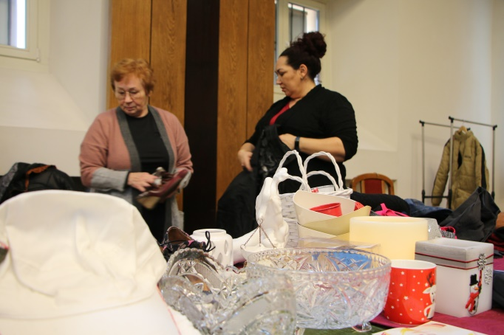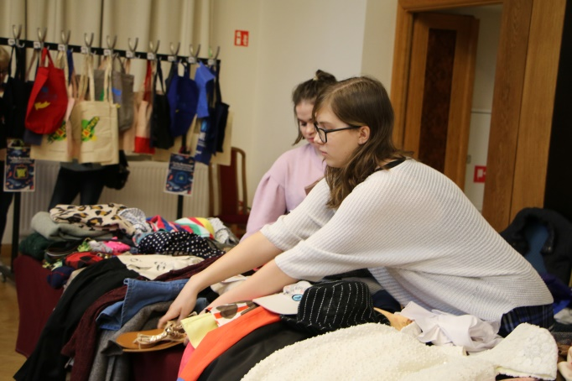
„Babski targ - legnicka wymianka”

Przy Teatrze im. H. Modrzejewskiej w ramach Klubu Gońca Teatralnego działała grupa „Bagażnik, czyli bagaż doświadczeń”, w ramach której organizowano warsztaty teatralne dla dorosłych i seniorów. W 2020 r. odbyło się 39 spotkań, w tym 25 przygotowano on-line. Finał artystycznych warsztatów dla dorosłych „Betonuta. Pokój muzycznych doświadczeń” emitowany był na YouTube i Facebook`u Teatru. Zorganizowano również spotkanie z członkami Centrum Seniora działającym przy Legnickim Centrum Kultury, które poświęcono edukacji teatralnej.
W Centrum Kształcenia Zawodowego i Ustawicznego funkcjonował Legnicki Uniwersytet Trzeciego Wieku. W 2020 roku chęć korzystania z oferty zadeklarowało około 500 osób. Prowadzone zajęcia dotyczyły przedmiotów z zakresu: obsługi urządzeń mobilnych, komputerów, grafiki komputerowej, języka angielskiego, języka migowego, gimnastyki umysłu, psychologii i komunikacji społecznej oraz malarstwa. Z tradycyjnej formy edukacji Słuchacze mogli korzystać jedynie przez ok. 3 miesiące. Wybuch pandemii Covid-19 sprawił, że zajęcia stacjonarne zostały zawieszone. Wychodząc naprzeciw potrzebom Słuchaczy działalność została przeniesiona do Internetu. Na profilu na Facebooku publikowane były ciekawe posty dotyczące m.in.: historii, sztuki, nauki języków: angielskiego, rosyjskiego i niemieckiego, kultury, nowych technologii, gimnastyki umysłu, aktywności fizycznej oraz zdrowia. Za pośrednictwem sieci prowadzone były akcje:
- „Bądź zdrowy i ćwicz w domu”. Seniorzy ćwiczyli przed ekranem, korzystając z filmu z instruktorem,
- „Młody umysł”. Grupie kilkudziesięciu osób przekazywano nowe zadania na ćwiczenie pamięci i sprawności umysłowej,
- „Z pasją przez życie”. Były to cykliczne prezentacje osiągnięć z dziedziny malarstwa, rzeźby, rysunku czy fotografii,
- „Ekologiczne święta”. Prowadzono warsztaty on-line poświęcone ekologicznym prezentom i dekoracji świątecznej,
- „Podziel się książką”. Słuchacze wymieniali się książkami oraz korzystali również z tytułów dostępnych w siedzibie Legnickiego Uniwersytetu Trzeciego Wieku,
- „Wspomnienia z wakacji”, gdzie Słuchacze dzielili się swoimi wspomnieniami z wakacji.
Łącznie zostało opublikowanych około 800 postów, które miały na celu integrację Słuchaczy oraz ich aktywizację.
Natomiast w ciągu niespełna trzech pierwszych miesięcy 2020 roku, tj. przed zawieszeniem zajęć stacjonarnych zorganizowano:
- wycieczkę do Dzierżoniowa, w ramach sekcji turystycznej,
- Spotkanie Noworoczne Słuchaczy, podczas którego wystąpli: Chór Amabile, Zespół Pieśni i Tańca Legnica oraz uczniowie Zespołu Szkół Muzycznych w Legnicy,
- udział reprezentacji Legnickiego Uniwersytetu w XII Festiwalu Kolęd i Pastorałek w Siedliskach, zakończony zdobyciem wyróżnienia,
- karnawał dla dzieci Fundacji Za Rękę z Autyzmem i wnuków Słuchaczy,
- sesje fotograficzne zatytułowane „Młodość i piękno jest w nas”, przeprowadzone przez młodzież z Centrum Kształcenia Zawodowego i Ustawicznego pod nadzorem nauczyciela fotografii,
- stałą wystawę prac plastycznych „Z pasją przez życie”, w siedzibie Legnickiego Uniwersytetu, na której prezentowano 48 obrazów Słuchaczy.
Ponadto na początku roku w Domu Kultury w Chojnowie, została zaprezentowana wystawa prac przygotowanych przez grupę malarską pt. „Wyrazić siebie”.
W ramach tworzenia miejsc przyjaznych seniorom wybudowano nowe wejście do siedziby Uniwersytetu, tj. do budynku przy ul. Grunwaldzkiej 2-20. Nowe wyjście pozwoliło na wyeliminowanie pokonywania schodów, co było zdecydowanym ułatwieniem szczególnie dla tych Seniorów, którzy mieli problem z poruszaniem się.
W czasie pandemii placówka zapewniała wsparcie emocjonalne, społeczne i psychologiczne Słuchaczom. Za pośrednictwem mediów społecznościowych informowano o ciekawych wydarzeniach przeniesionych do sieci. Z myślą o Seniorach chcących podnieść swoje kompetencje cyfrowe, przez cały rok, raz w tygodniu organizowane były bezpłatne konsultacje ze specjalistą.
W ramach wsparcia Legnickiego Uniwersytetu Trzeciego Wieku pozyskano dotację ze środków budżetu Samorządu Województwa Dolnośląskiego na realizację projektu wspomagającego legnickich emerytów. Celem projektu było m.in. przeciwdziałanie skutkom pandemii Covid-19 wśród Seniorów. W ramach projektu przygotowano:
- indywidualne konsultacje psychologiczne oraz zamieszczono w internecie filmy, pokazujące jak radzić sobie z obniżonym nastrojem,
- kurs tańca w formie on-line, udostępniony w odcinkach, który miał zapewnić Słuchaczom aktywność fizyczną,
- wirtualne spacery po Legnicy, które przybliżyły Seniorom historię, architekturę i sztukę naszego miasta,
- warsztaty plastyczne skierowane dla osób lubiących prace ręczne,
- warsztaty on-line nastawione na podwyższenie kompetencji cyfrowych, w ramach których powstał cykl filmów „Android dla Seniora”, będących przejrzystymi lekcjami z obsługi urządzeń mobilnych. Powstał też cykl wykładów on-line pokazujący prawdziwe oblicze pandemii, sposoby przeciwdziałania zarażeniu i radzenia sobie z chorobą.

3.2.3. Wspieranie działalności Domów Seniora.

Zadanie realizowane w ramach „Gminnej Strategii Rozwiązywania Problemów Społecznych”.
Dom Dziennego Pobytu mieszczący się przy ul. Wojciecha Korfantego w Legnicy realizował zadania z zakresu opieki nad starszymi członkami społeczeństwa. Miał na celu poprawę jakości życia seniorów oraz ich aktywizację. Jego głównym zadaniem było przygotowywanie gorących posiłków, z których skorzystało 360 osób.
Dużym zainteresowaniem cieszyły się warsztaty terapii zajęciowej, zajęcia ruchowe oraz spotkania z przedstawicielami różnych firm promujących zdrowy styl życia. Zakres usług świadczonych w 2020 roku obejmował przede wszystkim terapię zajęciową: aktywizację fizyczną i umysłową seniorów, zajęcia edukacyjne, rekreacyjne, prozdrowotne, jak i celebrację uroczystości. Ponadto, ze względu na przejawienie zainteresowania nowinkami technicznymi prowadzone były zajęcia z obsługi wybranych aplikacji mobilnych. Obchodzone były takie uroczystości, jak Dzień Babci i Dziadka, Walentynki, popularne imieniny. Seniorzy uczestniczyli w tańcach na wieczorkach tanecznych, a w karnawale zorganizowany był bal przebierańców. Niestety od marca 2020 roku działalność Domu Dziennego Pobytu, ze względu na epidemię Covid-19 została mocno ograniczona i sprowadzała się do zapewnienia posiłków seniorom. Taka forma pomocy z pewnością przyczyniła się do poprawy jakości ich życia w czasach pandemii.

Zapewnienie bezpieczeństwa mieszkańcom i ich mieniu.

3.3.1. Zwiększenie działań prewencyjnych Straży Miejskiej. Doposażenie w specjalistyczny sprzęt.

W ramach działań prewencyjnych w 2020 r. Straż Miejska w Legnicy wystawiła łącznie 1 603 patrole, w tym: 1 279 było zmotoryzowanych, 285 pieszych, a wspólnie z Policją przeprowadzono 39 patroli.
Działania realizowane były na różnych płaszczyznach, a w ich zakres wchodziło:
- objęcie ochroną prewencyjną 35 imprez rekreacyjno - sportowych oraz masowych,
- prowadzenie kontroli ruchu drogowego, w tym obszarze działania ujawniono 2 142 wykroczenia, z czego: w 283 przypadkach interwencję zakończono postępowaniem mandatowym, 245 interwencji skierowano do Sądu z wnioskiem o ukaranie kierującego, a 1 614 kierowców zostało pouczonych i zobowiązanych do przestrzegania przepisów ruchu drogowego w przyszłości. Ponadto sporządzono notatki pod nieobecność sprawcy wykroczenia, usunięto z drogi niewłaściwie zaparkowane pojazdy oraz doprowadzono do usunięcia z terenu miasta porzucone lub długotrwale nieużytkowane pojazdy,
- przeciwdziałanie wykroczeniom wynikającym z ustawy o wychowaniu w trzeźwości i przeciwdziałaniu alkoholizmowi. W wyniku naruszenia tych zasad podjętych zostało 448 interwencji, w efekcie których nałożono mandaty karne, zastosowano pouczenia jako środki oddziaływania wychowawczego, sporządzono wnioski do sądu o ukaranie, a w przypadku zachowań niebezpiecznych lub nieobyczajnych w przestrzeni publicznej przewożono osoby do Miejskiej Izby Wytrzeźwień,
- weryfikacja realizacji nakazów, zakazów i obowiązków wynikających z przepisów w zakresie zapobiegania rozprzestrzeniania się wirusa SARS-CoV-2. W wyniku tych działań podjęto 890 interwencji, co skutkowało nałożeniem mandatów karnych, zastosowano pouczenia, a w niektórych przypadkach notatki urzędowe przekazywano do Sanepidu. Ponadto Straż Miejska czasowo objęła całodobową ochroną 2 obiekty, w tym wyznaczony dla osób objętych kwarantanną,
- kontrola miejsc bytowania osób bezdomnych w ramach akcji „Bezdomni- Zima”,
- interwencje związane z utrzymaniem czystości i porządku. Ogółem podjęto 709 interwencji,
- prowadzenie akcji „Śmieci nie spalam”, w ramach której skontrolowano 140 prywatnych nieruchomości,
- współpraca z policją, strażą pożarną i innymi podmiotami w zakresie ratowania życia i zdrowia obywateli, pomocy w usuwaniu awarii i skutków klęsk żywiołowych,
- prowadzenie działań na rzecz rannych i bezpańskich zwierząt stanowiących zagrożenie dla mieszkańców miasta, w ramach czego podjęto 158 interwencji,
- prowadzenie współpracy z placówkami oświatowo – wychowawczymi, w ramach których prowadzono działania profilaktyczno - wychowawcze zmierzające do poprawy bezpieczeństwa wśród dzieci i młodzieży szkolnej,
- obserwacja monitoringu miejskiego, dzięki któremu operatorzy zarejestrowali i ujawnili 1 296 zdarzeń.
W 2020 roku Straż Miejska w Legnicy została doposażona w radiowóz marki Ford Transit Custom.

3.3.2. Doskonalenie zintegrowanego systemu ostrzegania i alarmowania ludności o zagrożeniach.

W 2020 roku miasto Legnica do ostrzegania i alarmowania ludności o zagrożeniach wykorzystywało 28 syren sterowanych radiowo.
Mając na uwadze utrzymanie w gotowości do użycia akustycznego podsystemu ostrzegania miasta, wykonano naprawę 2 modemów radiowych MMB-4000. Sprawność syren była codziennie sprawdzana przy użyciu ww. centrali, ponadto poddawano je cyklicznym przeglądom serwisowym, a także przeprowadzano wymagane pomiary instalacji elektrycznej i odgromowej.
Podsystem akustycznego ostrzegania miasta w 2020 r. został uruchomiony jednokrotnie, podczas treningu zarządzonego przez Dolnośląski Urząd Wojewódzki. Ponadto pracownicy Powiatowego Centrum Zarządzania Kryzysowego uczestniczyli w treningach zgrywających System Powszechnego Ostrzegania o Zagrożeniu Uderzeniami z Powietrza oraz w ćwiczeniu „Renegade-Sarex 2020”.
Ze względu na obowiązujący stan pandemii, w 2020 roku nie przeprowadzono innych, planowanych wcześniej, treningów Systemu Wczesnego Ostrzegania i Alarmowania (SWOiA).
Ostrzegano ludność o zagrożeniach meteorologicznych 2-go i 3-go stopnia poprzez system SISMS oraz o zagrożeniach meteorologicznych wszystkich stopni, poprzez stronę internetową. System SISMS wykorzystywano również do informowania mieszkańców o awariach infrastruktury krytycznej powodujących zakłócenia w funkcjonowaniu gospodarstw domowych. Przy użyciu tego sytemu w 2020 roku przekazano do grup zamkniętych 84 komunikaty, a do grup otwartych, czyli do mieszkańców, 11 komunikatów.

3.3.3. Rozbudowa monitoringu miejskiego.

W ramach zadania sieć monitoringu została rozbudowana o 10 kamer, które zamontowano w Parku Miejskim. Na koniec 2020 roku system monitoringu miejskiego tworzyły 62 kamery usytuowane w różnych częściach miasta. System monitoringu miejskiego był zintegrowany z zasobami CCTV systemu ITS, który tworzył sieć 320 kamer.

3.3.4. Budowa wraz z przebudową oświetlenia ulicznego w mieście.

W ramach budowy, przebudowy i modernizacji oświetlenia ulicznego w mieście:
- wybudowano oświetlenie w ulicy:
  - Spokojnej od ul. Wrocławskiej do wiaduktu PKP, gdzie zamontowano 19 szt. latarni oraz od wiaduktu kolejowego do ul. Pątnowskiej - 16 szt. latarni,
  - Kertyńskiego - 11 szt. latarni,
  - Złotoryjskiej na odcinku od Rynku do przejścia podziemnego zainstalowano 1 komplet stylizowanej latarni ulicznej,
- wymieniono 135 opraw w ul. Wrocławskiej,
- zamontowano 2 doświetlacze przejścia dla pieszych w ul. Złotoryjskiej.
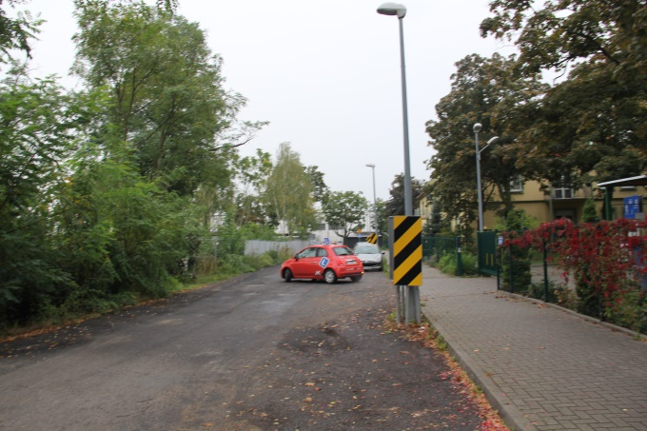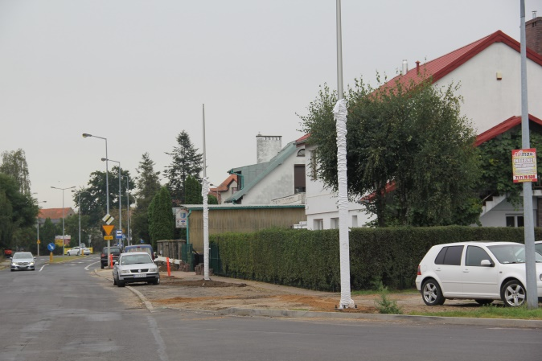
Ulica Kertyńskiego Ulica Spokojna

Zadanie w zakresie budowy i przebudowy oświetlenia ulicznego było realizowane również w ramach inwestycji drogowych, co zostało opisane w poszczególnych przedsięwzięciach.
W związku z ogłoszonym naborem wniosków o dofinansowanie projektów z Regionalnego Programu Operacyjnego Województwa Dolnośląskiego 2014-2020 w zakresie samodzielnych inwestycji związanych z energooszczędnym oświetleniem ulicznym i drogowym przy drogach publicznych Gmina Legnica w partnerstwie z Gminą Miejską Głogów oraz Gminą Polkowice aplikowała o środki na realizację zadania pn. „Wymiana oświetlenia ulicznego i drogowego na energooszczędne w wybranych gminach Legnicko-Głogowskiego Obszaru Interwencji”. W ramach projektu planuje się kompleksową wyminę oświetlenia na Osiedlu Sienkiewicza. Wartość całkowita zaplanowanych przez Gminę Legnica wydatków to kwota 4 313 775,64 zł, z czego 2 646 410,93 zł to wartość dofinansowania. Termin rozstrzygnięcia konkursu zaplanowano na I półrocze 2021 roku (projekt otrzymał dofinansowanie).

Modernizacja wewnętrznego układu komunikacyjnego.

3.4.1. Przebudowa dróg gminnych.

W zakresie budowy i modernizacji dróg gminnych realizowane były następujące zadania:
- „Modernizacja Osi Kartuskiej od ul. Neptuna do ul. Galaktycznej”. W ramach zadania wymieniono uszkodzoną nawierzchnię asfaltową na kostkę brukową betonową i krawężniki na betonowe. Ułożono ścieki przykrawężnikowe z kostki betonowej i kanały dla sieci LEGMAN oraz zamontowano słupki uchylne typu Flex i wyregulowano urządzenia w obrębie wykonanych prac,
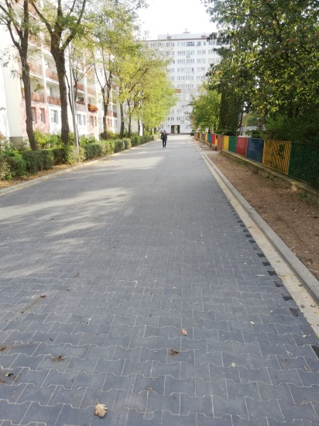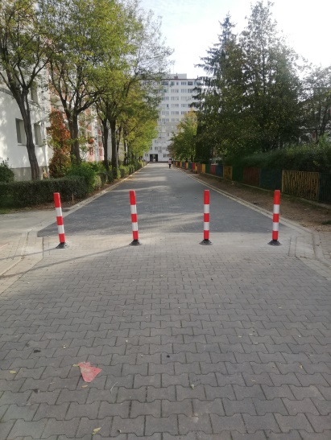
Oś Kartuska
- „Budowa ul. T. Gumińskiego w Legnicy”. W lipcu 2020 r. dokonano odbioru końcowego zadania. Zakres robót obejmował budowę drogi gminnej, lokalnej. Wybudowano ulicę klasy L o długości 471,1 m wraz z infrastrukturą techniczną, tj. ścieżką rowerową, chodnikami, terenami zielonymi, progami zwalniającymi, zjazdami, ściekami ulicznymi, oznakowaniem poziomym i pionowym, oświetleniem ulicznym, kanalizacją deszczową na odcinku od ul. Myśliwca do wpięcia do kanału KD1 i kanalizacją sieci telekomunikacyjnej i LEGMAN,
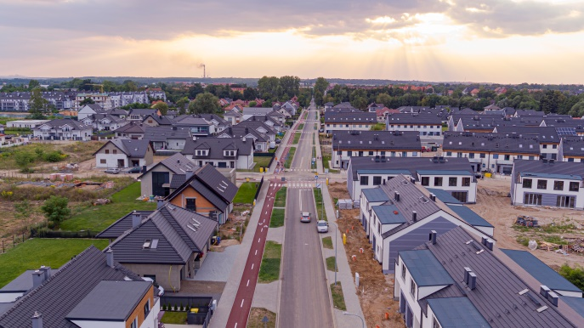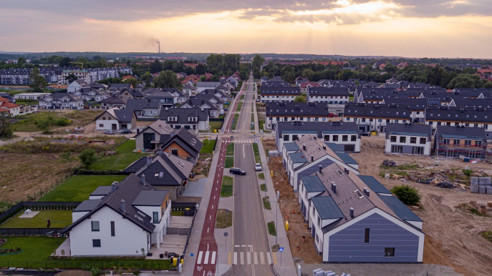
Ulica T. Gumińskiego
- „Przebudowa chodnika oraz placu przy ul. Heweliusza w pobliżu pawilonów handlowych”. Wykonano nawierzchnię chodnika i placu z kostki betonowej i miejsca parkingowe z płyt ażurowych.
Mając na uwadze rzeczową realizację kolejnych inwestycji drogowych wyłoniono wykonawców opracowania dokumentacji technicznej dla zadania: „Przebudowa ul. Łowickiej od ul. Pomorskiej do ul. Opalowej” oraz „Przebudowa ul. Śląskiej od ul. Sikorskiego do ul. Łowickiej”. Termin zakończenia prac zaplanowano na 2021 rok.

3.4.3. Przebudowa zatok autobusowych wraz z wymianą nawierzchni jezdni w ciągu al. Piłsudskiego i ul. Sikorskiego w Legnicy.

W wyniku podpisanej w 2019 roku umowy kontynuowano prace w zakresie przebudowy ulicy Sikorskiego na odcinku od ul. Sudeckiej do ul. Koskowickiej, bez obszaru ronda Dywizjonu 303. W ramach zadania przebudowano jezdnię, wykonano: ciągi piesze, ścieżkę rowerową, oznakowanie pionowe i poziome, zamontowano: balustrady i latarnie oświetlenia ulicznego oraz przygotowano powierzchnię gruntu i wysiano trawę. Przebudowany odcinek drogi został dopuszczony do ruchu we wrześniu 2020 roku.
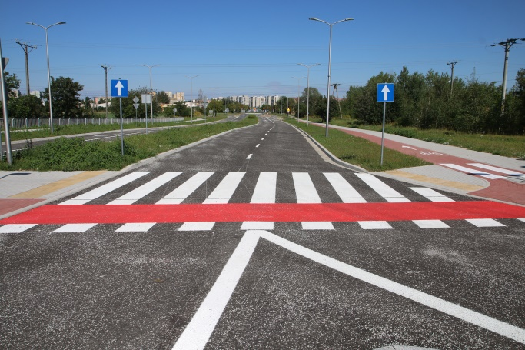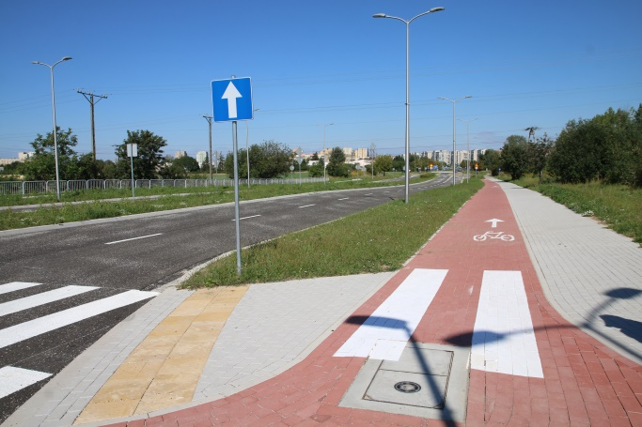
Ulica Sikorskiego

W ramach Funduszu Dróg Samorządowych Gmina Legnica pozyskała dofinansowanie na realizację zadania pn. „Przebudowa ul. Sikorskiego w Legnicy”. Wartość całego zadania realizowanego w latach 2019-2020 wyniosła 2 319 756,72 zł, z czego 1 075 000,00 zł to kwota dofinansowania.

Modernizacja i rozwój infrastruktury technicznej i zarządzania usługami komunalnymi.

3.5.1. Budowa i przebudowa gminnych lokali mieszkalnych.

Zadanie w zakresie budowy lokali mieszkalnych realizuje Towarzystwo Budownictwa Społecznego ”TBS” Sp. z o.o. w Kamiennej Górze, w którym Gmina Legnica posiada udziały.
W ramach planowanej inwestycji dotyczącej budowy budynku mieszkalnego wielorodzinnego z zespołem garaży w Legnicy przy ul. K Makuszyńskiego 10-12, na działce nr 27/2 obręb Legnicki Dwór, podpisano umowę na wykonanie projektu zmian do projektu podstawowego, z terminem realizacji w 2021 r. Projekt zakłada zoptymalizowanie powierzchni mieszkalnej i pozostałej. Dokumentacja przewiduje budowę budynku z 46 mieszkaniami o łącznej powierzchni użytkowej 2 283 m², a w części piwnicznej wielostanowiskowego garażu z 12 miejscami postojowymi oraz pomieszczeniami na sprzęt niezbędny do bieżącego utrzymania placów, parkingów i trawników. Na przyległym terenie zaplanowano budowę 44 miejsc postojowych oraz ciągi pieszo-jezdne. Zabezpieczono teren przeznaczony pod budowę – wykonano ogrodzenie.
W związku z planowaną realizacją kolejnego zadania inwestycyjnego pn. „Budowa zespołu wielorodzinnej zabudowy mieszkaniowej wraz z parkingami podziemnymi w Legnicy przy ul. Kamiennej – Kościelnej” została opracowana koncepcja funkcjonalno – przestrzenna. Dokument zakłada budowę zespołu 4 budynków mieszkalnych z 45 lokalami mieszkalnymi oraz 31 miejscami postojowymi w garażu podziemnym. Koncepcja została zaakceptowana przez Dolnośląskiego Wojewódzkiego Konserwatora Zabytków.
Został wyłoniony wykonawca opracowania pełnobranżowej dokumentacji projektowej, z planowanym terminem realizacji w 2021 r. Ponadto prowadzono czynności związane z uzyskaniem warunków technicznych oraz dokonywano uzgodnień z Konserwatorem Zabytków w celu uzyskania pozwolenia na prowadzenie prac.
W ramach przebudowy gminnych lokali mieszkalnych w 2020 roku realizowane były następujące zadania:
- „Docieplenie ścian szczytowych oraz dobudowa przewodów wentylacji grawitacyjnej w budynku gminy przy ul. Działkowej 23”. Zakres prac remontowych obejmował:
  - dobudowę przewodów wentylacji grawitacyjnej dla lokali mieszkalnych,
  - wykonanie: docieplenia ścian szczytowych wraz z wyprawami tynkarskimi, izolacji pionowej i poziomej ścian fundamentowych wraz z zabezpieczeniami przed uszkodzeniami mechanicznymi,
  - uzupełnienie podmurowań w obrębie okien piwnicznych,
  - wylanie posadzki betonowej wraz z montażem izolacji przeciwwilgociowej w obrębie piwnicy,
  - przemurowanie kominów ponad dachem wraz z wymianą ław kominowych oraz częściowe przełożenie dachówki ceramicznej.
- dobudowa przewodów wentylacji grawitacyjnej w budynku mieszkalno - użytkowym gminy przy ul. Kartuskiej 38, w budynku mieszkalnym przy ul. E. Orzeszkowej 17 of oraz w budynku przy ul. Fabrycznej 16. W ramach wykonanych prac zostały dobudowane przewody wentylacji grawitacyjnej dla lokali mieszkalnych, wykonano naprawę pokryć dachowych dla przejść przewodów wentylacyjnych i ścian dla przejść instalacyjnych, obudowano leżaki przewodów wentylacyjnych oraz przeprowadzono drobne naprawy ścian przy dostosowaniu podłączenia istniejących przewodów kominowych, zgodnie z projektem.
- „Dobudowa przewodów wentylacji grawitacyjnej w budynku mieszkalnym gminy przy ul. Kazimierza Wielkiego 35”. Mając na uwadze rzeczową realizację zadania, opracowano kompletną dokumentację projektową wraz z niezbędnymi decyzjami, uzgodnieniami i opiniami.

3.5.2. Przebudowa lokali mieszkalnych gminy w celu uzyskania lokali socjalnych.

W ramach zadania przebudowanych zostało 7 lokali mieszkalnych położonych przy ulicy: Kamiennej 4/3-4, Kamiennej 17/2, Matejki 5/6, Kartuskiej 37/6, Kartuskiej 57/3, K. Wielkiego 31/12 oraz Daszyńskiego 24/14. Zakres wykonanych robót obejmował m.in: montaż elementów ogrzewania etażowego gazowego i kuchenki gazowej, wymianę i uzupełnienie elementów posadzek, roboty tynkarskie, malarskie, wymianę urządzeń sanitarnych, stolarki okiennej i drzwiowej, remont instalacji wodno – kanalizacyjnej, elektrycznej, gazowej i komórki piwnicznej oraz dobudowano komin wentylacyjny.
Zawarto umowę na wykonanie robót budowlanych związanych z przebudową lokalu mieszkalnego przy ul. Jaworzyńskiej 66/5, z planowanym termin zakończenia prac w II kwartale 2021 roku.
Ponadto wykonano dokumentację projektową dla kolejnych 7 lokali zlokalizowanych przy ulicach: K. Wielkiego 31/9, Daszyńskiego 19/7, Daszyńskiego 19/11, Dmowskiego 5 – scalenie lokali nr 4 i 5, Działkowej 54/5, Jaworzyńskiej 104/8 i Chojnowskiej 50/2.
W ramach programu pn. „Poprawa warunków mieszkaniowych społeczności Romskiej w 2020 r.” przebudowano 2 lokale mieszkalne położone przy ulicy: Kamiennej 13 A/7 i Żołnierzy II Armii Wojska Polskiego 8/6. Zakres wykonanych prac obejmował m. in.: montaż elementów etażowego ogrzewania gazowego i kuchenki gazowej, remont instalacji wodno – kanalizacyjnej, podłóg drewnianych oraz komórki piwnicznej, wymianę stolarki okiennej i drzwiowej, instalacji elektrycznej i gazowej, dobudowę przewodów spalinowych i wentylacyjnych oraz wydzielono łazienkę z w.c. z pomieszczenia kuchennego.

3.5.3. Plan rozwoju sieci wodno – kanalizacyjnej i kanalizacji deszczowej dla miasta Legnicy.

Opracowana została inwentaryzacja sieci kanalizacji sanitarnej, ogólnospławnej i deszczowej będąca kluczowym i podstawowym etapem dla realizacji zadania. Legnickie Przedsiębiorstwo Wodociągów i Kanalizacji S.A. pełniące nadzór formalno – prawny oraz merytoryczny nad opracowaniem dokumentu ogłosiło 3 przetargi na wykonanie Programu. Wszystkie postępowania zostały unieważnione. Pierwsze ze względu na fakt, iż kwota najkorzystniejszej oferty przekroczyła kwotę jaką Zamawiający zamierzał przeznaczyć na wykonanie przedmiotu zamówienia, natomiast dwa kolejne ze względu na brak złożonych ofert. Spółka planuje ogłosić kolejny przetarg.

KSZTAŁTOWANIE ATRAKCYJNEJ PRZESTRZENI PUBLICZNEJ I ZACHOWANIE OBIEKTÓW DZIEDZICTWA KULTUROWEGO.

Rozwój przestrzeni publicznych sprzyjających aktywizacji lokalnych społeczności.

4.1.1. Realizacja zadań wynikających z partycypacji społecznej – Legnicki Budżet Obywatelski.

W ramach Legnickiego Budżetu Obywatelskiego w 2020 roku zostały zrealizowane następujące zadania:
- „RAZEM ŁATWIEJ - ul. Daszyńskiego, Czarnieckiego, Kartuska, K. Wielkiego”. Zakres wykonanych robót obejmował m. in.: budowę wjazdu i drogi wewnętrznej z kostki betonowej oraz placu wewnętrznego wysypanego grysem kamiennym. Ponadto zamontowano: lampy solarne, barierki blokujące wjazd, progi zwalniające, kosze na odpadki oraz tablicę informacyjną LBO.
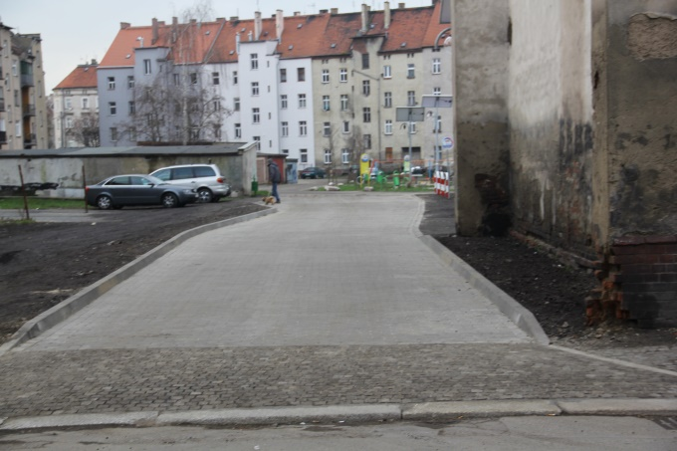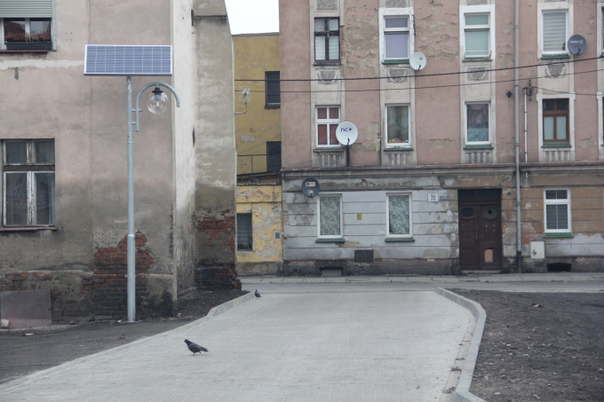
Wjazd od ul. Kartuskiej

- „Zagospodarowanie podwórka na cele rekreacyjne pomiędzy ulicami Traugutta, Roosevelta i Chłapowskiego”. Zakres wykonanych prac obejmował montaż:
  - urządzeń zabawowych, tj.: zestawu ze zjeżdżalnią, ścianki wspinaczkowej, karuzeli talerzowej z siedziskami, huśtawek, w tym: pojedynczych, bocianie gniazdo i wagowej oraz bujaków,
  - bezpiecznej nawierzchni z mat przerostowych w kolorze zielonym,
  - elementów małej architektury, w tym: koszy na odpadki, ławek betonowych z oparciem, stolika betonowego z siedziskami, lamp solarnych, regulaminu placu zabaw i tablicy LBO,
  - furtek wejściowych i ogrodzenia z paneli,
oraz założenie trawnika.
- „Przebudowa chodników na osiedlu ZOSINEK – II etap”. W ramach zadania zostały przebudowane chodniki:
  - wzdłuż ul Fredry, na odcinku od ul. Torowej do budynku przy ul. Fredry 20, gdzie została wymieniona uszkodzona nawierzchnia z płyt betonowych na kostkę brukową betonową wraz z krawężnikami i obrzeżami,
  - wzdłuż ulicy Działkowej na odcinkach: od wjazdu na posesję przy ul. Działkowej 34 do przejścia dla pieszych na wysokości ul. Żwirki i Wigury i od przejścia dla pieszych na wysokości ul. Senatorskiej do ul. Torowej. Na obu odcinkach m.in. została wymieniona uszkodzona nawierzchnia na kostkę brukową betonową wraz z obrzeżami, przebudowane zostały wjazdy, wyregulowano istniejące krawężniki kamienne oraz odnowiono warstwę ścieralną przyległego pasa jezdni.
- „Wykonanie nawierzchni drogi wewnętrznej na osiedlu przy ul. Wielogórskiej". Na istniejącym ciągu pieszo-jezdnym została wymieniona uszkodzona nawierzchnia na kostkę brukową betonową wraz z krawężnikami, wykonano odwodnienie, zamontowano słupki zabezpieczające ruch, wyregulowano urządzenia w obrębie przeprowadzonych robót oraz wykonano prace elektryczne.
- „Przebudowa istniejącego placu zabaw i utworzenie strefy gier, zabaw i aktywnego wypoczynku dla dzieci i ich opiekunów na zielonym terenie Przedszkola Nr 19 w Legnicy, ul. Tatrzańska 11”. Zakres robót obejmował dostawę i montaż:
  - 2 zestawów zabawowych,
  - 2 bujaków,
  - urządzenia zabawowego typu „domek”,
  - zestawu sportowego,
  - mat przerostowych obsianych trawą pod urządzenia zabawowe,
  - koszy na śmieci typu żaba,
  - tablic z regulaminem i LBO,
oraz wykonanie chodnika z kostki betonowej.
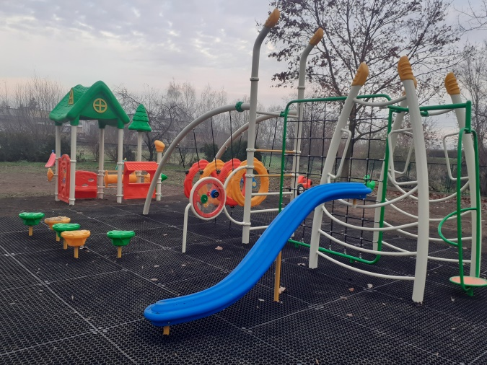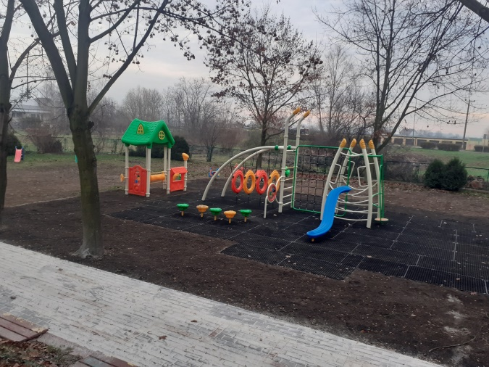
Przebudowany placu zabaw przy ul. Tatrzańskiej

- „Kompleks Sportowo-Rekreacyjny przy Miejskim Przedszkolu Nr 18 w Legnicy”. Dokonano odbioru kompleksu sportowo-rekreacyjnego. Zakres prac obejmował:
  - wykonanie podbudowy i nawierzchni syntetycznej dla mini boiska i ścieżki dla rowerków biegowych wraz z malowaniem i wykonaniem wyniesień nawierzchni,
  - dostawę 5 rowerków biegowych,
  - dostawę i montaż: 2 huśtawek dwusiedziskowych, 6 ławek, 7 koszy na śmieci, urządzeń do monitoringu wraz z oprzyrządowaniem,
  - montaż tablic dwustronnych LBO,
  - zagospodarowanie terenów zielonych.
- „Rozbudowa i modernizacja placu zabaw na terenie Miejskiego Przedszkola Nr 13 w Legnicy”. Zakres wykonanych prac obejmował:
  - dostawę i montaż: 3 zestawów zabawowych, 4 huśtawek wahadłowych podwójnych, 8 huśtawek wagowych, 3 sprężynowców dwuosobowych, talerza na sprężynach, karuzeli, zestawu symulującego ulicę, 2 stolików kwadratowych oraz tablic do rysowania, 6 ławek z oparciem, tablic z regulaminem i LBO oraz koszy na odpadki,
  - wykonanie bezpiecznej, elastycznej nawierzchni na podbudowie.
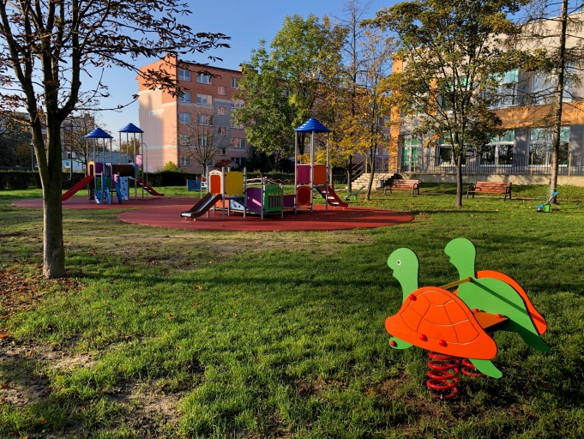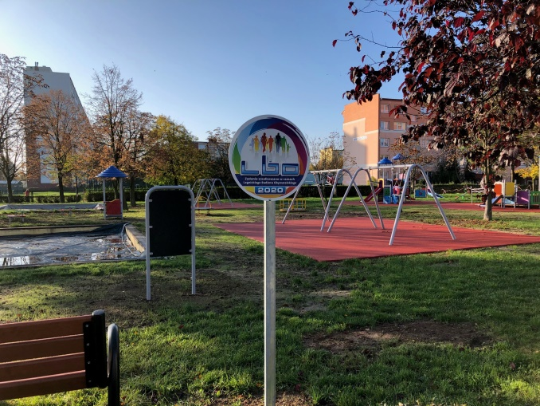
Plac zabaw przy Miejskim Przedszkolu Nr 13
- „POMAGAMY PRZETRWAĆ BEZDOMNOŚĆ”. Zadanie zostało zrealizowane w Schronisku dla Bezdomnych Zwierząt, w ramach którego dokonano odbioru:
  - wyposażenia gabinetu weterynaryjnego. Zakres prac obejmował dostawę: 2 klatek kennelowych, lampy bakteriobójczej na statywie i sufitowej, lampy do wykonywania zabiegów, otoskopu z zestawem diagnostycznym, stołu zabiegowego, stolika, stołu groomerskiego z podnośnikiem elektrycznym, szafki ze stali nierdzewnej,
  - prac budowlano-montażowych. Zakres prac obejmował demontaż istniejących drzwi zewnętrznych do klatek, wykonanie żwirowej podbudowy w celu ułożenia podestu z bloczków kompozytowych oraz montaż: siatki na dwóch zewnętrznych boksach, nowych osiatkowanych drzwi zewnętrznych do klatek dla kotów, płyt z poliwęglanu na ścianach bocznych w celu zabezpieczenia zwierząt przed podmuchami wiatru, wykonanie wybiegu dla psów z kruszywa łamanego, montaż zestawów do wytwarzania kurtyny wodnej, przebudowę istniejącego odwodnienia dachów boksów, dostawę z montażem bud ocieplonych dla psów z przedsionkiem i materacem oraz dostawę: stojaków regulowanych z miskami stalowymi dla psów, tuneli zręcznościowych i płotków Agility,
  - wyposażenia, w ramach którego zamontowano 39 zabudowanych i zaimpregnowanych podestów drewnianych.
- „EKO - SKWER Horyzontalna”. Dokonano odbioru terenu skweru. Zakres prac obejmował:
  - wykonanie: nawierzchni mineralnej ścieżek wraz z obrzeżami, postoju kiss&ride, nawierzchni trawiastych i nasadzeń roślinnych,
  - dostawę z montażem: elementów małej architektury, tablic edukacyjnych i LBO.
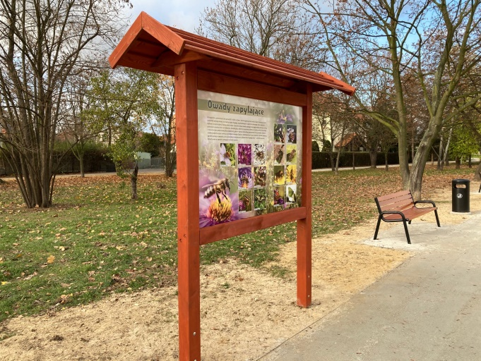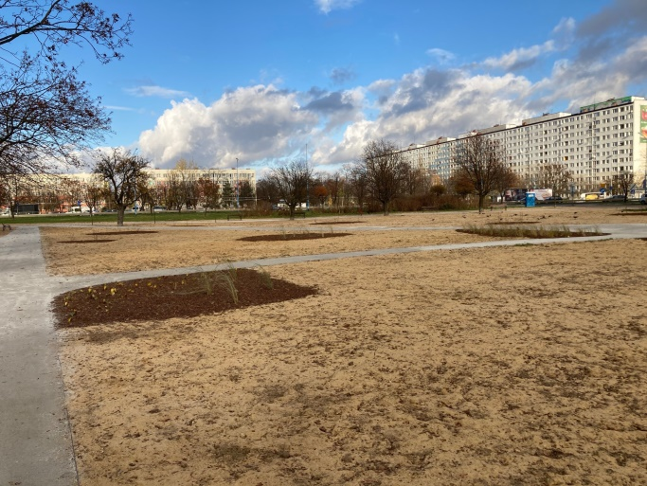
EKO - SKWER przy ul. Horyzontalnej
- „Ogródek wielopokoleniowy do zabawy i uprawiania sportu przy ulicy Bydgoskiej - II etap”. W 2020 roku wykonano część prac związanych z: usunięciem warstwy humusu, podbudową pod boisko sportowe, budową przy boisku nawierzchni z kostki brukowej betonowej na podsypce cementowo-piaskowej oraz zamontowano pochodzący z demontażu stół do tenisa stołowego. Z uwagi m.in. na panującą pandemię i wynikające z niej problemy z dostawą (z dużym opóźnieniem) elementów wyposażenia boiska zakończenie prac zaplanowano na I półrocze 2021 roku. Zgodnie z Uchwałą Rady Miejskiej Nr XXVI/332/20 z dnia 29.12.2020 r. finanse zaplanowane na realizację zadania zostały zdeponowane na rachunku dla środków niewygasających.
- „Tor do jazdy na rolkach oraz strefa do bezpiecznej nauki jazdy w Parku Miejskim”. W ramach zadania wykonana została dokumentacja projektowa. W związku z wytycznymi Dolnośląskiego Konserwatora Zabytków polegającymi m.in. na konieczności zaprojektowania ścieżek prowadzących do toru rolkowego w tej samej technologii betonowej co tor rolkowy, rozbiórce nawierzchni bitumicznej i wymianie na nawierzchnię betonową, szacunkowy kosztorys inwestorski robót wyniósł około 650 tys. zł. W związku z powyższym, realizację zadania zakończono na opracowaniu dokumentacji.

4.1.3. Zagospodarowanie i rewitalizacja Placu Słowiańskiego w Legnicy wraz z budową pomnika Henryka Pobożnego.

Kontynuowano prace projektowe. Z uwagi na toczący się proces uzgodnień dokumentacji projektowej, w tym z Wojewódzkim Urzędem Ochrony Zabytków przesunięto termin wykonania dokumentacji wraz z uzyskaniem pozwolenia na budowę i zezwolenia na realizację inwestycji drogowej na 2021 rok. Uzyskano pozwolenie wodno-prawne. Złożono projekt stałej organizacji ruchu i projekt drogowy do uzgodnień.

4.1.4. Promocja „miasta do życia” promocja Smart City z wykorzystaniem nowoczesnych narzędzi informacyjno – komunikacyjnych oraz dialogu społecznego.

W trakcie trwania epidemii koronawirusa zintensyfikowano działania promocyjne w internecie oraz za pośrednictwem strony internetowej legnica.eu i mediów społecznościowych miasta. Jednocześnie większość wydarzeń kulturalnych, sportowych, informacyjnych było organizowanych w sposób pozwalający na to, by przeprowadzić je w formule LIVE lub on-line w sieci, w wyniku czego nawiązano unikatowe relacje mieszkaniec – miasto.
Ponadto założono grupę na FB „Legnica w czasie kwarantanny. Jesteśmy w sieci” oraz rozpoczęto cykl Facebook Live i Youtube Live z prezydentem miasta o stanie miasta w czasie epidemii. Uruchomiono także nagrania prezydenta miasta oraz jego zastępcy dotyczące najważniejszych wydarzeń w życiu legniczan.
Działania promocyjne z wykorzystaniem nowoczesnych narzędzi informacyjno – komunikacyjnych zostały opisane w zadaniu 2.7.4. pn. „Rozszerzenie informacji audiowizualnej i elektronicznej o wydarzeniach kulturalnych i sportowych w mieście, o atrakcjach turystycznych miasta, prezentacja zdigitalizowanych zbiorów instytucji kultury oraz wykorzystanie nowoczesnych kanałów i narzędzi Smart City”, a także w zadaniach związanych z propagowaniem miasta poprzez rożnego rodzaju wydarzenia.

Rewitalizacja obszarów zdegradowanych.

4.2.1. Odnowa zdegradowanych obszarów miejskich w rejonie ul. H. Pobożnego – renowacja części wspólnych wielorodzinnych budynków mieszkalnych.

Zadanie realizowane w ramach „Lokalnego Programu Rewitalizacji dla Miasta Legnicy”, w którym zaplanowano przeprowadzenie remontu 34 budynków mieszkalnych. Do roku 2012 przeprowadzono renowację 22 budynków przy udziale środków unijnych. Remont pozostałych 12 obiektów zaplanowano ze środków własnych gminy. W latach 2013-2016 wyremontowano 6 budynków mieszkalnych.
W maju 2020 r. zakończono prace remontowe 3 budynków zlokalizowanych przy ulicy: H. Pobożnego 19, 20 i 21. Zakres prac obejmował m.in. wykonanie: docieplenia elewacji kamienic od strony podwórka i ściany szczytowej budynku przy ul. H. Pobożnego 21, remontu elewacji frontowych, wymiany stolarki okiennej i drzwiowej zewnętrznej, wzmocnienia ścian, fundamentów i nadproży okiennych, remontu pomieszczeń piwnicznych, strychowych, klatek schodowych i dachów wraz z montażem płotków przeciwśniegowych, ław kominiarskich i przemurowaniem kominów.
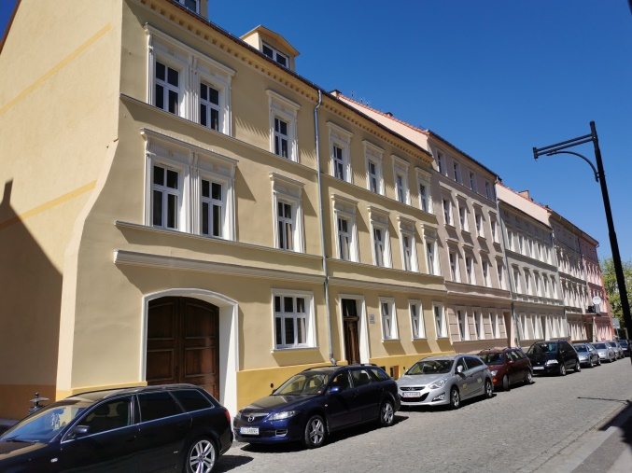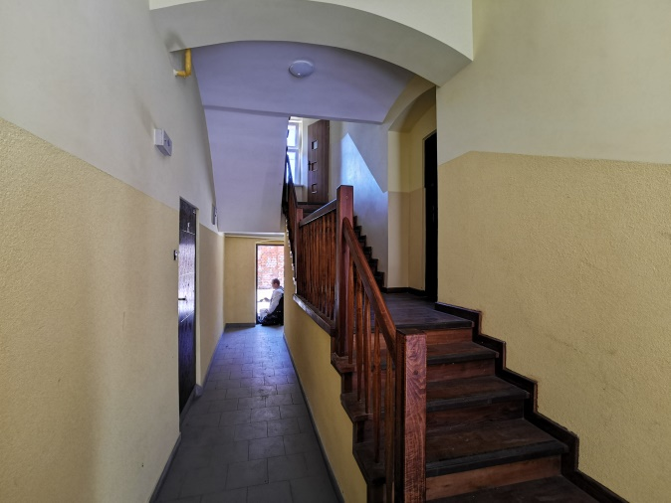
Wyremontowane kamienice przy ul. H. Pobożnego
W wyniku ogłoszonego przetargu nieograniczonego w dniu 15.05.2020 r. została podpisana umowa na wykonanie remontu części wspólnych ostatnich 3 kamienic zlokalizowanych przy ul. H. Pobożnego 13, 14 i 15. Zakres planowanych prac obejmuje m.in.: docieplenie ścian budynków od strony podwórka oraz ścian szczytowych, remont elewacji frontowych, dobudowę przewodów wentylacji grawitacyjnej, wymianę stolarki okiennej i drzwiowej zewnętrznej, wzmocnienie ścian i fundamentów budynków, wzmocnienie nadproży okiennych, remont klatek schodowych, pomieszczeń piwnicznych i strychowych, dachu wraz z montażem płotków przeciwśniegowych, ław kominiarskich i przemurowaniem kominów, montaż instalacji domofonowej oraz przebudowę pomieszczeń użytkowych zlokalizowanych w przyziemiu kamienicy mieszkalno-użytkowej przy ul. H. Pobożnego 13. Zakończenie prac zaplanowano na 2022 r.

Ochrona i adaptacja obiektów o wysokiej wartości architektonicznej i historycznej na potrzeby usług publicznych i rozwoju turystyki.

4.3.2. Przebudowa budynku dawnego kina "Ognisko" w Legnicy na potrzeby Europejskiego Centrum Kultury z salą widowiskowo - koncertową.

Zgodnie z aktualną Wieloletnią Prognozą Finansową miasta Legnicy rozpoczęcie realizacji zadania zaplanowano na rok 2023.

OCHRONA I KSZTAŁTOWANIE ŚRODOWISKA PRZYRODNICZEGO

Ochrona terenów cennych przyrodniczo i ich adaptacja na potrzeby edukacyjne oraz adaptacja zaniedbanych terenów zieleni na potrzeby rekreacji.

5.1.1. Rewitalizacja zespołu zabytkowego Palmiarni stanowiącego bazę edukacji przyrodniczo – historycznej.

Na podstawie ogłoszonego przetargu nieograniczonego został wyłoniony wykonawca, z którym podpisano umowę na wykonanie robót w zakresie zabezpieczenia elementów konstrukcji obiektów: Palmiarni, szklarni ciepła i mnożarek. Prace budowlane realizowano zgodnie z decyzją Powiatowego Inspektora Nadzoru Budowlanego dla miasta Legnicy. Planowany termin zakończenia to 2021 rok.
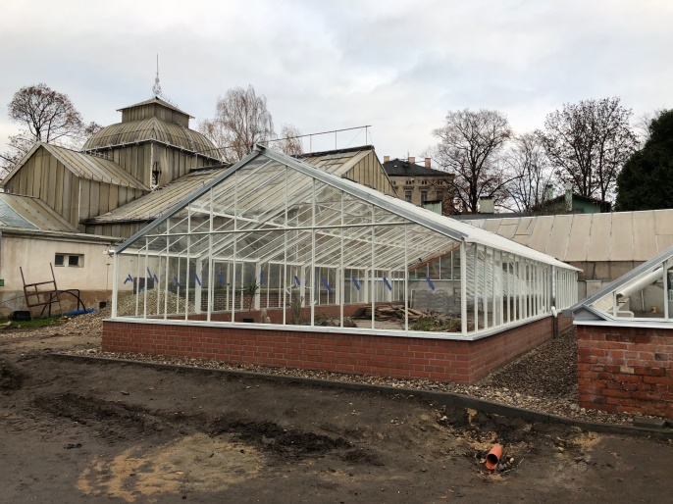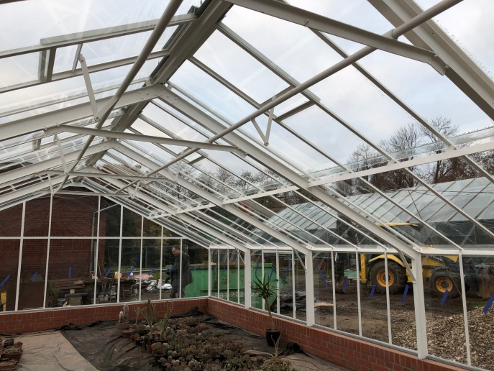
Obiekty Palmiarni

Ponadto podpisano umowę na opracowanie dokumentacji projektowej Palmiarnii, budynku szachulcowego, magazynu murowanego i budynku administracyjno-gospodarczego. W grudniu został odebrany podetap dokumentacji, w zakresie ekspertyzy technicznej nośności konstrukcji nośnej Palmiarnii wraz z inwentaryzacją architektoniczno-budowlaną. Termin zakończenia pozostałych prac projektowych zaplanowano na I półrocze 2021 roku.

5.1.2. Adaptacja Lasku Złotoryjskiego pod potrzeby rekreacji.

Z uwagi na ograniczone możliwości finansowe budżetu miasta i przyjęte priorytety inwestycyjne, w 2020 roku nie realizowano działań w tym obszarze.

5.1.3. Rewitalizacja zabytkowego Parku Miejskiego w Legnicy.

Kontynuowano roboty związane z przebudową fontann. Prowadzono prace przy budowie nawierzchni alejek parkowych wokół fontanny, prace nasadzeniowe i w zakresie montażu zabezpieczenia w niecce. Na okres zimowy zostały zdemontowane "roboty wodne" umiejscowione w niecce fontanny. Wykonano prace technologiczne. Dodatkowo rozbudowano monitoring w Parku Miejskim, gdzie w obrębie fontanny zamontowano 10 kamer, w tym 4 obortowe.
Na realizację zadania Gmina Legnica pozyskała środki z Funduszu Przeciwdziałania COVID-19 dla gmin i powiatów w ramach Rządowego Funduszu Inwestycji Lokalnych w kwocie 4 000 567,00 zł.
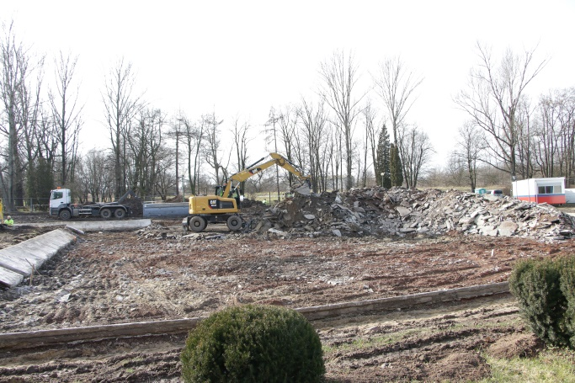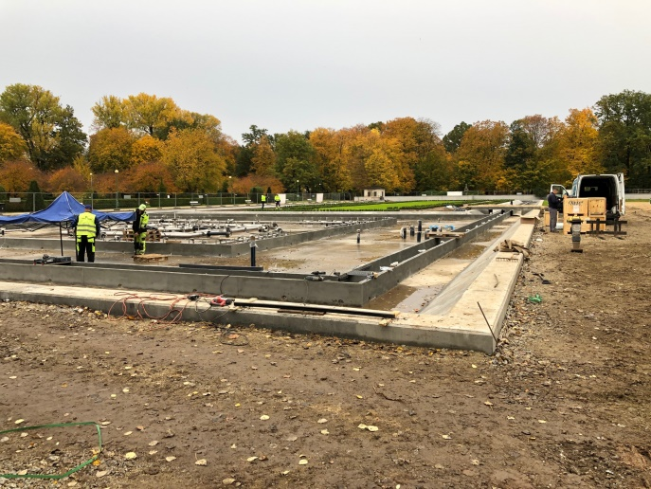
Przebudowa fontann

Zmodernizowane zostało wejście do Parku przez wał od strony ul. Wodnej. W ramach zadania rozebrano poprzednią nawierzchnię z płyt ażurowych, wykorytowano miejsce pod konstrukcję chodnika i ciągu pieszo – rowerowego, ustabilizowano grunt cementem, ułożono krawężniki, obrzeża i oporniki betonowe, wykonano: podbudowę z kruszywa, nawierzchnię z kostki betonowej i betonu asfaltowego oraz oznakowano pionowo i poziomo przebudowaną drogę.

Zintegrowanie i wzmocnienie systemów przeciwdziałania oraz ograniczania skutków powodzi i innych zjawisk ekstremalnych.

5.2.1. Budowa i przebudowa systemu odprowadzającego wody opadowe z wykorzystaniem samoczynnych przepompowni na wylotach kolektorów zbiorczych kanalizacji burzowej, utwardzenie dróg dojazdowych do urządzeń systemu.

W ramach zadania został wybudowany przejazd klasy F na 3 550 kilometrze linii kolejowej nr 289 relacji Legnica – Rudna Gwizdanów. Wykonany zakres prac obejmował:
- ułożenie: wewnętrznej i zewnętrznej płyty przejazdowej, krawężników kolejowych,
- zamontowanie: rogatki, poręczy, drenażu, kolektora,
- budowę: ścieku skarpowego trapezowego żelbetowego, studni wraz z zabudową rury,
- zabezpieczenie kabli rurami dwudzielnymi.
Wybudowany przejazd umożliwił dojazd do separatorów zamontowanych na kanalizacji deszczowej w celu obsługi i konserwacji urządzeń.

5.2.2. Modernizacja, utrzymanie i konserwacja urządzeń wodnych, w tym urządzeń ochrony p. powodziowej na obszarze miasta.

W 2020 roku na obszarze miasta przeprowadzono liczne prace konserwacyjne urządzeń wodnych. W ramach tych prac zrealizowano zadania takie jak:
- „Uporządkowanie międzywala rzeki Kaczawy w Legnicy”. Zakres prac obejmował koszenie międzywala od mostu kolejowego w rejonie ul. Łąkowej do jazu na rzece Kaczawa, w rejonie ul. Jaworzyńskiej wraz ze skarpami wałów przeciwpowodziowych, od mostu kolejowego w rejonie ul. Stacyjnej do lewego przejazdu wałowego na wysokości ul. Mostowej i do prawego przejazdu wałowego na wysokości ul. Pszenicznej/Zamiejskiej. Zadanie obejmowało m.in. mechaniczne wykoszenie porostów z międzywala i skarp wraz z jego rozdrobnieniem.
W ramach zawartego porozumienia, utrzymanie międzywala rzeki Kaczawy było współfinansowane przez Państwowe Gospodarstwo Wodne Wody Polskie, Zarząd Zlewni w Legnicy.
- „Remont i konserwacja urządzeń wodnych”, w ramach którego przeprowadzono konserwację:
  - Młynówki, od jazu w rejonie ulicy Jaworzyńskiej do ujścia do rzeki Kaczawy w Parku Miejskim w Legnicy, wraz z terenem przy moście w ciągu ul. Jaworzyńskiej pomiędzy prawą stroną odpowietrzną wału Młynówki i lewą stroną odpowietrzną wału rzeki Kaczawy,
  - Młynówki w obrębie geodezyjnym Piekary Stare, wraz z terenem pomiędzy Młynówką a rowem w rejonie ul. Pątnowskiej,
  - rowu K-8 w obrębie Winiar i Nowego Osiedla, wraz z wykoszeniem terenu wokół zbiornika wyrównawczego oraz przyległego do kortów tenisowych i ogródków działkowych,
  - Kanału Rzeszotarskiego, od wlotu do zbiornika Kormoran do ujęcia wody na rzece Lubiatówka.
- „Bieżąca kontrola i nadzór techniczny nad urządzeniami ochrony przeciwpowodziowej na terenie miasta Legnicy”. W ramach zadania m.in. kontrolowano sprawność urządzeń i przeprowadzano konserwację zasuw wałowych i klap zwrotnych.

5.2.4. Promocja zdrowego i inteligentnego miasta z wykorzystaniem nowoczesnych narzędzi informacyjno – komunikacyjnych oraz edukacja ekologiczna mieszkańców.

W trakcie trwania epidemii koronawirusa zintensyfikowano działania promocyjne, w szczególności z wykorzystaniem nowoczesnych narzędzi informacyjno – komunikacyjnych. Prowadzono je za pośrednictwem stron internetowych i mediów społecznościowych Gminy Legnica i podległych instytucji. Większość organizowanych wydarzeń kulturalnych i sportowych udało się przeprowadzić w formule LIVE lub on-line w sieci. Założono grupę na FB „Legnica w czasie kwarantanny. Jesteśmy w sieci” oraz rozpoczęto cykl Facebook Live i Youtube Live z prezydentem miasta o stanie miasta w czasie epidemii. Uruchomiono także nagrania prezydenta miasta oraz jego zastępcy dotyczące najważniejszych wydarzeń w życiu legniczan.
Kontynuowano aktywność tematyczną w mediach społecznościowych poświęconych ekologii i segregacji odpadów:
- Zrywam z plastikiem,
- Nowe zasady segregowania śmieci 2020,
- @zrywamzplastikiem.
W ciągu roku na bieżąco aktualizowano informacje udostępniane w aplikacji mobilnej „Legnica segreguje”. Darmowa aplikacja zawierała harmonogram standardowych odbiorów odpadów komunalnych oraz przypominała o zbiórkach akcyjnych np. w zakresie odpadów wielkogabarytowych, zużytego sprzętu elektrycznego i elektronicznego, czy zbiórce liści. Aplikacja dostarczała również informacje o właściwym sposobie segregacji odpadów i o funkcjonowaniu Punktów Selektywnej Zbiórki Odpadów Komunalnych i Miejskich Punktów Elektroodpadów.
W ramach projektu "Zdrowa Legnica" i kampanii "Weź Zdrowie w Swoje Ręce" została przygotowana strona internetowa Kobiece Ścieżki Zdrowia. Miała ona na celu promowanie wiedzy przydatnej każdej kobiecie dbającej o swoje zdrowie, zarówno fizyczne jak i psychiczne.
Aspekty związane z promocją miasta przy wykorzystaniu nowoczesnych narzędzi informacyjno – komunikacyjnych zostały opisane w zadaniu 2.7.3. pn. „Promocja miasta jako nowoczesnego ośrodka organizującego wydarzenia kulturalne i sportowe o zasięgu ponadregionalnym i międzynarodowym”.

Zwiększenie wykorzystania technologii efektywnych energetycznie i rozwiązań służących ograniczeniu emisji zanieczyszczeń i substancji szkodliwych, w tym CO₂.

5.3.1. Termomodernizacja obiektów użyteczności publicznej.

W ramach działań mających na celu zmniejszenie zapotrzebowania i zużycia energii cieplnej w obiektach użyteczności publicznej, realizowano następujące zadania:
- „Zespół Szkół Integracyjnych w Legnicy ul. Wierzyńskiego 1 - Termomodernizacja budynków szkoły”. W dniu 14.05.2020 r. dokonano odbioru końcowego termomodernizacji budynków szkoły. W ramach zadania m.in.:
  - wyburzono attyki i łuki pomiędzy budynkami,
  - naprawiono spękane ściany,
  - uzupełniono tynki wewnętrzne,
  - zamurowano otwory i wypełniono rysy zaprawą cementową,
  - wykonano dylatację pomiędzy ścianami attykowymi,
  - rozebrano cieplną izolację poziomą,
  - wykonano izolację cieplną stropodachów i przyziemia,
  - zbito tynki ścian zewnętrznych,
  - wymieniono: pokrycie dachowe papą termozgrzewalną, stolarkę zewnętrzną i pomalowano farbą emulsyjną,
  - przeprowadzono termomodernizację centralnego ogrzewania,
  - sklamrowano pęknięcia ścian,
  - podwieszono nadproże okienne i zamontowano podokienniki,
  - zabudowano oranżerię,
  - zdemontowano starą instalację odgromową oraz zamontowano nową instalację uziemiającą,
  - wyremontowano: betonowe czapki kominowe, instalację elektryczną,
  - rozebrano murki ogniowe, okapy i kołnierze,
  - zlikwidowano świetliki,
  - przebudowano dwa balkony,
  - przygotowano podłoże pod system izolacji cieplnej i przymocowano płyty styropianowe oraz wykonano tynki silikonowe,
  - wymieniono podłoże na podestach i schodach wejścia głównego, ściance wewnętrznej wiatrołapu wejścia głównego oraz dokonano wylewki betonowej na izolacji poziomej stropodachu niewentylowanego części niższej segmentu B,
  - pomalowano elewację łącznika, stołówki, północnej ściany sali gimnastycznej.
Projekt otrzymał dofinansowanie w ramach Regionalnego Programu Operacyjnego Województwa Dolnośląskiego 2014-2020. Wnioskowana wartość projektu wyniosła 6 164 664,23 zł, z czego dofinansowanie stanowiło kwotę 3 838 791,42 zł.
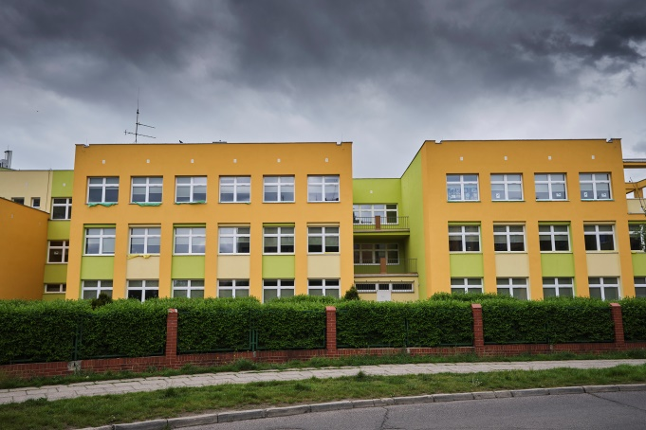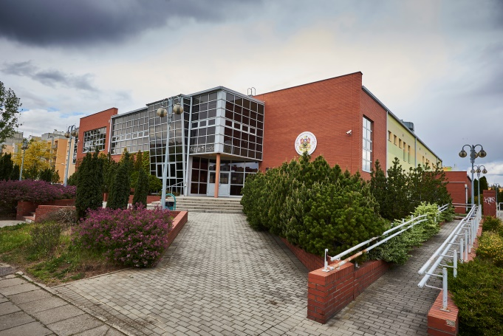
Zespół Szkół Integracyjnych w Legnicy

- „Szkoła Podstawowa Nr 19 w Legnicy al. Rzeczypospolitej 129 - Termomodernizacja budynku szkolnego oraz przebudowa pomieszczeń mieszkalnych na pomieszczenia dydaktyczne”. Dokonano odbioru końcowego robót budowlanych budynków szkoły. W ramach zadania ocieplono ściany zewnętrzne budynku, wykonano izolację pionową i ocieplono ściany piwnicy i stropodachu nad przybudówką i łącznikiem, wymieniono: stolarkę zewnętrzną i daszki nad wejściami technicznymi do obiektu, przeprowadzono remont strefy przedwejściowej szkoły, zmodernizowano system grzewczy, wykonano prace remontowe wewnątrz obiektu związane z wymianą instalacji elektrycznej oraz przebudowano pomieszczenia mieszkalne na bibliotekę, a pomieszczenia biblioteki na salę lekcyjną.
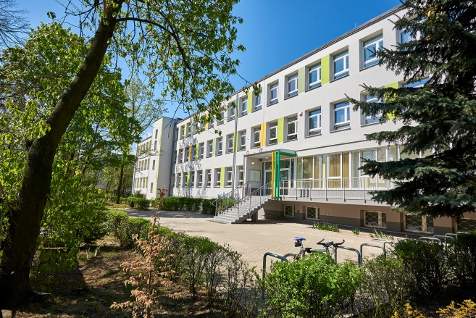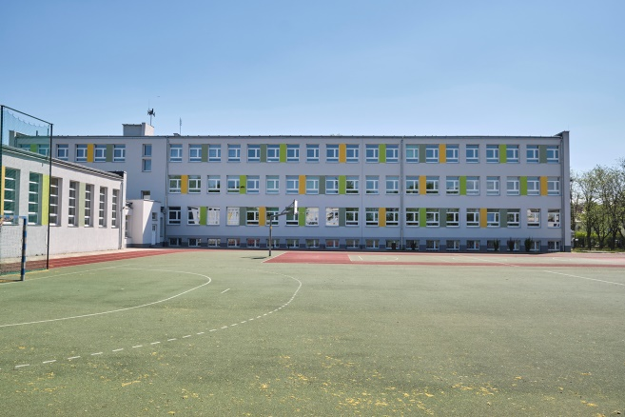
Szkoła Podstawowa Nr 19 w Legnicy

- „Przebudowa wewnętrznej instalacji c.o. w budynku użytkowym przy ul. Zielonej 5/6 i 7”. W 2020 roku zakończono prace. W ramach zadania zdemontowano stare elementy ogrzewania i wykonano nową instalację z rur stalowych wraz z montażem nowych grzejników płytowych. Ponadto przebudowano rozdzielacz w węźle cieplnym, w celu doprowadzenia oddzielnego zasilania do każdego budynku. Po zakończeniu prac instalatorskich uzupełniono ubytki tynków oraz pomalowano ściany.
- „Renowacja kaplicy cmentarnej wraz z zapleczem na cmentarzu komunalnym przy ul. Wrocławskiej”. Ogłoszono przetarg, w wyniku którego wyłoniono wykonawcę zadania i zawarto umowę na wykonanie robót z branży budowlanej, elektrycznej i sanitarnej. Zakres planowanych prac obejmuje: wykonanie izolacji przeciwwilgociowej w części piwnicznej zespołu zabudowy, prace murarsko – tynkarskie, wymianę pokrycia dachu wraz z instalacją odgromową, renowację / wymianę stolarki okiennej i drzwiowej, wymianę wentylatorów dachowych oraz zamontowanie nowoprojektowanych, zdemontowanie nieczynnych przewodów instalacji gazowej do pieców krematoryjnych i instalacji centralnego ogrzewania, zamontowanie elektrycznych mat grzejnych oraz grzejników promiennikowych oraz wykonanie instalacji elektrycznej wraz z wymianą opraw na źródła światła typu LED. Zakończenie prac zaplanowano na 2022 rok.

5.3.3. Ochrona powietrza polegająca na zmianie ogrzewania opartego na paliwie stałym na ogrzewanie ekologiczne w ramach "Programu ograniczenia niskiej emisji dla miasta Legnicy".

W 2020 roku, podobnie jak w poprzednich latach, przyjmowano oraz weryfikowano wnioski o udzielenie dotacji z budżetu miasta na zrealizowane przez mieszkańców inwestycje, w zakresie wymiany ogrzewania na ekologiczne. Złożono 248 wniosków, które zostały ocenione pod kątem kompletności i poprawności ich wypełnienia. Wykonano 321 wizji lokalnych w celu potwierdzenia dokonania inwestycji zmiany ogrzewania przez składającego wniosek. Podpisano 308 umów dotacji, z których część dotyczyła wniosków złożonych w 2018 i 2019 roku. Udzielono wsparcia finansowego mieszkańcom na łączną kwotę 2 057 348,56 zł. Dla złożonych wniosków został obliczony efekt ekologiczny w zakresie zmniejszenia emisji zanieczyszczeń: PM2,5, PM10, SO2, NO2, CO2, benzo(a)piren. Zgodnie z możliwościami finansowymi Gminy Legnica planuje się kontynuację programu w kolejnych latach.

5.3.4. Wymiana taboru autobusowego.

W 2020 roku Miejskie Przedsiębiorstwo Komunikacyjne Sp. z o.o. dokonało wymiany 2 autobusów w posiadanym taborze. Zakupiono używane pojazdy marki: SOLARIS Urbino 15 oraz MAN NL363. Nabyte autobusy są zgodne z europejskim standardem emisji spalin EURO VI. Na ten cel wydatkowano kwotę 1 045 384,93 zł. Na koniec 2020 roku Spółka eksploatowała 64 autobusy.

5.3.5. Inwestycje związane z energooszczędnym oświetleniem miejskim oraz systemami zarządzania ruchem i energią.

W Legnicy systematycznie wymieniano oświetlenie miejskie ze starych nieefektywnych latarni na nowe, energooszczędne. Nowoczesne systemy oświetleniowe poprawiły estetykę, wpłynęły na oszczędności dla miasta wynikające z ich użytkowania oraz zapewniły mieszkańcom większe bezpieczeństwo. Nowe, energooszczędne oświetlenie zostało wykonane przy ulicach:
- Spokojnej,
- Kertyńskiego,
- Złotoryjskiej,
- Wrocławskiej.
W celu zapewnienia bezpieczeństwa na przejściu dla pieszych w ul. Złotoryjskiej zostały zamontowane 2 doświetlacze.
Wszystkie zrealizowane w 2020 roku inwestycje związane z budową lub modernizacją oświetlenia drogowego były efektem wymiany starych nieefektywnych latarni na nowe energooszczędne. Szczegóły dotyczące realizacji poszczególnych inwestycji zostały opisane w zadaniu 3.3.4. pn. „Budowa wraz z przebudową oświetlenia ulicznego w mieście”. Ponadto nowe oświetlenie uliczne było wykonywane również przy rzeczowej realizacji projektów drogowych, co zostało opisane w poszczególnych zadaniach.

5.3.6. Wdrożenie systemu roweru miejskiego.

Kontynuowano realizację umowy zawartej na lata 2018- 2020 na świadczenie kompleksowej usługi użyteczności publicznej, pasażerskiego transportu rowerowego polegającego na umożliwieniu wypożyczania rowerów. W roku 2020 system funkcjonował w dniach od 16 marca do 31 marca, a następnie od 6 maja do 20 grudnia 2020 r. Przerwa wynikała z Rozporządzenia Rady Ministrów w sprawie ustanowienia określonych ograniczeń, nakazów i zakazów w związku z wystąpieniem stanu epidemii, które zakazywało korzystania z rowerów miejskich dostępnych publicznie. W skład systemu wchodziło 14 stacji ze 122 rowerami, w tym 112 było standardowych, 5 dziecięcych oraz 5 tandemów. Dodatkowo funkcjonowała stacja sponsorska i 10 dodatkowych rowerów, a także dwa rowery cargo udostępnione przez wykonawcę. Na koniec sezonu zarejestrowanych było 15 008 użytkowników. W ciągu sezonu zanotowano łącznie 45 713 wypożyczeń.

Kształtowanie świadomości ekologicznej mieszkańców.

5.4.1. Wspieranie inicjatyw i działań z zakresu edukacji ekologicznej, podejmowanych przez szkoły, organizacje pozarządowe i instytucje kultury (konkursy, festiwale, olimpiady, itp.).

Edukacja dzieci i młodzieży w zakresie ekologii była stałym elementem działań legnickich szkół, organizacji i instytucji kultury. Szczególnie aktywną działalność na tym polu podejmowała Legnicka Biblioteka Publiczna – Ekobiblioteka, która corocznie organizowała szereg imprez, począwszy od lekcji bibliotecznych, poprzez konkursy, wystawy po sesje popularnonaukowe czy przeglądy teatralne. W związku z wystąpieniem stanu epidemii w 2020 roku działalność ta została zrealizowana w mniejszym zakresie. W Ekobibliotece zorganizowano:
- konkurs czytelniczy dla uczniów szkół podstawowych oraz ponadpodstawowych z Legnicy i powiatu legnickiego pn. „Rośliny kontra smog”,
- wystawę fotografii „Motyle - ulotne chwile” oraz spotkanie z jej autorem,
- 30 lekcji bibliotecznych o tematyce ekologicznej,
- lekcję przyrodniczą dla uczniów Zespołu Placówek Specjalnych w Legnicy.
Ponadto zorganizowanych zostało 9 spotkań członków Koła Ekologicznego, działającego przy Ekobibliotece.
Natomiast w Szkole Podstawowej nr 16 im. Kornela Makuszyńskiego w Legnicy w dniach 22 i 24 stycznia 2020 r. odbyło się szkolenie, na którym zostały przedstawione nowe zasady selektywnej zbiórki odpadów komunalnych. Uczestnicy spotkania mieli również możliwość przeprowadzenia wstępnej segregacji odpadów na przykładzie kilku odpadów. W szkoleniu wzięło odział łącznie 400 osób. Dodatkowo wszystkie informacje na temat funkcjonowania nowego systemu i sposobu segregowania odpadów były publikowane w internecie. Prowadzono również grupę FB w zakresie zasad segregowania śmieci oraz kontynuowano obsługę medialną i systematycznie rozsyłano serwisy do mediów lokalnych i regionalnych poświęcone tej tematyce.
Gmina Legnica udzieliła wsparcia logistycznego oraz promowała wydarzenie pn. "Wielka Wymianka. Wykorzystuję, nie marnuję" zorganizowane przez Centrum Seniora działające przy Legnickim Centrum Kultury oraz uczniowski projekt ekologiczny „Ciuch w Ruch”. Prowadzone akcje promowały ekologiczny styl życia w formule "Zero Waste" oraz zwracały uwagę na szkodliwość produkcji i konsumpcji nadmiernej ilości ubrań.
We wrześniu 2020 r. nawiązano współpracę z firmą Decathlon Legnica i przeprowadzono kampanię informacyjną, która dotyczyła pierwszego butelkomatu na zużyte plastikowe butelki.
W ramach współpracy z firmami: Decathlon oraz Leroy Merlin, w ramach kampanii o charakterze charytatywnym i proekologicznym zainstalowało na terenie miasta 7 pojemników na plastikowe nakrętki.

5.4.2. Kampania informacyjna, edukacyjna oraz promocyjna Smart City z zakresu ochrony środowiska i gospodarowania odpadami komunalnymi.

W 2020 roku kampania informacyjna, edukacyjna oraz promocyjna z zakresu ochrony środowiska i gospodarowania odpadami komunalnymi prowadzona była głównie za pośrednictwem portali społecznościowych. W takiej formule przedstawiono mieszkańcom „Nowe zasady segregacji śmieci 2020 – Legnica”. W ramach kampanii przygotowano spotkania LIVE emitowane na grupie Facebookowej. Podczas spotkań zostały przybliżone mieszkańcom zasady selektywnej zbiórki odpadów komunalnych, wskazano dobre praktyki przydatne dla firm oraz na bieżąco udzielano odpowiedzi na zadawane pytania. Dodatkowo po wprowadzeniu stanu pandemii na terenie kraju, udzielono wskazówek, gdzie należy wyrzucać zużyte rękawiczki i maseczki jednorazowe. Natomiast w ramach akcji dotyczących zbiórek odpadów wielkogabarytowych oraz zużytego sprzętu elektrycznego i elektronicznego informowano o planowanych terminach odbioru odpadów.
Promowano aplikację mobilną pn. „Legnica segreguje” służącą mieszkańcom już od 2016 roku. Dzięki tym działaniom aplikacja zyskała ponad 3 000 nowych użytkowników. Za jej pomocą informowano mieszkańców o harmonogramie odbioru odpadów komunalnych. Aplikacja zawierała przydatne informacje na temat funkcjonowania systemu gospodarowania odpadami na terenie Gminy Legnica, a także funkcję wyszukiwarki i podpowiadała, do jakiego pojemnika jaki odpad wrzucić.

Rozwój infrastruktury dla gospodarki odpadami.

5.5.1. Rozbudowa Regionalnej Instalacji do Przetwarzania Odpadów Komunalnych.

W styczniu 2020 roku Legnickie Przedsiębiorstwo Gospodarki Komunalnej Sp. z o.o. zakończyło realizację zadania pn. „Modernizacja istniejącego MBP w zakresie części do mechanicznego przetwarzania odpadów przy ul. Rzeszotarskiej w Legnicy”. Następnie prowadzono prace rozruchowe i testowe nowej instalacji. W ramach inwestycji wybudowano:
- sortownię tj. halę wraz z linią technologiczną do przetwarzania odpadów komunalnych zmieszanych oraz opcjonalnie odpadów surowcowych, w zakresie etapu segregacji i doczyszczania,
- wiatę na surowce wtórne,
- place i drogi technologiczne,
- sieć uzbrojenia terenu wraz ze stacją transformatorową SN/nn.
Nowo powstała inwestycja została wyposażona w elementy do mechanicznego przetwarzania odpadów. W skład linii technologicznej wchodziły nw. urządzenia:
- rozrywarka worków wraz z instalacją odpylania,
- stacja nadawcza odpadów,
- sito bębnowe o długości 14,5 m i rozmiarze oczek 80 mm i 340 mm,
- 2 separatory metali żelaznych,
- 2 separatory metali nieżelaznych,
- 2 separatory optopneumatyczne wraz ze stacją kompresorów,
- separator balistyczny (2D-3D),
- kabiny sortownicze z systemem automatycznej wentylacji, ogrzewania i klimatyzacji,
- prasa belująca do surowców wtórnych wyposażona w perforator do butelek i HDPE,
- kontenery do odbioru odpadów,
- złożony układ przenośników i podajników,
- obiekt sterowni wraz z sanitariatami, znajdujący się wewnątrz hali.
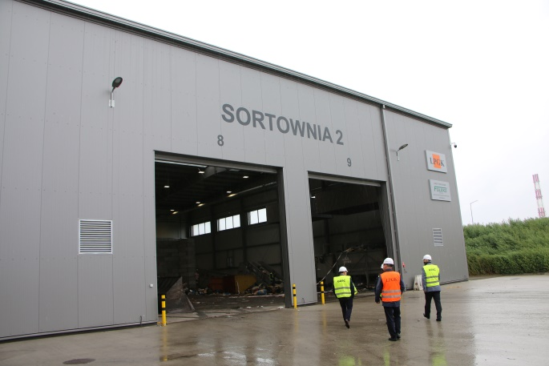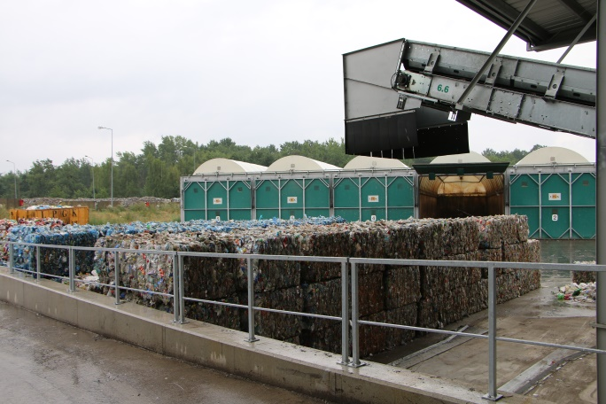
Punkt Selektywnego Zbierania Odpadów Komunalnych przy ul. Rzeszotarskiej

Na realizację zadania pozyskano dofinansowanie z Regionalnego Programu Operacyjnego Województwa Dolnośląskiego 2014-2020. Całkowita wartość projektu wyniosła 32 343 468,67 zł, z czego 16 989 961,17 zł to kwota dofinansowania, 4 900 000,00 zł pochodziło z pożyczki Wojewódzkiego Funduszu Ochrony Środowiska i Gospodarki Wodnej we Wrocławiu, natomiast wkład własny LPGK Sp. z o.o. wyniósł 10 543 507,50 zł.
Mając na uwadze ograniczenie niskiej emisji transportowej w Legnicy oraz zwiększenie efektywności systemu gospodarowania odpadami, w ramach unowocześniania taboru pojazdów do odbioru odpadów komunalnych zakupiono 2 śmieciarki oraz jeden pojazd elektryczny typu MELEX.

5.5.2. Zwiększenie efektywności systemu gospodarowania odpadami.

Mając na uwadze poprawę efektywności systemu gospodarowania odpadami:
- zwiększono ilość odzyskiwanych surowców z odpadów komunalnych z 6 457,995 Mg w 2019 do 11 989,947 Mg w 2020 roku. Działania te przyczyniły się do zmniejszenia ilości składowanych odpadów na składowisku,
- wyposażono nieruchomości w pojemniki i worki, a co za tym idzie zwiększono udział surowców w masie odpadów odebranych od mieszkańców oraz zwiększono ilość zbieranych frakcji odpadów do 5. Działania te przyczyniły się do uszczelnienia systemu,
- odbierano każdą ilość odpadów komunalnych oraz przyjmowano je w Punkcie Selektywnego Zbierania Odpadów Komunalnych od mieszkańców bez ograniczeń, co przeciwdziałało powstawaniu dzikich wysypisk odpadów,
- zwiększano świadomość ekologiczną mieszkańców. Na początku 2020 roku przeprowadzono szereg kampanii informujących o sposobach gromadzenia odpadów komunalnych; założono grupę na portalu społecznościowym "Nowe zasady segregacji śmieci - Legnica 2020" oraz uruchomiono aplikację mobilną "Legnica segreguje".

PODSUMOWANIE

Sprawozdanie z realizacji zadań zawartych w Strategii Rozwoju Miasta Legnicy 2015-2020 PLUS zostało przygotowane w celu monitorowania stopnia zaawansowania realizacji zadań, a także przedstawienia zbieżności kierunków rozwojowych z planowaną wizją rozwoju miasta Legnicy, która brzmi: „LEGNICA innowacyjnym, regionalnym ośrodkiem wzrostu, kształtującym usługi administracji, nauki, zdrowia, kultury, sportu oraz turystyki w wymiarze ponadlokalnym”.
Przedłożone sprawozdanie zgodnie z zapisami Strategii zawiera 5 Celów Strategicznych i 25 Celów Operacyjnych. Analizując postęp realizacji poszczególnych zadań ujętych w Strategii Rozwoju Miasta Legnicy 2015-2020 PLUS, można stwierdzić:

w zakresie Celu Strategicznego I
ROZWÓJ NOWOCZESNEJ GOSPODARKI OPARTEJ NA INNOWACJACH ORAZ PODNOSZENIE ATRAKCYJNOŚCI INWESTYCYJNEJ MIASTA
Cel operacyjny 1.1. Modernizacja i rozbudowa układu transportu publicznego o znaczeniu regionalnym i ponadlokalnym – na 6 zadań zaplanowanych do realizacji jedno, tj. 1.1.7. pn. „Przebudowa ulic: Bydgoskiej i Szczytnickiej w tym: Etap II ul. Szczytnicka obejmująca rozbudowę układu drogowego ul. Szczytnickiej w Legnicy na odcinku od ul. Bydgoskiej do ul. Pątnowskiej” zostało zrealizowane i zakończone w 2020 r., a pozostałych 5 zadań zostało zrealizowanych w zakresie przewidzianym do wykonania w okresie sprawozdawczym.
Cel operacyjny 1.2. Rozbudowa i modernizacja infrastruktury technicznej dla istniejących i nowych terenów inwestycyjnych – na 5 zadań zaplanowanych do realizacji jedno, tj. 1.2.1. pn. „Uzbrojenie i budowa dróg w rejonie ul. Jaworzyńskiej - wschodnie otoczenie osiedla Sienkiewicza dla terenów produkcyjno – usługowych w Legnicy” zostało przesunięte do realizacji w latach następnych, pozostałe 4 zadania zostały zrealizowane w zakresie przewidzianym do wykonania w okresie sprawozdawczym.
Cel operacyjny 1.3. Rozwój technologii oraz usług publicznych i komercyjnych świadczonych elektronicznie - na 1 zadanie zaplanowane do realizacji, 1 zostało zrealizowane w zakresie przewidzianym do wykonania w okresie sprawozdawczym.
Cel operacyjny 1.4. Tworzenie "klimatu dla biznesu" - Legnica centrum konferencyjno – biznesowym - na 2 zadania zaplanowane do realizacji, 2 zostały zrealizowane w zakresie przewidzianym do wykonania w okresie sprawozdawczym.

w zakresie Celu Strategicznego II
WZROST ZNACZENIA LEGNICY JAKO REGIONALNEGO OŚRODKA EDUKACJI, KULTURY, TURYSTYKI I SPORTU
Cel operacyjny 2.1. Dostosowanie oferty edukacyjnej do potrzeb rynku pracy – na 4 zadania zaplanowane do realizacji, 4 zostały zrealizowane w zakresie przewidzianym do wykonania w okresie sprawozdawczym.
Cel operacyjny 2.2. Implementacja nowoczesnych technologii w edukacji, służąca rozwojowi kompetencji cyfrowych dzieci i młodzieży - na 4 zadania zaplanowane do realizacji, 4 zostały zrealizowane w zakresie przewidzianym do wykonania w okresie sprawozdawczym.
Cel operacyjny 2.3. Rozbudowa oferty pozalekcyjnej i pozaszkolnej dla dzieci i młodzieży - na 6 zadań zaplanowanych do realizacji, 6 zostało zrealizowanych w zakresie przewidzianym do realizacji w okresie sprawozdawczym.
Cel operacyjny 2.4. Rozwój edukacji ustawicznej i innych form podnoszenia kwalifikacji dla osób pozostających na rynku pracy – na 4 zadania zaplanowane do realizacji, 4 zostały zrealizowane w zakresie przewidzianym do wykonania w okresie sprawozdawczym.
Cel operacyjny 2.5. Rozwój infrastruktury usług kultury, turystyki i sportu o znaczeniu ponadlokalnym – na 4 zadania zaplanowane do realizacji, 4 zostały zrealizowane w zakresie przewidzianym do wykonania w okresie sprawozdawczym.
Cel operacyjny 2.6. Kulturalna i sportowa aktywizacja dzieci i młodzieży, w tym szczególnie młodzieży akademickiej – na 4 zadania zaplanowane do realizacji, 4 zostały zrealizowane w zakresie przewidzianym do wykonania w okresie sprawozdawczym.
Cel operacyjny 2.7. Wykorzystanie technologii teleinformatycznych w rozwoju usług kultury i jej promocji – na 4 zadania zaplanowane do realizacji, 4 zostały zrealizowane w zakresie przewidzianym do wykonania w okresie sprawozdawczym.
Cel operacyjny 2.8. Wspieranie kultury i edukacji mniejszości narodowych jako ważnego elementu atrakcyjności miasta – na 1 zadanie zaplanowane do realizacji, 1 zostało zrealizowane w zakresie przewidzianym do wykonania w okresie sprawozdawczym.

w zakresie Celu Strategicznego III
POPRAWA JAKOŚCI I WARUNKÓW ŻYCIA LEGNICZAN
Cel operacyjny 3.1. Podniesienie jakości usług społecznych i ochrony zdrowia - na 5 zadań zaplanowanych do realizacji, 5 zostało zrealizowanych w zakresie przewidzianym do wykonania w okresie sprawozdawczym.
Cel operacyjny 3.2. Rozwój oferty i infrastruktury dla osób starszych - na 3 zadania zaplanowane do realizacji jedno, tj. 3.2.1. pn. „Zwiększenie miejsc w Domach Pomocy Społecznej” nie było realizowane, a pozostałe 2 zadania zostały zrealizowane w zakresie przewidzianym do wykonania w okresie sprawozdawczym.
Cel operacyjny 3.3. Zapewnienie bezpieczeństwa mieszkańcom i ich mieniu – na 4 zadania zaplanowane do realizacji, 4 zostały zrealizowane w zakresie przewidzianym do wykonania w okresie sprawozdawczym.
Cel operacyjny 3.4. Modernizacja wewnętrznego układu komunikacyjnego - na 2 zadania zaplanowane do realizacji, 2 zostały zrealizowane w zakresie przewidzianym do wykonania w okresie sprawozdawczym.
Cel operacyjny 3.5. Modernizacja i rozwój infrastruktury technicznej i zarządzania usługami komunalnymi – na 3 zadania zaplanowane do realizacji, 3 zostały zrealizowane w zakresie przewidzianym do wykonania w okresie sprawozdawczym.
w zakresie Celu Strategicznego IV
KSZTAŁTOWANIE ATRAKCYJNEJ PRZESTRZENI PUBLICZNEJ I ZACHOWANIE OBIEKTÓW DZIEDZICTWA KULTUROWEGO
Cel operacyjny 4.1. Rozwój przestrzeni publicznych sprzyjających aktywizacji lokalnych społeczności - na 3 zadania zaplanowane do realizacji, 3 zostały zrealizowane w zakresie przewidzianym do wykonania w okresie sprawozdawczym.
Cel operacyjny 4.2 Rewitalizacja obszarów zdegradowanych - na 1 zadanie zaplanowane do realizacji, 1 zostało zrealizowane w zakresie przewidzianym do wykonania w okresie sprawozdawczym.
Cel operacyjny 4.3. Ochrona i adaptacja obiektów o wysokiej wartości architektonicznej i historycznej na potrzeby usług publicznych i rozwoju turystyki - na 1 zadanie zaplanowane do realizacji jedno, tj. 4.3.2. pn. „Przebudowa budynku dawnego kina "Ognisko" w Legnicy na potrzeby Europejskiego Centrum Kultury z salą widowiskowo – koncertową” zostało przesunięte do realizacji w kolejnych latach.

w zakresie Celu Strategicznego V
OCHRONA I KSZTAŁTOWANIE ŚRODOWISKA PRZYRODNICZEGO
Cel operacyjny 5.1. Ochrona terenów cennych przyrodniczo i ich adaptacja na potrzeby edukacyjne oraz adaptacja zaniedbanych terenów zieleni na potrzeby rekreacji - na 3 zadania zaplanowane do realizacji jedno, tj. 5.1.2. pn. „Adaptacja Lasku Złotoryjskiego pod potrzeby rekreacji” nie było realizowane, natomiast pozostałe 2 zadania zostały zrealizowane w zakresie przewidzianym do wykonania w okresie sprawozdawczym.
Cel operacyjny 5.2. Zintegrowanie i wzmocnienie systemów przeciwdziałania oraz ograniczania skutków powodzi i innych zjawisk ekstremalnych - na 3 zadania zaplanowane do realizacji, 3 zostały zrealizowane w zakresie przewidzianym do wykonania w okresie sprawozdawczym.
Cel operacyjny 5.3. Zwiększenie wykorzystania technologii efektywnych energetycznie i rozwiązań służących ograniczeniu emisji zanieczyszczeń i substancji szkodliwych, w tym CO₂ - na 5 zadań zaplanowanych do realizacji, 5 zostało zrealizowanych w zakresie przewidzianym do wykonania w okresie sprawozdawczym.
Cel operacyjny 5.4. Kształtowanie świadomości ekologicznej mieszkańców - na 2 zadania zaplanowane do realizacji, 2 zostały zrealizowane w zakresie przewidzianym do wykonania w okresie sprawozdawczym.
Cel operacyjny 5.5. Rozwój infrastruktury dla gospodarki odpadami - na 2 zadania zaplanowane do realizacji jedno, tj. 5.5.1. pn. „Rozbudowa Regionalnej Instalacji do Przetwarzania Odpadów Komunalnych” zostało zrealizowane i zakończone w 2020 r., natomiast jedno zostało zrealizowane w zakresie przewidzianym do wykonania w okresie sprawozdawczym.

W ramach „Strategii Rozwoju Miasta Legnicy 2015-2020 PLUS” została stworzona lista 103 zadań wpisujących się w założenia dokumentu, która jest aktualizowana w miarę potrzeb. W 2020 roku lista zadań została zaktualizowana o tytuły zadań ujętych w Wieloletniej Prognozie Finansowej oraz w budżecie miasta Legnicy.
Na 2020 rok założono realizację 82 zadań, z czego 2 zostały zrealizowane i zakończone, 76 zostało zrealizowanych w zakresie przewidzianym do wykonania w okresie sprawozdawczym, 2 zostały przesunięte do realizacji w kolejnych latach, natomiast 2 zadania nie były realizowane.

Dyrektor  Wydziału Rozwoju Miasta  Paweł Rudkowski | Prezydent Miasta Legnicy  Tadeusz Krzakowski

